PONTIFICIA UNIVERSIDAD CATÓLICA DEL ECUADOR MATRIZ

FACULTAD DE CIENCIAS ADMINISTRATIVAS Y CONTABLES

TRABAJO DE TITULACIÓN DE GRADO PREVIA A LA OBTENCIÓN DEL TÍTULO DE MAGISTER EN ADMINISTRACIÓN DE EMPRESAS CON MENCIÓN EN GERENCIA DE LA CALIDAD Y PRODUCTIVIDAD

MEJORA DEL PROCESO “GESTIÓN COMERCIAL” DE UNA PYME ECUATORIANA PROCESADORA DE CACAO A TRAVÉS DE RUTA DE CALIDAD

EDUARDO DAVID VALENZUELA L.

DIRECTOR: ING. FRANCISCO VARGAS, Mgtr.

LÍNEA DE INVESTIGACIÓN: INNOVACIÓN, PRODUCTIVIDAD Y COMPETITIVIDAD DE LAS ORGANIZACIONES PÚBLICAS Y PRIVADAS.

QUITO, MAYO 2019
AGRADECIMIENTOS

A Dios y a la Virgen Dolorosa.
Todo Honor y toda Gloria para el Rey de Reyes.

A mis padres, Geovanny V. y Sandra L. por haberme dado la vida y por su infinito amor. Gracias padres por forjarme, guiarme y no abandonarme en mis momentos más difíciles. Les amo con todas mis fuerzas.

Gracias a mis hermanos, Fer y Andy, y a mi sobrino Juanjo
por su apoyo constante y su amistad sincera.

A mis abuelitos, a mis tíos, a mis primos y al resto de mi familia por el simple hecho de ser “mi familia incondicional”.
Especial agradecimiento a Eleni León por ser mi segunda madre.

A mis contados pero verdaderos amigos que están en las buenas y en las malas.
Pedro, Chris y Rafa.

A la empresa y todas las personas que lo conforman directa e indirectamente.
Sin lugar a dudas, nuestro más difícil reto, pero al mismo tiempo nuestro más grande sueño y anhelo.

A la Pontificia Universidad Católica del Ecuador y a mis maestros que han impartido sus conocimientos desinteresadamente; en especial, a mi director de tesis el Ing. Francisco Vargas por ser, por mucho e incalculable, el mejor profesor y guía académico que he tenido a lo largo de mi vida; es un honor que haya aceptado dirigir mi trabajo de titulación.

A mis lectores: la Ing. Genoveva Zamora y el Ing. Hernán Carrillo, por ser parte de mi aprendizaje.
DEDICATORIA

Quiero dedicar este trabajo de titulación, primeramente, a Dios y a su infinito amor.
Todo por y para ÉL.

En segundo lugar, dedico esta tesis de Maestría a mis hermanos Fer y Andy y a mi sobrino Juanjo como prueba de que no hay imposible ante el amor, la dedicación, la constancia y el trabajo diario.
Confío ciegamente en ustedes.

Filipenses 2:13 “porque Dios es el que les da tanto el querer como el hacer”

Con esta dedicatoria les exhorto a vivir en una mejora continua con un solo objetivo: hacer que la vida de alguien más sea mejor. Estamos acá para ser sherpas, para servir y para iluminar vidas.

“Iluminen su mundo por donde quiera que vayan”

“Ser más para servir mejor”

CONTENIDO

INTRODUCCIÓN………………………………………………………………………1
- DESCRIPCIÓN DE LA EMPRESA BAJO ESTUDIO………………………...……3
  - Antecedentes………………………………………………………………………...3
  - Análisis interno y externo de la empresa…………………………………….……...7
    - Análisis externo de la empresa………………………...…………...……………..7
    - Análisis interno de la empresa…………………………………………………..10
- MARCO TEÓRICO…………………………………….…………………..………17
  - Industria cacaotera ecuatoriana…...……………………………………………….17
    - Historia de la producción cacaotera en Ecuador…...………...………………….17
    - Las PYMES como motor de la economía………………………...……………..19
    - La producción cacaotera en Ecuador……………………………………………23
    - Etapas de la producción del cacao………………………………………………25
    - La comercialización del cacao ecuatoriano……………………………………...28
  - Mejora de procesos…………….…...……………………………………………...29
    - Gestión por procesos………………………………………………………….....29
    - Ciclo de Deming……………………………………………………………..….33
    - Ruta de Calidad……………………………………………………………...…..36
- APLICACIÓN DE RUTA DE CALIDAD EN “GESTIÓN COMERCIAL”………44
  - Etapa 1: Definición del proyecto “Gestión Comercial” …………………………..44
    - Determinar el tema del proyecto…………………………………………………44
    - Justificar el proyecto……………………………………………………………..45
    - Importancia del proyecto……………………………………………………........46
    - Definir metas del proyecto……………………………………………………….46
    - Definición del plan PHVA con Ruta de Calidad………………………………...46
  - Etapa 2: Situación actual del proyecto………………….…………………………48
    - Descripción del problema………………………………………………………..49
    - Representación de datos…………………………………………………...…….52
  - Etapa 3: Análisis de las principales causas……………..………………………….70
  - Etapa 4: Establecimiento de las acciones para la eliminación de las causas………74
    - Plan de acción……………………………………………………………..….....74
    - Plan de ejecución de acciones………………………………………………........75
  - Etapa 5: Ejecución de las acciones correctivas………...………………………….80
    - Comunicación de las acciones correctivas establecidas………………………....81
    - Ejecución de las acciones correctivas y sus registros…………………….……...81
  - Etapa 6: Verificación de resultados………………...……………………......…...100
  - Etapa 7: Estandarización…………………………..……………………………..100
    - Procedimientos estándares………………………..….…………………….......101
    - Comunicar los nuevos procedimientos…………………………………….......111
    - Proporcionar educación y entrenamiento…………………………………........111
  - Etapa 8: Definición de nuevos proyectos……………….………………………..111
- ANÁLISIS DE RESULTADOS…………………………………...…………........113
  - Análisis de las variables bajo estudio………………...……………………..…....113
    - Rotación del activo fijo………....………………………………………………113
    - Rotación de ventas……………………………………………………………..118
    - Rentabilidad Neta de Ventas………………………………………………......119
    - DuPont……………………………………………...………………………….120
  - Ventajas y desventajas de la propuesta……………...…...………………………121
    - Ventajas de la propuesta……………………………………………………….121
    - Desventajas de la propuesta……………………………………………….…...122
- CONCLUSIONES Y RECOMENDACIONES…...……………..…………..........123
  - Conclusiones………………………………...…...…………………………..….123
  - Recomendaciones………………………………………………………………..125

BIBLIOGRAFÍA……………………………………………………………………...127
ANEXOS………………………………………………………………………..…….129

ANEXO A: MODELO DE PLANIFICACIÓN ESTRATÉGICA……………………129
ANEXO B: LISTA DE VERIFICACIÓN DE RESUMEN DE RESULTADOS…….134
ANEXO C: PLANIFICACIÓN ESTRATÉGICA………………..…………………..136
ANEXO D: PLANIFICACIÓN DE LA GESTIÓN COMERCIAL ………….……...147
ANEXO E: PLAN DE VENTAS 2019……………………………………………….162
ANEXO F: MODELO DE PLAN DE INNOVACIÓN Y DESARROLLO …………167
ANEXO G: MODELO DE PLAN DE CONTRATACIÓN DEL PERSONAL.……..170
ANEXO H: AVISO DE ENTRADA DEL PERSONAL …………………………….175

ÍNDICE DE TABLAS
Tabla 1. Productos y servicios a ofertar de PYME procesadora de cacao………………5
Tabla 2. Certificaciones de PYME procesadora de cacao……………………………….6
Tabla 3. Matriz FODA de PYME procesadora de cacao………………………………..7
Tabla 4. Análisis PESTEL de PYME procesadora de cacao…………………………….9
Tabla 5. Fortalezas y Debilidades (MATRIZ FODA) – PYME procesadora de cacao..10
Tabla 6. Relación misión – objeto de la compañía PYME procesadora de cacao……..11
Tabla 7. Matriz axiológica de valores corporativos de PYME procesadora de cacao....13
Tabla 8. Número de pequeñas empresas según actividad económica……………….…22
Tabla 9. Número de medianas empresas según actividad económica……………….....23
Tabla 10. Superficies y rendimientos de producción de cacao por provincias………....25
Tabla 11. Factores de un proceso……………………………………………………....31
Tabla 12. Resumen de Ciclo de Deming…………………………………………….…36
Tabla 13. Cédula del proyecto “Gestión Comercial”…………………………….…….45
Tabla 14. Metas del proyecto…………………………………………………………..46
Tabla 15. Fase 1: Planificar…………………………………………………….………47
Tabla 16. Fase 2: Hacer……………………………………………………….………..47
Tabla 17. Fase 3: Verificar………………………………………………….………….48
Tabla 18. Fase 3 Actuar………………………………………………………..……….48
Tabla 19. Portafolio de productos y marcas de la empresa PYME procesadora de cacao……………………………………………………………………………………50
Tabla 20. Ventas mensuales del año 2017……………………………………………...55
Tabla 21. Ventas anuales del año 2017 entre la categoría producto cacao en grano y el resto de categorías……………………………………………………………………...56
Tabla 22. Ventas mensuales del año 2018……………………………………………...57
Tabla 23. Activos de la empresa bajo estudio………………………………………….61
Tabla 24. Cálculo del indicador de gestión: rotación de activo fijo……………………62
Tabla 25. Cálculo del indicador de gestión: rotación de ventas………………………..64
Tabla 26. Utilidad neta de la empresa bajo estudio……………………………….........65
Tabla 27. Cálculo del indicador de rentabilidad: du Pont……………………………...66
Tabla 28. Cálculo del indicador de rentabilidad: rentabilidad neta de ventas………….67
Tabla 29. Cuentas de los índices a calcular………………………………………….....68
Tabla 30. Cuentas de los índices a calcular………………………………………….....68
Tabla 31. Selección y priorización de causas – raíz de PYME bajo estudio…………...73
Tabla 32. Resumen de causas – raíz.…………………………………………………...74
Tabla 33. Plan de acción para las acciones correctivas………………………………...75
Tabla 34. Plan de ejecución de acciones. Acción correctiva A: reestructuración de la planificación estratégica empresarial…………………………………………………..76
Tabla 35. Plan de ejecución de acciones. Acción correctiva B: Realizar la planificación en la “Gestión Comercial”……………………………………………………………...76
Tabla 36. Plan de ejecución de acciones. Acción correctiva C: Creación del plan de ventas 2019……………………………………………………………………………..77
Tabla 37. Plan de ejecución de acciones. Acción correctiva D: Creación de Plan de Innovación y Desarrollo………………………………………………………………..78
Tabla 38. Plan de ejecución de acciones. Acción correctiva E: Creación y actualización de Customer Relationship Management (CRM)……………………………………….79
Tabla 39. Plan de ejecución de acciones. Acción correctiva F: Creación de plan de contratación del personal…………………………………………………………….....80
Tabla 40. Acciones correctivas por cada causa raíz…………………………………....81
Tabla 41. Actividades de la acción correctiva A…………………………………….....82
Tabla 42. Resumen de planificación estratégica empresarial existente de empresa bajo estudio…………………………………………………………………………………..83
Tabla 43. Cronograma de campaña de socialización de planificación estratégica (2019)…………………………………………………………………………………...85
Tabla 44. Actividades de la acción correctiva B……………………………………….86
Tabla 45. Actividades de la acción correctiva C…………………………………….....88
Tabla 46. Actividades de la acción correctiva D…………………………………….....90
Tabla 47. Actividades de la acción correctiva E……………………………………….92
Tabla 48. Actividades de la acción correctiva F……………………………………..…94
Tabla 49. Resumen de las acciones correctivas y sus desarrollos…………………..…96
Tabla 50. Seguimiento de resultados. Acción correctiva A: reestructuración de la planificación estratégica empresarial………………………………………………..….96
Tabla 51. Verificación de resultados. Acción correctiva B: Realizar la planificación en la “Gestión Comercial”………………………………………………………………....97
Tabla 52. Verificación de resultados. Acción correctiva C: Creación del plan de ventas 2019………………………………………………………………………………….…98
Tabla 53. Verificación de resultados. Acción correctiva D: Creación de Plan de Innovación y Desarrollo………………………………………………………………..98
Tabla 54. Verificación de resultados. Acción correctiva E: Creación y actualización de Customer Relationship Management (CRM)………………………………………..…99
Tabla 55. Verificación de resultados. Acción correctiva F: Creación de plan de contratación del personal……………………………………………………………...100
Tabla 56. Diagrama de Flujo de la acción correctiva A: Reestructuración de la planificación estratégica empresarial…………………………………………….........101
Tabla 57. Diagrama de Flujo de la acción correctiva B: Planificación en la “Gestión Comercial”…………………………………………………………………………….104
Tabla 58. Diagrama de Flujo de la acción correctiva C: Creación del plan de ventas mensual………………………………………………………………………………..106
Tabla 59. Diagrama de Flujo de la acción correctiva D: Creación del Plan de Innovación y Desarrollo…………………………………………………………………………...107
Tabla 60. Diagrama de Flujo de la acción correctiva F: Creación del Plan de Contratación del Personal…………………………………………………………..…110
Tabla 61. Cronograma de capacitaciones y entrenamiento al personal de acuerdo a cada plan de acción…………………………………………………………………………111
Tabla 62. Análisis de resultados de indicadores bajo estudio (primer trimestre)……..116
Tabla 63. Análisis de resultados de indicadores bajo estudio (anualizado)…………..117

ÍNDICE DE FIGURAS
Figura 1. Planta de producción – PYME procesadora de cacao…………………………4
Figura 2. Composición accionaria de PYME procesadora de cacao…………………...14
Figura 3. Organigrama empresarial………………………………………………….....15
Figura 4. Características básicas de las PYMES……………….………………….…...20
Figura 5. Estructura de empresa de acuerdo a su tamaño………………………………21
Figura 6. Gestión de procesos – esquema………………………………………………30
Figura 7. Ciclo de Deming…………………………………………………………..…34
Figura 8. Ruta de Calidad………………………………………………………………38
Figura 9. Diagrama de análisis causa – raíz (Ishikawa)……………………………..…41
Figura 10. Canales de Venta de PYME procesadora de cacao en estudio…………..…49
Figura 11. Cadena de valor de PYME procesadora de cacao………………………..…51
Figura 12. Ventas totales de la empresa bajo estudio. Año 2017 – 2018........................53
Figura 13. Ventas totales de la empresa bajo estudio sin considerar producto cacao en grano (materia prima). Año 2017 – 2018…………………………………………...….54
Figura 14. Ventas mensuales del año 2017………………………………………….…55
Figura 15. Ventas anuales del año 2017 entre la categoría producto cacao en grano y el resto de categorías……………………………………………………………….……..56
Figura 16. Ventas mensuales del año 2018………………………………………….…57
Figura 17. Ventas anuales del año 2017 entre la categoría producto cacao en grano y el resto de categorías…………………………………………………………………...…58
Figura 18. Ventas totales por categoría (año 2017 y 2018)………………………….…59
Figura 19. Ventas totales por producto. Año 2017………………………………..……60
Figura 20. Ventas totales por producto. Año 2018…………………………………..…60
Figura 21. Análisis del indicador de gestión: rotación de activo fijo………………..…62
Figura 22. Análisis del indicador de gestión: rotación de ventas………………………62
Figura 23. Análisis del indicador de rentabilidad: rentabilidad neta de ventas………...67
Figura 24. Lluvia de ideas empresa PYME procesadora de cacao…………………..…71
Figura 25. Diagrama de afinidad…………………………………………………….....71
Figura 26. Diagrama de análisis causa – raíz (Ishikawa) de PYME procesadora de cacao……………………………………………………………………………….…...72
Figura 27. Diagrama de Gantt. Acción correctiva A: reestructuración de la planificación estratégica empresarial………………………………………………………………....76
Figura 28. Diagrama de Gantt. Acción correctiva N B: Realizar la planificación en la “Gestión Comercial”………………………………………………………………..…..77
Figura 29. Diagrama de Gantt. Acción correctiva C: Creación del plan de ventas 2019.................................................................................................................................78
Figura 30. Plan de ejecución de acciones. Acción correctiva D: Creación del plan de Innovación y Desarrollo………………………………………………………………..79
Figura 31. Diagrama de Gantt. Acción correctiva E: Creación y actualización de Customer Relationship Management (CRM)………………………………………..…79
Figura 32. Diagrama de Gantt. Acción correctiva F: Creación de plan de contratación del personal……………………………………………………………………………..80
Figura 33. Fases del modelo de “Planeación Estratégica Aplicada”…………………...84
Figura 34. Guía seleccionada para la planificación en la “Gestión Comercial”………..87
Figura 35. Guía de plan de ventas mensual………………………………………….....89
Figura 36. Plan de Innovación y Desarrollo…………………………………………....91
Figura 37. Barridos de clientes actuales…………………………………………….….93
Figura 38. BITRIX24 CRM………………………………………………………….....94
Figura 39. Diagrama de Gantt. Acción correctiva A: reestructuración de la planificación estratégica empresarial………………………………………………………………....97
Figura 40. Diagrama de Gantt. Acción correctiva B: Realizar la planificación en la “Gestión Comercial”…………………………………………………………………....97
Figura 41. Diagrama de Gantt. Acción correctiva C: Creación del plan de ventas 2019.................................................................................................................................98
Figura 42. Verificación de resultados. Acción correctiva D: Creación del plan de Innovación y Desarrollo………………………………………………………………..99
Figura 43. Diagrama de Gantt. Acción correctiva E: Creación y actualización de Customer Relationship Management (CRM)…………………………………………..99
Figura 44. Diagrama de Gantt. Acción correctiva F: Creación de plan de contratación del personal……………………………………………………………………………100
Figura 45. Cadena de valor de empresa bajo estudio y resumen de la aplicación de la metodología MEKIGAMIS para definir nuevos proyectos……………………….…..112

INTRODUCCIÓN

El presente trabajo de investigación es realizado en una PYME ecuatoriana dedicada al abastecimiento, producción, comercialización y exportación de cacao y productos derivados de cacao. La investigación se basa en la mejora de un proceso clave de su cadena de valor: la “Gestión Comercial”, con el principal objetivo de mejorar las ventas de la empresa.

El capítulo 1 describe la situación actual de la empresa y su análisis tanto interno como externo; en sí, es un diagnóstico de dónde se encuentra la compañía. En el capítulo 2 se desarrolla el marco teórico donde se analiza la industria cacaotera ecuatoriana su sector; así también, se describe la metodología que se va a utilizar para la mejora del proceso “Gestión Comercial”. Esta metodología es la Ruta de Calidad la cual fue derivada del Ciclo de Deming (Planificar, Hacer, Verificar, Actuar).

La Ruta de Calidad fue desarrollada en el capítulo 3 donde se aplican las ocho etapas de esta metodología. En el capítulo 4 se presentan los resultados obtenidos de la aplicación de la metodología. Estos resultados fueron cuantitativos debido al análisis de cuatro indicadores económicos de la empresa. El capítulo 5 contiene las conclusiones y recomendaciones obtenidas durante la aplicación de Ruta de Calidad en el proceso de “Gestión Comercial”

RESUMEN EJECUTIVO

La empresa bajo estudio es PYME ecuatoriana dedicada al abastecimiento, la producción, la comercialización y la exportación de cacao en grano y productos derivados de cacao. Esta empresa familiar lleva cinco años en el mercado de los cuales la mayoría de ellos se ha dedicado a la exportación del producto a mercados como Estados Unidos y Europa.

La operación de la empresa llega a ser, hasta cierta manera, empírica y sus resultados no son reflejados en las ventas. Los indicadores de gestión y de rentabilidad de la compañía en estudio son bajos en relación a la inversión realizada por los socios.

La compañía no cuenta con un proceso de “Gestión Comercial” definido que pueda sustentar las ventas; es por esto que se plantea como objetivo general mejorar el proceso de “Gestión Comercial” a través de la aplicación de ruta de calidad para incrementar el nivel de sus ventas.

La metodología utilizada como sistema de mejora del proceso en mención es Ruta de Calidad propuesto por el Instituto de Monterrey. Esta metodología cuenta con ocho pasos específicos los cuales se derivan del Ciclo de Deming considerando sus cuatro fases: Planificar, Hacer, Verificar y Actuar.

Los resultados obtenidos al aplicar Ruta de Calidad en el proceso de “Gestión Comercial” fueron satisfactorios. Las ventas de la empresa incrementaron en 32,8% tomando en consideración el análisis comparativo del primer trimestre del 2018 y del 2019. En el análisis anualizado proyectado de la empresa, se pretende alcanzar un incremento en el nivel de las ventas del 118,1% en el mismo periodo de tiempo.

- DESCRIPCIÓN DE LA EMPRESA BAJO ESTUDIO
  - Antecedentes
La empresa bajo estudio es una PYME ecuatoriana dedicada a cuatro actividades fundamentales en el desarrollo de su negocio: el abastecimiento, la producción, la comercialización y la exportación de cacao en grano, productos semielaborados y productos finales a base de cacao. Su materia prima principal es el cacao en grano ecuatoriano y en especial el cacao denominado Nacional Fino de Aroma. (PYME EN ESTUDIO, 2016)

Desde sus inicios, la empresa bajo estudio se ha focalizado en ir a favor de la matriz productiva del Ecuador. Ésta implica la diversificación productiva, la generación de valor agregado para impulsar la sustitución de importaciones y la diversificación de las exportaciones del país. (SENPLADES, 2012).Las actividades fundamentales en el desarrollo de su negocio se las describe a continuación:

El abastecimiento de la empresa se da a partir de la responsabilidad social corporativa, la cual converge con la necesidad del constante suministro de materia prima para la planta de producción y la responsabilidad social con los agricultores y los cacaoteros ecuatorianos. La empresa cuenta con un centro de acopio en la zona de Quinsaloma donde, a partir de un proceso riguroso, se hace la compra de cacao en grano secado y fermentado. La responsabilidad social está enfocada en el pago justo y a tiempo a los proveedores. (PYME EN ESTUDIO, 2016)

La producción se lo realiza en la planta de procesamiento localizada en la provincia de Pichincha, ciudad de Quito y sector de la Mitad del Mundo. Sus instalaciones cuentan con 600 metros cuadrados de espacio físico, un ciclo de proceso productivo lineal y ocho sub espacios divididos de acuerdo a áreas de trabajo internas (Ver Figura 1). La planta cuenta con certificaciones de proceso como las “Buenas Prácticas de Manufactura” (BPM) y “Hazard Analysis and Critical Control Points” (HACCP), asegurando así la calidad e inocuidad del producto.
Figura 1. Planta de producción – PYME procesadora de cacao

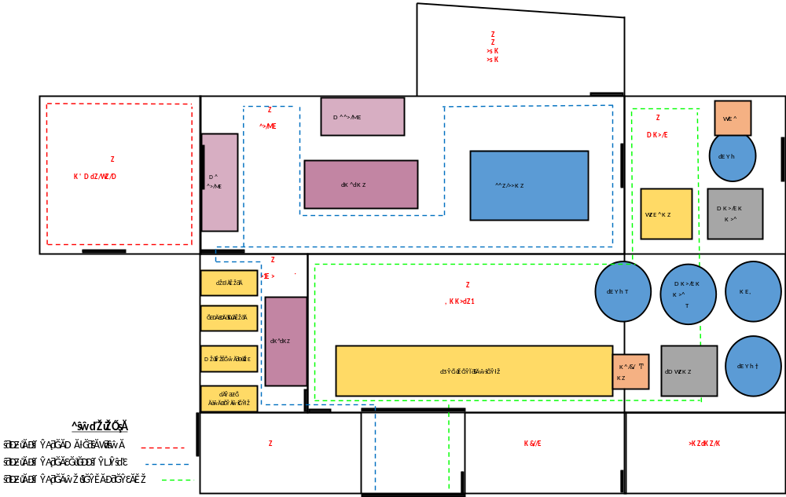
Fuente: (PYME EN ESTUDIO, 2016)

La comercialización hace referencia a los dos principales mercados de la compañía: el mercado nacional y el mercado internacional. En el primero se oferta especialmente los productos semielaborados de cacao; es decir los ingredientes para que sus clientes elaboren productos finales para sus consumidores. Dentro de este mercado se encuentran empresas como Panificadora Moderna, Chocolates Pacari, Chocolates BIOS, entre otros. (PYME EN ESTUDIO, 2016)

El mercado internacional está focalizado en dos principales destinos: Estados Unidos y Europa; los principales productos de exportación son: el cacao en grano y los productos semielaborados de cacao a granel. Aunque las exportaciones no tienen la ponderación que debería tener, es un rubro que anualmente tiene un incremento sostenido; estos datos serán analizados a profundidad en el capítulo tres. (PYME EN ESTUDIO, 2016)

Finalmente, la exportación que hace referencia esta PYME, son netamente el servicio logístico de transporte que la empresa oferta a sus clientes, en especial a los clientes del mercado internacional. A través de alianzas estratégicas, esta compañía ha logrado cerrar negociaciones con agentes de aduana, cargueras y empresa de Courier, las cuales proporcionan facilidades, descuentos y servicio especial para el envío de muestras de producto y de cargas finales. (PYME EN ESTUDIO, 2016)

En la Tabla 1 se puede apreciar las categorías, los productos y los principales mercados a los cuales esta empresa apuesta:

Tabla 1. Productos y servicios a ofertar de PYME procesadora de cacao
Categoría | Producto/Servicio | Mercado Nacional | Mercado Internacional
Materia prima | Cacao en grano |  | X
Semielaborados de cacao | Nibs de cacao |  | X
Semielaborados de cacao | Licor/Pasta de cacao |  | X
Semielaborados de cacao | Manteca de cacao | X | X
Semielaborados de cacao | Polvo de cacao | X | X

Tabla 1. (Continuación)
Productos finales a base de cacao | Polvo de cacao saborizado | X
Productos finales a base de cacao | Confites | X
Servicio de Maquila | Servicio de Maquila | X | X
Fuente: (PYME EN ESTUDIO, 2016)

Una de las principales estrategias que la empresa ha apostado en el área de producción ha sido optar por certificaciones; es así como esta PYME cuenta con certificaciones de producto y certificaciones de proceso. A continuación, se detallan las certificaciones (ver Tabla 2).

Tabla 2. Certificaciones de PYME procesadora de cacao
TIPO | CERTIFICACIÓN | ALCANCE | CERTIFICADORA
Producto | Orgánica | USDA/NOP (Estados Unidos) | Quality Certification Services
Producto | Orgánica | Biologique Canada (Canadá) | Quality Certification Services
Producto | Orgánica | European Community (Comunidad Europea) | Quality Certification Services
Producto | Orgánica | Registro de proveedor orgánico agropecuario – poa (ecuador) | MAGAP
Proceso | Buenas prácticas de manufactura | BPM – Ecuador | ARCSA
Proceso | HACCP | Global | FoodKnowledge
Fuente: (PYME EN ESTUDIO, 2016)

  - Análisis externo e interno de la empresa
Tanto la información externa e interna de la empresa bajo estudio ha sido tomada del FODA de la planificación estratégica del 2016 (Ver Tabla 3).

Tabla 3. Matriz FODA de PYME procesadora de cacao

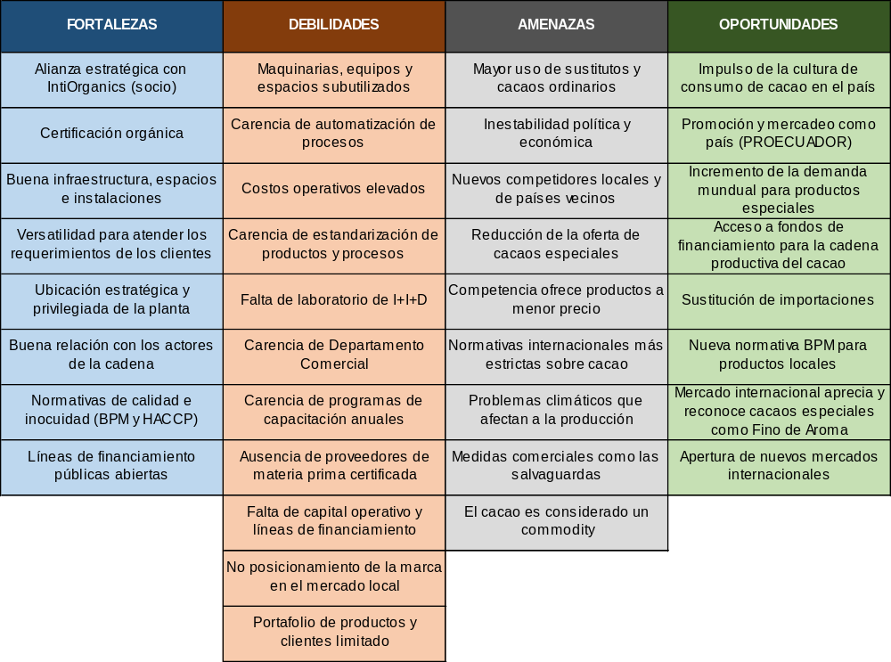
Fuente: (PYME EN ESTUDIO, 2016)

A continuación. se detalla el análisis externo e interno generado por la empresa.

    - Análisis externo de la empresa. Para el análisis externo, la empresa utilizó PESTEL (Político, Económico, Social, Tecnológico, Ecológico y Legal), el mismo que fue desarrollado para el periodo 2016-2018 (Ver Tabla 4).

De acuerdo al Análisis PESTEL, se puede concluir que el entorno macro de la empresa y de la industria es favorable por una característica esencial: la demanda supera la oferta. Según el Gerente Comercial encargado del mercado internacional de la empresa, en el periodo 2016-2018 se ha experimentado un aumento de la demanda debido a que países que antes no consumían chocolate lo empiezan a hacer tales como Japón y China.

En lo referente al factor tecnológico, la empresa cuenta con maquinaria de origen europeo y en funcionamiento, asegurando la producción y la calidad del producto final. Su Gerente de Control de Calidad manifiestó que no todos los procesos son automatizados, sin embargo, los de mayor envergadura tienen mayor control y mayor tecnología incluida, como por ejemplo, los procesos de refinado, de conchado, de dosificación y de enfriamiento.

El factor ecológico no se encuentra plenamente desarrollado por la compañía. Según su Gerente de Operaciones es muy costoso optar por certificaciones ambientales tales como Rainforest Alliance, certificar como orgánico a sus propios agricultores y a que el precio de venta en el mercado local no es significativo para dicha inversión. En el 2018 se encuentran impulsando proyectos de huellas de carbono en la Región Amazónica, sin embargo, no se cuenta con todo el apoyo de la parte pública y toda la inversión financiera necesaria.

El producto resultado del análisis PESTEL permitió a la empresa dirigir sus oportunidades y amenazas para la comunicación del FODA empresarial, la cual se presenta en la Tabla 5.

Tabla 4. Análisis PESTEL de PYME procesadora de cacao.

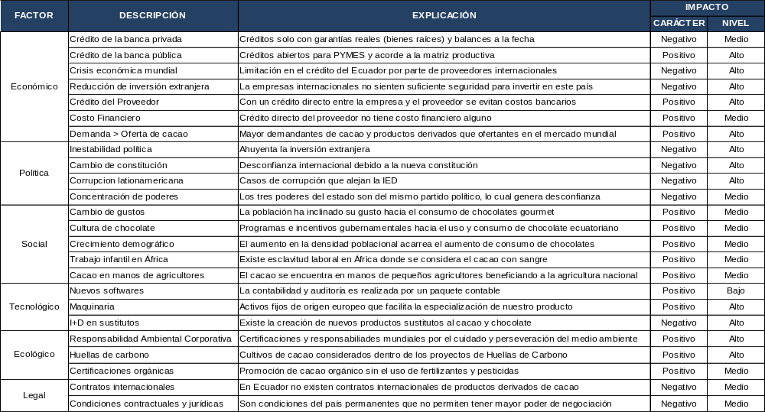
Fuente: (PYME EN ESTUDIO, 2016)
    - Análisis interno de la empresa. En la Tabla 5 se refleja el análisis interno (Fortalezas y Debilidades) resumido que la empresa realizó en el año 2016 en su matriz FODA.

Tabla 5. Fortalezas y Debilidades (MATRIZ FODA) – PYME procesadora de cacao

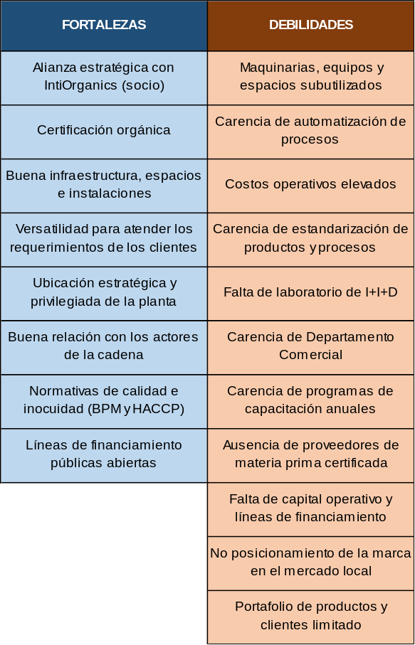
Fuente: (PYME EN ESTUDIO, 2016)

      - Misión. La misión de la empresa fue definida a partir del FODA. La PYME bajo estudio tiene como misión:

“Empresa dedicada a la transformación de cacao ecuatoriano en ingredientes y productos naturales de calidad aprovechando los atributos de origen para mercados, clientes y consumidores exclusivos”. (PYME EN ESTUDIO, 2016)

Cada una de las afirmaciones de la misión tienen una íntima relación con el objeto de la compañía incluso legalmente en su constitución. A continuación, revisar Tabla 6.

Tabla 6. Relación misión – objeto de la compañía PYME procesadora de cacao

Fuente (PYME EN ESTUDIO, 2016):

      - Visión. En lo referente a la visión de la compañía, esta empresa tiene la siguiente visión establecida para el periodo 2016 – 2020.

“En los próximos 5 años, ser reconocidos nacional e internacionalmente por los ingredientes y productos de cacao con atributos de origen y calidad más un servicio personalizado satisfaciendo a nuestros más exclusivos clientes, consumidores y grupos de interés. Nuestra responsabilidad social, ambiental y corporativa serán los pilares de esta visión”. (PYME EN ESTUDIO, 2016)

Uno de los términos nuevos que la empresa vincula a su visión es “grupos de interés” lo que significa que está relacionada con todos los grupos de interés o principales actores en torno al giro de su negocio.

La compañía bajo estudio tiene los siguientes grupos de interés:
• Proveedores de materia prima: Son los agricultores, asociaciones cacaoteras ecuatorianas y centros de acopio que cumplan con los requisitos para calificarse como proveedores de materia prima.
• Proveedores de Insumos: Son las empresas o personas naturales que proveen de fundas, cartones, materiales de limpieza y desinfección, empaques y servicios profesionales requeridos por la empresa.
• Clientes: Compradores o consumidores finales tanto del mercado nacional como internacional.
• Empresas de mantenimiento: Personas naturales o jurídicas dedicadas a la actividad de mantenimiento, reparación, calibración y automatización de maquinarias, equipos y herramientas utilizadas en la empresa.
• Competencia: Compañías o personas naturales dedicadas al negocio de cacao, chocolate, confites y café.
• Organismos gubernamentales: Entidades gubernamentales nacionales vinculadas al giro del negocio tales como MAGAP, PROECUADOR, MIPRO, MINISTERIO DE COMERCIO EXTERIO, ARCSA.
• Trabajadores: Empleados y colaboradores de la empresa.
• Junta directiva: Socios accionistas de la empresa.
Fuente: (PYME EN ESTUDIO, 2016)

Según FREEMAN, los grupos de interés se definen como todos aquellos grupos que se ven afectados directa o indirectamente por el desarrollo de la actividad empresarial, y, por lo tanto, también tienen la capacidad de afectar directa o indirectamente el desarrollo de la misma. (FREEMAN, 1983)

      - Valores corporativos. Los valores corporativos de la empresa fueron tomados a través de una matriz axiológica (ver Tabla 7) evaluando los principales grupos de interés y los valores corporativos propuestos. Luego de esta evaluación por parte de la alta gerencia, los valores corporativos seleccionados fueron: respeto, responsabilidad, puntualidad y excelencia.
Tabla 7. Matriz axiológica de valores corporativos de PYME procesadora de cacao.
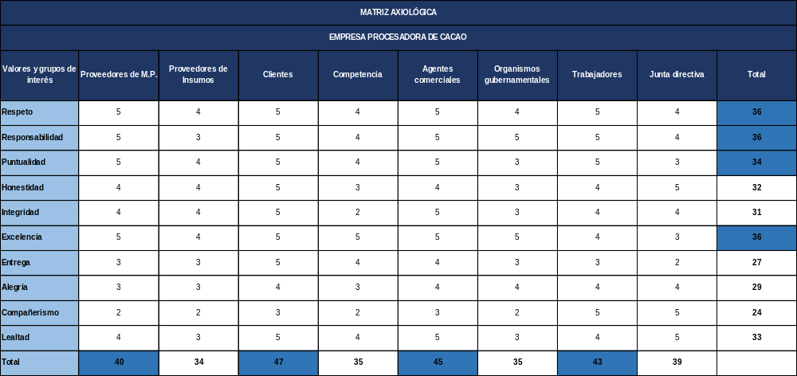
Fuente: (PYME EN ESTUDIO, 2016)

      - Estructura organizacional. Esta compañía está compuesta, en su totalidad, por inversión nacional ecuatoriana. Su capital accionario se encuentra dividido como lo muestra la Figura 2. El 75% de su capital pertenecen a un patrimonio familiar mientras que el 25% restante pertenece a una personería jurídica aliada. En lo referente a la Administración y a la Gerencia General, son del capital familiar. (SUPERINTENDENCIA DE COMPAÑÍAS, VALORES Y SEGUROS, 2018)

Figura 2. Composición accionaria de PYME procesadora de cacao
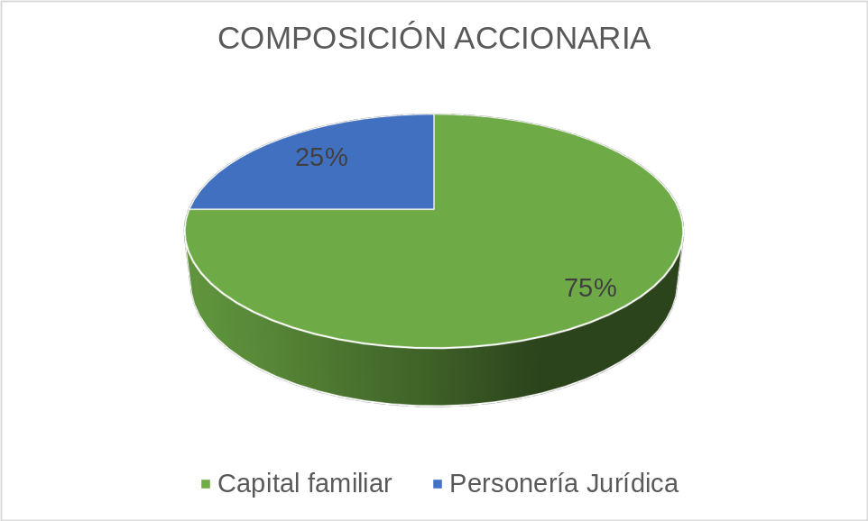
Fuente: (PYME EN ESTUDIO, 2016)

Su metodología de trabajo se encuentra detallado bajo un organigrama jerárquico definido de manera vertical, como lo señala la Figura 3. Su funcionamiento está marcado por departamentos, los cuales, en su gran mayoría, tienen asignadas tareas, responsabilidades e indicadores de cumplimiento.

Figura 3. Organigrama empresarial.
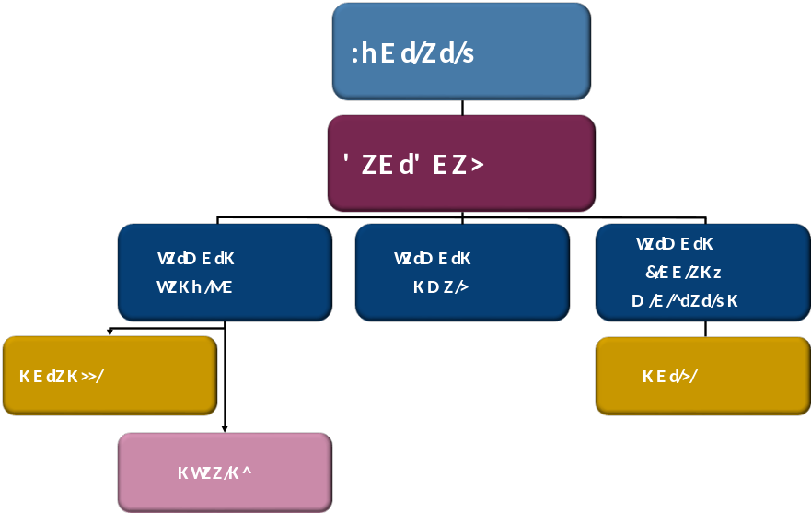
Fuente: (PYME EN ESTUDIO, 2016)

La Junta Directiva es la encargada de la toma de decisiones a nivel macro tales como inversiones y financiamientos con rubros superiores a lo estipulado en el estatuto de la compañía. Esta Junta Directiva es la delegada de la elección de la Gerencia General, la aprobación del plan operativo anual y de la revisión de su ejecución. Sus reuniones ordinarias se lo realizan una vez al mes con la asistencia del 100% del capital suscrito. (PYME EN ESTUDIO, 2016)

La Gerencia General es la encargada de la toma de decisiones diarias de la compañía, como así también de la ejecución y de velar el correcto funcionamiento de la misma. Ésta está a cargo de la asignación de los recursos y de las negociaciones con los principales grupos de interés de la empresa.

El Departamento de Producción es el encargado del abastecimiento de materia prima, insumos y materiales; y de su correcta transformación en los productos derivados y finales. Este Departamento es el responsable del funcionamiento de toda la planta de producción acorde a las Normas Técnicas Nacionales para el adecuado manejo de productos alimenticios; sin embargo, también se encarga de temas operativos como certificaciones, auditorías, implementaciones de Sistemas de Gestión de Calidad y de Innovación y Desarrollo de productos o servicios a ofertar. En sí, su estructura lo componen cinco personas incluyendo un Gerente de Producción, un Gerente de Control de Calidad y tres operarios. (PYME EN ESTUDIO, 2016)

En el Departamento Financiero – Administrativo laboran 5 profesionales de carrera. Sus funciones están destinadas al cumplimiento de las responsabilidades tributarias como también al correcto desempeño financiero, contable y administrativo de la compañía. La facturación, los cobros a clientes y los pagos a proveedores son parte de sus funciones. (PYME EN ESTUDIO, 2016)

El Departamento Comercial está constituido por una sola persona encargada de la comercialización a nivel local y de las negociaciones internacionales para las exportaciones. Regularmente cuentan con asesorías externas enfocadas en diferentes canales y clientes. Estas asesorías pretenden fortalecer las ventas locales y posicionar al producto en el mercado. (PYME EN ESTUDIO, 2016)
- MARCO TEÓRICO

  - Industria cacaotera ecuatoriana

    - Historia de la producción cacaotera en el Ecuador. Nativo de las Américas, el cacao (Theobroma Cacao) ha sido concebido como un lujo durante la mayor parte de su historia. Sus pepas fueron utilizadas como monedas en Mesoamérica antes de la conquista española, y se dice que Moctezuma tomaba únicamente bebidas con chocolate. Actualmente, gracias a una creciente globalización que facilita su producción y consumo, este antiguo producto de una élite se ha democratizado, debido a una importante demanda y un precio accesible. (STOLER, 2012)

Para el continente americano el cacao fue, en la antigüedad y en el periodo prehispánico, un producto de intercambio cultural. Para el Ecuador, en la época colonial y republicana, fue un embajador como producto de exportación y un verdadero conquistador de consumidores. (EL CACAOTERO, 2018).

Ecuador es la cuna del cacao y ha tenido una historia productiva de altas y bajas. con el Ecuador. Si bien se produce cacao en el país desde la época colonial, el periodo de auge económico va desde fines del siglo XIX a inicios del siglo XX gracias al aumento de las exportaciones. Entre 1914 y 1916, Ecuador se convirtió en el primer país exportador de cacao y recibió alrededor de $ 77 millones por exportaciones, lo cual representaba entonces un 15% del mercado global. (PÁEZ, 2015)

La combinación entre la llegada de enfermedades y la caída de los precios debido al estallido de la Primera Guerra Mundial causó el declive de la economía cacaotera ecuatoriana a partir de 1920, generando que las exportaciones nunca volviesen a tener la misma importancia. La producción de cacao pasó de plantaciones a gran escala a un nivel de pequeños cacaoteros, jugando un papel de gran relevancia para su economía. (PÁEZ, 2015)

En el Ecuador, el cacao es una fruta que se cultiva en zonas tropicales de las regiones de la Costa y la Amazonía. El cacao es un árbol con flores pequeñas que crecen a lo largo del tronco y ramas y producen una mazorca que contiene granos cubiertos de una pulpa rica en azúcar llamada mucílago. (ANECACAO, 2018)

El cacao se clasifica en tres grandes grupos:

a) Criollo: Como cultivo se caracteriza por ser débil y muy proclive a la incidencia de las condiciones climáticas y botánicas como enfermedades y plagas. Su crecimiento es demorado, por lo que su presencia en la producción mundial no supera el 8%. Sin embargo, es muy demandado debido a sus características organolépticas, las cuales son bien apreciadas en el uso y el consumo de un producto final de calidad.

b) Forastero: Se considera resistente a las variaciones del tiempo y a las plagas. Aunque su sabor es ordinario y amargo, posee un gran aroma y es muy rendidor por lo que sus plantaciones son muy comunes en las regiones productoras. Es el cacao de mayor volumen de producción a nivel mundial.

c) Trinitario: Resulta de una mezcla de los tipos anteriores. (LOAYZA, 2018)

Según datos de la Organización Internacional del Cacao (ICCO) del año 2015, Ecuador es el primer productor de cacao fino de aroma a nivel mundial (tipo criollo), y satisface más del 60% de la demanda internacional de esta categoría de producto. (PÁEZ, 2015)

El cacao nacional “arriba” es símbolo de calidad por su sabor y aroma ya que está asociado al terruño y al medio en el que crece y se produce. (EL CACAOTERO, 2018)

Cabe precisar que el Cacao Fino de Aroma del Ecuador cuenta desde el 24 de marzo del 2008 con la Declaratoria de protección de origen denominada Cacao Arriba, establecido en la resolución de la Dirección Nacional de Propiedad Industrial del IEPI No 6808541. (EL CACAOTERO, 2018)

Actualmente, en el Ecuador son más de 500.000 hectáreas de cacao existentes y el 90% corresponde a cacao Fino de Aroma que están establecidas generalmente en sistemas agroforestales amigables con el ambiente, sin uso de agroquímicos, que mantiene características de diversidad genética al interior del cultivo, y en un ambiente que favorece una alta diversidad de especies de plantas y animales. (ANECACAO, 2018)

El Ecuador es el primer productor mundial de cacao Fino de Aroma, produciendo más del 60% de la producción mundial. Este tipo de cacao es utilizado en la fabricación de chocolates y productos de confitería de alta calidad y de estilo gourmet. En la actualidad, el cacao contribuye al Producto Interno Bruto (PIB) Agropecuario con el 7% y representa el 0,40% del PIB total ecuatoriano. (ANECACAO, 2018)

    - Las PYMES como motor de la economía. En el Ecuador, las Pymes surgen en la década de 1950, destacándose en la producción de tejidos, madera y alimentos, al tiempo que generaban fuentes de empleo y contribuían a reducir el índice de pobreza. Sin embargo, este sector se vio afectado por condiciones limitantes para su desarrollo, como: escasos planes de apoyo, falta de normas legales que impedían la conformación de estas empresas. (CARRANCO, 2017)

A lo largo del tiempo se han diseñado diversas políticas públicas focalizadas en las Pymes ecuatorianas, así también se han incorporado varias entidades que fomentan su desarrollo. La presencia de estas pequeñas y medianas empresas en el país ha experimentado un crecimiento abismal. (CARRANCO, 2017)

Carlos Cleri sostiene que: “Las Pymes son la columna vertebral de las economías nacionales. Aportan producción y empleo, garantizan una demanda sostenida, motorizan el progreso y dan a la sociedad un saludable equilibrio”. Frente a esto se puede inferir que las Pymes a lo largo del tiempo han actuado como agentes de reactivación económica y productiva, gracias a su fuente esencial de capacidades empresariales, innovación y empleo. (CARRANCO, 2017)

En el último Censo Nacional Económico realizado en el 2014, 843.644 empresas y 1’126.365 establecimientos son objeto de análisis a nivel nacional, los mismos que se registraron previamente en el Servicio de Rentas Internas del Ecuador (SRI). Con el objetivo de proporcionar información útil acerca de la clasificación de las empresas y establecimientos según su tamaño, el Instituto Nacional de Estadística y Censos (INEC), considera las siguientes variables: volumen de ventas anual y número de personal empleado. (CARRANCO, 2017)

Cabe mencionar que muchas de la Pymes ecuatorianas han surgido gracias a ideas de emprendimiento por necesidad u oportunidad, así también debido a la gran competencia que representan las grandes empresas, muchas veces son estas las inducen la creación de las Pymes. (CARRANCO, 2017)

Figura 4. Características básicas de las PYMES
Capital social proviene de una persona o un pequeño número de socios
La forma institucional más común en Ecuador es persona natural obligada a llevar contabilidad
Concentración de PYMES en sectores con escasas barreras de entrada: comercio, industria manufacturera, actividades de alojamiento y servicio de comida
Escasa capacitación en dirección y administración
Limitado acceso a créditos o financiamiento
Capital social proviene de una persona o un pequeño número de socios
Fuente: (CARRANCO, 2017)

Se puede contrastar que, dada la presión que representa no solo la competencia de las grandes empresas para las Pymes, sino también ciertas regulaciones del Estado, se requiere de una cuidadosa gestión para sobrevivir y adaptarse a los cambios del mercado. Tal como menciona Miguel Alfonso Terlizzi, Director General de HuCap (empresa estadounidense dedicada a brindar soluciones de capital humano), en el artículo “La gestión para Pymes en un mundo cambiante” se deben aplicar las siguientes estrategias para afrontar periodos de inestabilidad e incertidumbre. (Terlizzi, 2016):

Actuar de manera sistémica y estratégica

Comunicación basada en la misión, valores éticos y prácticas de la organización

Foco en los líderes para aumentar la productividad y motivación

Fomentar la creatividad e innovación
La relevancia de las Pymes para la economía ecuatoriana se vuelve cada vez más notoria. En el país, el 92% de empresas se consideran estructuras micro, pequeñas y medianas; mientras que, únicamente el 8% constituyen grandes empresas (Censo Económico, 2014). La siguiente Figura 5 presenta la estructura de las empresas según su tamaño. Cabe recalcar que el último censo realizado en el año 2014 toma en cuenta 843.644 empresas y 1’126.365 establecimientos para su análisis (CARRANCO, 2017):

Figura 5. Estructura de empresa de acuerdo a su tamaño.
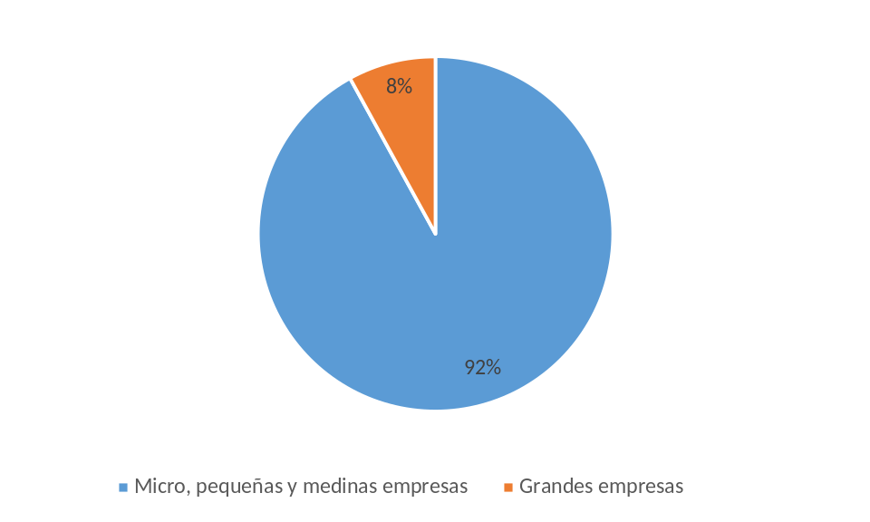
Fuente: (CARRANCO, 2017)

La economía ecuatoriana se sostiene principalmente por el sector comercio y el sector de servicios, dentro de los cuales se concentra la mayor cantidad de empresas del país. Como se puede apreciar en la Tabla 8, el 73,1% de las empresas se encuentran distribuidas en cinco sectores, estos son: comercio, agricultura y ganadería, transporte y almacenamiento, manufactura, alojamiento y comidas. (INEC, 2016)

Tabla 8. Número de pequeñas empresas según actividad económica.
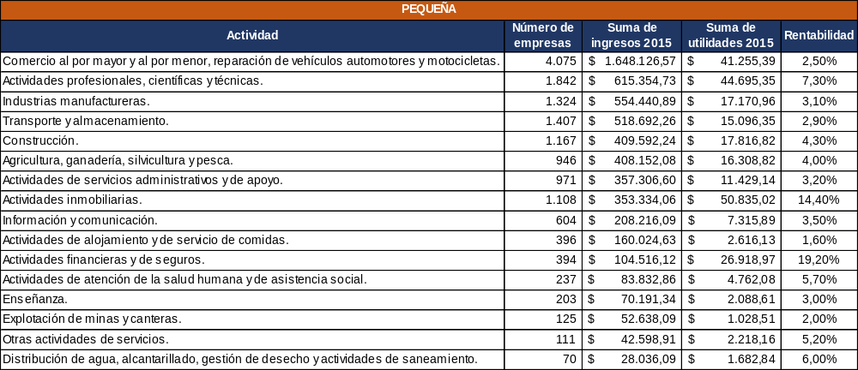
Fuente: (CARRANCO, 2017)

En la Tabla 8, se presenta un listado de los sectores económicos del país más representativos y el número de pequeñas o medianas empresas que abarca cada sector. Como se observa para determinar el tamaño de la empresa en el mercado se toma en cuenta la distribución de ingresos dentro del sector. (CARRANCO, 2017)

En lo referente a las pequeñas empresas, la mayor concentración se observa en el comercio al por mayor y menor; reparación de vehículos automotores (ingresos de $ 41.255,39) con 4075 empresas. Seguido por las actividades profesionales, científicas y técnicas con 1842 empresas, cuyos ingresos bordean los $615.000. (CARRANCO, 2017)

Tabla 9. Número de medianas empresas según actividad económica.
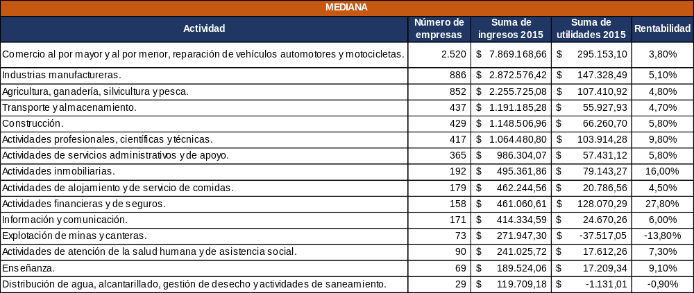
Fuente: (INEC, 2016)

De igual manera, en el caso de las medianas empresas (Ver Tabla 9), estas se dedican principalmente al comercio al por mayor y menor. La suma de los ingresos de las 2520 empresas en este sector es de aproximadamente $7.870.000. En segundo lugar, se encuentran las industrias manufactureras, las cuales son 886 empresas, cuyos ingresos son alrededor de 2.800.000. (INEC, 2016), dentro de estas se encuentra la industria cacaotera.

Según el economista Camilo Pinzón, se espera que los sectores económicos que tendrán un crecimiento natural en el próximo periodo serán los sectores de energía, petróleo y minas; esto debido a la inversión del sector público. Así también, afirma que las actividades económicas más afectadas actualmente son las agroindustriales y las de construcción. Por otro lado, menciona que el sector agroindustrial y el sector de servicios tienen un enorme potencial de crecimiento, lo cual podría reactivar otros sectores, como el de la construcción. (INEC, 2016)

    - La producción cacaotera en Ecuador. Ecuador posee, por su geografía, excelentes condiciones climatológicas para la producción constante y de calidad de cacao, con sabor y aroma únicos en el mundo. El grano de cacao fino de aroma que produce el país, se ha convertido en materia prima insustituible para la elaboración de chocolates y alimentos que se consumen a nivel internacional. La exportación del grano de cacao como materia prima, ha aprovechado oportunidades de mercado, pero también enfrenta amenazas. Las compañías que lo importan en todo el mundo, requieren una materia prima que cumpla una serie de especificaciones. (PÁEZ, 2015)

Por tradición, Ecuador es un importante productor de cacao y en la actualidad, es reconocido mundialmente por ser el país proveedor del 60% de la producción de cacao Fino y de Aroma; este es el tipo de materia prima que tiene una alta demanda por la industria europea y norteamericana para la elaboración de chocolates finos y otros productos derivados del cacao. (ANECACAO, 2018)

En el país se identifican varios sujetos activos dentro de la producción, comercialización y exportación del cacao: productores y exportadores individuales, grupos asociados de producción, comerciantes intermediarios, y los exportadores de cacao en pepa o semielaborados.

La industria del cacao es actualmente la tercera más relevante después del banano y el camarón considerando las exportaciones de productos tradicionales ecuatorianos. La producción en 2008 fue de alrededor de 118.000 toneladas métricas; generando empleo directo para cerca de 100.000 familias de pequeños productores ecuatorianos (aproximadamente 600.000 personas) y empleo indirecto a cerca de 20.000 familias. (PÁEZ, 2015). A pesar de su incremento en popularidad, las personas que cultivan el cacao suelen ser productores marginales que poseen menos de diez hectáreas de tierra para hacerlo. (STOLER, 2012)

En el 2015, Ecuador cultivó más de 297 mil toneladas métricas de cacao logrando ventas superiores a los 800 millones de dólares, cifra última que representó un incremento de $ 325 millones con respecto al valor exportado durante 2012. (PÁEZ, 2015)

La producción de cacao se concentra principalmente en las provincias de Los Ríos, Guayas y Manabí (ver Tabla 10); aunque se han hallado cultivos de cacao en todas las provincias del país. En el Ecuador se cultivan dos tipos de cacao: el Cacao híbrido CCN-51 (por sus siglas: Colección Castro Naranjal N 51) y el denominado Cacao Nacional Fino de Aroma o conocido también como cacao “Arriba”. (GONZÁLEZ, 2009)

Tabla 10. Superficies y rendimientos de producción de cacao por provincias.
Provincias | Los Ríos | Manabí | Guayas | Esmeraldas | Otras | Total
Superficie (Ha) | 106.116 | 104.116 | 89.282 | 73.597 | 163.567 | 537.410
Producción (tn) | 59.813 | 46.675 | 81.737 | 25.745 | 83.883 | 297.853
Fuente: (LOAYZA, 2018)

En lo que se refiere a las exportaciones, el cacao ecuatoriano y sus derivados se comercializan en cuatro presentaciones: Grano, Licor, Manteca y Polvo. Para la comercialización y exportación del cacao no existen restricciones de tipo político o gubernamental, pero si existen normativas de calidad exigidas por los organismos competentes a nivel externo. Para que los productos agrícolas cumplan con ciertos requisitos, se exige la obtención del sello de calidad INEN. (GONZÁLEZ, 2009)

Los países de la Unión Europea para permitir el ingreso de productos agrícolas, como el cacao, exigen las certificaciones de producción, procesamiento y comercialización orgánica. Por esta razón, los agricultores o productores y los comercializadores o exportadores deben someter a inspecciones sus procesos y obtener este documento para su exportación. Los servicios de inspección y emisión del certificado tienen un costo que no se contempla en el modelo de producción tradicional. (PÁEZ, 2015)

    - Etapas de la producción de cacao. La etapa de producción del cacao está dividida en tres sub-etapas: la etapa de campo o producción, la etapa industrial o de transformación y la etapa de comercialización o internacionalización del producto. A continuación, se detalla cada una de ellas.

      - Etapa de campo. Está dividida en las siguientes sub etapas:

- Maduración: Al igual que con el café, la recolección del cacao es una tarea delicada. Y uno de los mayores desafíos radica en saber cuándo poder recolectar las mazorcas. Un cacao sin madurar no tendrá desarrollado todos sus maravillosos sabores y aromas, mientras que, como explica la Organización Internacional del Cacao (ICCO), los que están demasiado maduros comenzarán a desarrollarse. Sin embargo, las vainas de cacao no siempre maduran al mismo tiempo, aun cuando se encuentren en la misma plantación. (GUEVARA, 2018)

- Recolección: Una vez que el productor sabe que su cosecha está lista para la recolección, se puede comenzar a recolectar las vainas de forma manual. Dado que las vainas de cacao maduran en diferentes momentos, la recolección automatizada no es posible. Para esto, a menudo se usa un machete o herramientas especializadas. (GUEVARA, 2018). En este proceso hay que ser cuidadoso debido a que las vainas de cacao crecen con flores fertilizadas, y las flores de cacao tienden a agruparse en un mismo lugar. Donde una vaina ha florecido, esa es el área donde se desarrollará una nueva mazorca para el próximo año; de manera que, si se corta y se lastima el tronco, el árbol evitará florecer lo que implicaría una disminución en la productividad futura. (GUEVARA, 2018)

- Separación de los granos de cacao: Luego de haber recolectado las mazorcas maduras, los trabajadores empiezan con el proceso de “desvainado”; se sientan uno frente al otro y, con un machete sin filo, rompen la mazorca y empiezan a sacar los granos de cacao cubiertos en el mucílago de cacao. Estos granos de cacao son recolectados en tinas plásticas a la espera del próximo proceso. (GUEVARA, 2018)

- Postcosecha: Esta etapa final del campo consta de tres procesos claves para un producto de calidad: el fermentado, el secado y el almacenamiento. (GUEVARA, 2018)

      - Etapa industrial o de producción: Dividida en las sub etapas siguientes:

- Recepción de materia prima: La etapa industrial inicial con un estricto control de proveedores de materia prima. En general, el cacao en grano es recibido en sacas de yute de 69 Kg controlando tres factores principales: la humedad (<7%); impurezas (<2%) y fermentado (>80%). (ANDRADE, 2018)

- Selección: Una vez que el cacao es aceptado se procede a seleccionarlo manualmente para separar: granos vanos, malos, contaminados, rotos, impurezas y basura.

- Tostado: Este proceso es de suma importancia debido a que aquí se generan los sabores del producto y se controla la carga microbiana del producto. Un sobre-tostado puede ocasionar que se obtenga un producto quemado y que se pierdan las características organolépticas del producto. Un tostado leve puede ocasionar altos niveles de aerobios en el producto.

- Descascarillado: Proceso en el cual se desprende la almendra de cacao de su cáscara; en esta etapa se obtiene los nibs de cacao (primer producto semielaborado de cacao).

- Premolienda y molienda: Los nibs de cacao pasan por un proceso de premolienda para obtener una masa de cacao con un micraje elevado; a través de la molienda, la masa de cacao reduce su micraje para obtener el licor, pasta o masa de cacao (segundo producto semielaborado de cacao).

- Prensado y filtrado: A partir de un proceso de prensado a altas presiones se desprende del licor de cacao la manteca de cacao; ésta, a su vez, es filtrada para obtener un producto filtrado y con el color adecuado. Manteca de cacao (tercer producto semielaborado de cacao). Los residuos del proceso de prensado se llaman torta de cacao (cuarto producto semielaborado de cacao).

- Pulverizado: La torta de cacao se somete a un proceso de pulverizado o refinado. Durante este proceso se obtiene el polvo de cacao natural (quinto producto semielaborado de cacao). A partir de estos ingredientes de cacao se pueden realizar un sinnúmero de productos finales tales como chocolates, polvo de cacao saborizados, bombonería, rellenos, productos cubiertos de chocolate, productos bañados en chocolate. Cada uno de estos productos finales tiene su etapa de producción y sus debidos pasos.

      - Etapa de comercialización. Esta etapa cubre el ámbito de venta. Hay varios factores que se deben tomar en cuenta para esta etapa: producto, mercado, canal de distribución, estrategias de marketing, capital a invertir, público objetivo, publicidad y tamaño de la compañía. (LÓPEZ, 2018)

    - La comercialización del cacao ecuatoriano. La World Cocoa Foundation (WCF) establece que en los últimos 100 años la demanda de cacao se incrementa en un promedio de 3% cada año. En el 2007, el déficit en la oferta mundial de cacao en grano para la industria alcanzó las 219.000 toneladas métricas. Según esta fundación, el cacao representa un negocio de 5 mil millones de dólares anuales a nivel mundial.

El precio del cacao se da por la interacción mundial entre la oferta y la demanda. Sus cotizaciones y su precio se reflejan diariamente en las principales bolsas de mercado a nivel mundial. Los precios no son controlados por los productores ni por la industria, sin embargo, lo que sí controlan los productores es la producción y ésta está apoyada en tendencias globales. Entre las principales tendencias mundiales se pueden encontrar:

- Consumo de alimentos saludables y con un alto valor nutritivo.
- El mundo consume cada día más chocolate y hay una fuerte tendencia en consumir chocolate negro.
- Tendencia por consumir alimentos sin azúcar. (STOLER, 2012)

Aproximadamente el 97% de la producción mundial de cacao está concentrada en diez países. África es el continente que más provee de cacao, en especial de cacao común y convencional. El principal país productor en el 2008 fue Costa de Marfil que produjo un 39% de la producción cacaotera mundial. El incremento de la superficie plantada refleja un aumento en la demanda global del cacao. El mercado cacaotero y sus derivados han experimentado cambios en las preferencias de los consumidores y en la percepción de los beneficios a la salud de los productos de chocolate. (ANECACAO, 2018)

Según Jaime Freire, experto cacaotero a nivel nacional, Ecuador está viviendo un nuevo “boom del cacao”. Cada día más productores siembran cacao. En todas las carreteras se ve un sinnúmero de viveros y nuevos cultivos. A partir del 2004 se han implementado y ejecutado varios programas de apoyo al sector. El chocolate dejó de ser considerado una golosina y ahora está en la lista de alimentos sanos, nutritivos y beneficiosos para la salud. (LÓPEZ, 2018)

El interés de las empresas chocolateras por el Cacao Fino de Aroma cada vez es mayor. Cada vez existen más compradores de cacao que visitan nuestro país para hacer negocios directamente con los productores. En el mercado, poco a poco se introducen chocolates con “origen” y con alto porcentaje de contenido de cacao, los cuales destacan las cualidades organolépticas únicas del cacao ecuatoriano. (LÓPEZ, 2018)

Países asiáticos como China o India empiezan a consumir este producto mientras que en Europa cada día se consume más chocolate considerado fino o tipo gourmet. En los Estados Unidos aparecen nuevas marcas de chocolates negros finos y Japón también empieza a convertirse en un consumidor de relevancia para la industria cacaotera y chocolatera. (GONZÁLEZ, 2009)

  - Mejora de procesos
    - Gestión por procesos. La Gestión de Procesos es una serie de actividades sistemáticas que se utiliza para la identificación y la documentación de los procesos de una organización, aplicando mediciones de su eficiencia, eficacia y estableciendo planes de mejora continua. (PÉREZ, 2010).

Se entiende como proceso al conjunto de actividades interrelacionadas entre sí, que utilizan recursos para obtener resultados definidos y de esta manera satisfacer las necesidades del cliente. Una organización efectiva es la que funciona como un sistema eficiente y considera que la salida de un proceso será la entrada de otro. (PÉREZ, 2010)
Según la Norma Internacional de Sistemas de Gestión de Calidad, ISO 9000, un proceso se define como el conjunto de actividades mutuamente relacionadas o que interactúan, las cuales transforman elementos de entrada (inputs) en resultados (outputs). Ver Figura 6.

Figura 6. Gestión de procesos – esquema.
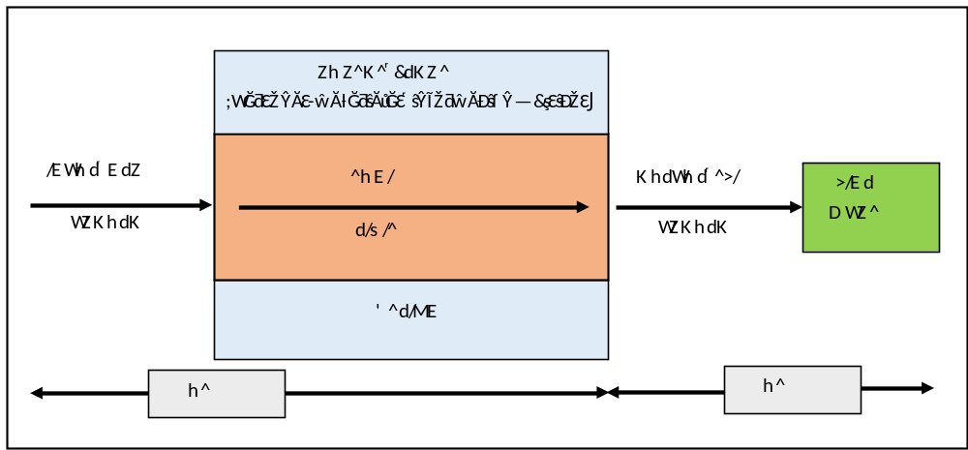
Fuente: (HARRINGTON, 1993)

La estructura de los procesos permite identificar a la actividad en ejecución con sus entradas y la generación de las salidas apoyadas en la gestión de los recursos y los debidos controles del proceso. (MONTALVO, 2011)

Todo proceso tiene tres elementos claves: inputs (entradas), secuencia de actividades y outputs (salidas) (ver Tabla 11).

- El input es un “producto” que proviene de un proveedor ya sea interno o externo. El input es la salida de otro proceso precedente en la cadena de valor o de un proceso de proveedor o de cliente. La existencia del input es lo que justifica la ejecución sistemática de un proceso.

- La secuencia de actividades precisa de medios (controles) y recursos con determinados requisitos previstos para ejecutar el producto siempre bien y a la primera. La secuencia de actividades consta de sistemas de control conocido con: indicadores de proceso, resultados del proceso y nivel de satisfacción del usuario.

- El output: Es un producto que va destinado a un usuario o cliente (interno o externo) con la calidad exigida por el estándar del proceso o la voz del cliente. El output final de los procesos de la cadena de valor es el input o una siguiente entrada para el siguiente proceso. (MONTALVO, 2011)

Tabla 11. Factores de un proceso
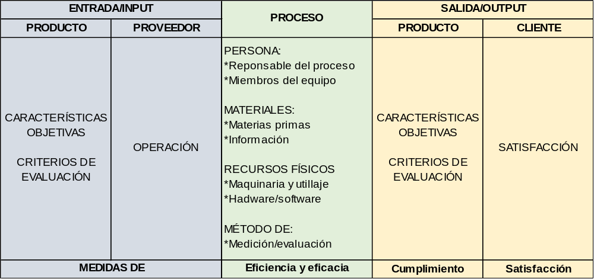
Fuente: (PÉREZ, 2010)

La Gestión de Procesos es una parte de la gestión de la calidad con un cuerpo de conocimientos, principios y herramientas específicas que permiten hacer realidad el concepto de que la calidad se gestiona a partir de tres puntos principales (PÉREZ, 2010).

- La orientación del esfuerzo de todos los objetivos comunes de empresa y clientes.
- Las ventajas competitivas tanto en los propios procesos como en las actividades que lo integran.
- La mejora continua para disponer procesos más fiables o mejorados, que al ejecutarse periódicamente inducen eficacia en el funcionamiento de la organización.

Por otro lado, la Gestión por Procesos está entre las prácticas más avanzadas de gestión empresarial ya que:

- Permite desplegar la estrategia corporativa mediante un esquema de procesos claves.
- Se basa en el trabajo en equipo (Equipo de Proceso) permitiendo hacer realidad la gestión participativa.
- Usa procesos transversales a lo largo de los departamentos de la empresa y contribuyendo a cohesionar la organización.
- Busca la eficacia global (empresa) y no solo la eficiencia local (departamental). (PÉREZ, 2010)

Las organizaciones que logran implementar la Gestión por Procesos, son aquellas que cuenta con el compromiso de la alta dirección, involucramiento del personal y las siguientes prácticas comunes que hacen de la organización más competitiva. (PÉREZ, 2010)

- Controlar la producción y medir las variaciones del proceso y del producto, con el objetivo de estandarizar los procesos, retroalimentar los resultados al personal de la empresa involucrado y minimizar los tiempos y los costos de producción.
- Establecer los procesos de valor, con el objetivo de documentarlos y registrar la información que generan.
- Controlar el desempeño de los procesos de valor, utilizando métodos sistemáticos para identificar las variaciones significativas y determinar las causas de las desviaciones.
- Utilizar equipos de control para verificar el cumplimiento de los requerimientos del producto a lo largo de la cadena de valor.
- Implementar la mejora continua en los procesos para alcanzar la calidad del producto, mejorar el desempeño y disminuir los costos y tiempos de producción.
- Trasladar las necesidades y expectativas del cliente a las especificaciones del producto tanto en diseño, desarrollo y calidad, considerando capacidades de la compañía, proveedores, personal y regulaciones legales.
- Asegurar la calidad del producto a partir de una relación sostenible con los proveedores para tener materias primas, insumos y materiales que cumplan con los requisitos mínimos de la compañía.
- Establecer objetivos y metas reales pero flexibles que permitan la investigación y el desarrollo de nuevos productos incorporando uso de tecnología para obtener un desempeño superior al de la competencia. (PÉREZ, 2010)

Para que una organización se desarrolle de manera efectiva es necesario comprender los procesos, cumplir con los requisitos, considerar la importancia que estos tienen en la empresa, medir y hacer seguimiento a la información de desempeño, eficacia de los procesos y satisfacción del cliente; finalmente, optar por la mejora continua a lo largo de toda la compañía. (PÉREZ, 2010)

    - Ciclo de Deming. A partir de 1950, y en repetidas oportunidades durante las dos décadas siguientes, Deming empleó el Ciclo PHVA (Planificar, Hacer, Verificar y Actuar) como introducción a todas y cada una de las capacitaciones que brindó a la alta dirección de las empresas japonesas. (SHERKENBACH, 1994)

Desde entonces, este ciclo, el cual fue desarrollado por Shewhart, ha recorrido el mundo como símbolo indiscutido de la Mejora Continua. Varias normas y herramientas de calidad basan en el Ciclo PHVA su esquema de la Mejora Continua del Sistema de Gestión de la Calidad. En la Figura 7 se aprecia el Ciclo Deming. (PÉREZ, 2010)

Figura 7. Ciclo de Deming
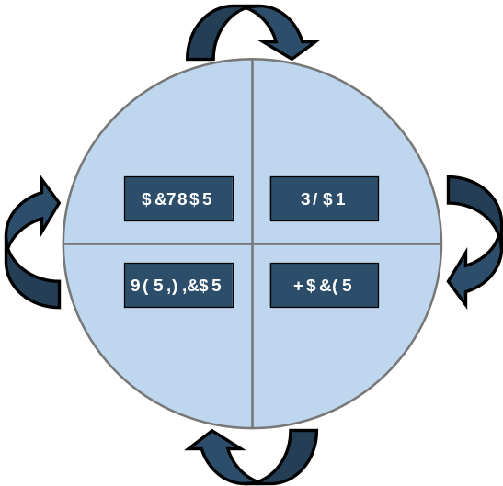
Fuente: (PÉREZ, 2010)

Estadísticamente, en las organizaciones sin "Gestión de mejora Continua", el volumen de la ineficiencia puede estar entre un 15 y 25 % de sus ventas; mientras que las que sí la hacen, este porcentaje se reduce entre el 4 y el 6% (GARCÍA, QUISPE , & RÁEZ, MEJORA CONTINUA DE LOS PROCESOS, 2003).

La mayoría de los fallos o ineficiencias que configuran el despilfarro son desconocidos, considerados como normales, ignorados y con frecuencia ocultados. Actitudes que impiden buscar soluciones y evitar su repetición.

La gestión de mejora continua en una organización requiere:

- El liderazgo de la dirección
- Un comité de mejora continua
- Formación y motivación específicas
- Un sistema de gestión documentado
- Asesoramiento externo (SHERKENBACH, 1994)

El ciclo PHVA es un ciclo que está en pleno movimiento y que se puede desarrollar en cada uno de los procesos. Está ligado a la planificación, implementación, control y mejora continua. El ciclo PHVA se detalla a continuación:

- P - Planificar: Es una etapa esencialmente analítica, intensiva en experiencia, en uso de información y, según lo ambicioso del objetivo, en creatividad e innovación. Esta etapa consiste en planificar y programar la ejecución, así como los recursos y controles necesarios, y concluye con la elaboración de un plan con las acciones a tomar y la determinación de los recursos disponibles, tanto personales como materiales y financieros. Al concluir esta fase, ya se debió haber planificado qué hay que hacer, quién lo realiza, cuándo lo realizo y con qué recursos se cuenta para conseguir los objetivos planteados. En ocasiones, la fase de planificación incluye la elaboración previa de un buen diagnóstico que anticipe riesgos. (PÉREZ, 2010)

- H- Hacer: Esta etapa hace referencia a asegurar la implantación de las acciones previamente planificadas. La eficacia de esta fase depende mucho de la calidad con la que se ha hecho la planificación para que la actividad en mención sea considerada como valor añadido para el proceso; en otras palabras, un buen plan de acción garantiza en gran medida que los costes de los recursos (financieros, físicos, humanos) se traduzcan en valor para la empresa y/o cliente. (PÉREZ, 2010)

- V- Verificar: Esta es una etapa de comprobación con la periodicidad definida. Aquí se mide o evalúa si las acciones ejecutadas y que habían sido previamente planificadas han aportado con los resultados esperados. La verificación va de la mano con la comunicación y la divulgación de los resultados y el respectivo análisis de las mediciones. Estos resultados son la crítica necesaria para desencadenar la mejora; si los resultados no son los deseados, se procede:

Revisar el rigor de la ejecución (persona adecuada, recursos apropiados y método validado).

Elaborar un plan de acción complementario

- A - Actuar: Etapa de revisión, optimización, industrialización y explotación de las acciones de mejora. La fase de actuar se puede definir como la transmisión del aprendizaje a otras áreas o productos de la empresa. Es importante recordar que la normalización es una forma adecuada y contrastada de difundir el aprendizaje en la compañía. (PÉREZ, 2010)

El ciclo de Deming se lo explica de la siguiente forma resumida. (Ver Tabla 12).

Tabla 12. Resumen de Ciclo de Deming.
PLANIFICAR | HACER | VERIFICAR | ACTUAR
Involucrar a la gente correcta  Recopilar los datos disponibles  Comprender las necesidades de los clientes  Estudiar exhaustivamente el/los procesos involucrados  ¿Es el proceso capaz de cumplir las necesidades?  Desarrollar el plan/entrenar al personal | Implementar la mejora/verificar las causas de los problemas  Recopilar los datos apropiados | Analizar y desplegar los datos  ¿Se han alcanzado los resultados deseados?  Comprender y documentar las diferencias  Revisar los problemas y errores  ¿Qué se aprendió?  ¿Qué queda aún por resolver? | Incorporar la mejora al proceso  Comunicar la mejora a todos los integrantes de la empresa  Identificar nuevos proyectos/problemas
Fuente: (GARCÍA, 2003)

    - Ruta de Calidad. Durante años, diversos expertos han propuesto diferentes enfoques para la resolución de problemas. Cada uno tiene sus propias ventajas y desventajas. Todos tienen la limitante de necesitar un problema de cualquier tipo para su resolución. El simple hecho de resolver problemas o eliminar defectos o reducir desperdicios no vuelve, a una empresa más competitiva en la era actual. Se necesita ir más allá de la resolución de problemas, los defectos, los despilfarros o los desperdicios para buscar las oportunidades de la mejora continua. (SHERKENBACH, 1994)

Según William W. Sherkenbach, en su libro: La Ruta Deming Hacia la Mejora Continua, el método de prevención fue una mejora importante sobre el método de detección, pero el método de mejora continua es mucho más importante. Parte integral del método de mejora continua es conocido por los japoneses como la rueda de Deming o el ciclo Deming. Se puede definir operativamente el ciclo Deming fijando una serie de pasos de acción, de hecho, estos son lo suficientemente genéricos como para que cualquiera vea su relevancia y lo suficientemente específicos para que los siga cualquier Gerente de Procesos. (SHERKENBACH, 1994)

Varias teorías y autores proponen etapas y acciones con base en el ciclo de Deming. El Instituto Tecnológico y de Estudios Superiores de Monterrey define la ruta de calidad como la secuencia de actividades utilizadas para solucionar problemas o llevar a cabo mejoras en cualquier área de trabajo por medio de la aplicación estandarizada de ocho pasos básicos que se los presenta a continuación mediante la Figura 8. (INSTITUTO TECNOLÓGICO DE MONTERREY, 1996). Este conjunto de acciones se encuentra encaminadas a planificar, organizar, controlar y mejorar la función de calidad continua en una entidad industrial. Es necesaria, si se quieren lograr los objetivos de la calidad, la participación de todo el personal de los departamentos e incluso técnicos o especialistas de otros departamentos. (INSTITUTO TECNOLÓGICO DE MONTERREY, 1996)

Figura 8. Ruta de Calidad
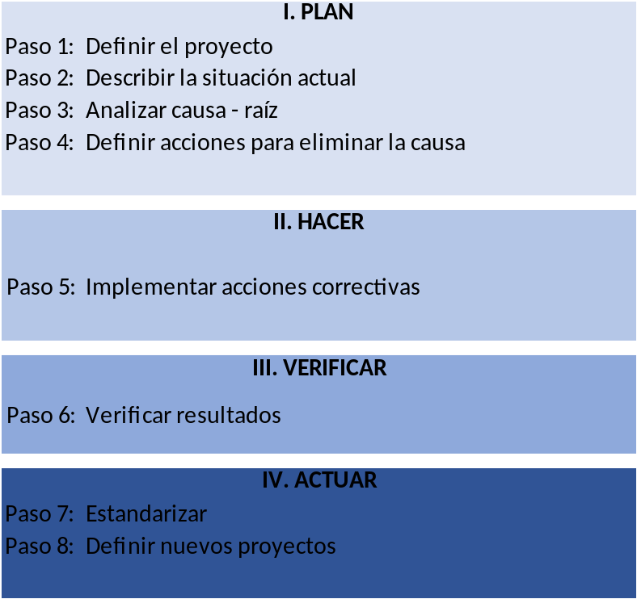
Fuente: (INSTITUTO TECNOLÓGICO DE MONTERREY, 1996)

Se recomienda que antes de empezar con los pasos y las acciones de la ruta de la calidad, se debe establecer un paso previo: el listado de las problemáticas o problemas a solventar. Esta actividad se le conoce como “Shakedown” o “Sacudida”. Este paso previo cuenta con las siguientes actividades a realizarse. (RUIZ-CANELA, 2003)

- Identificar, en equipo, los temas prioritarios (pocos vitales).
- Seleccionar el problema que se convertirá en proyecto.
- Establecer el problema mediante la diferencia entre el estado actual y el deseado.

Las herramientas recomendadas para realizar el paso previo a la ruta de la calidad son las siguientes: lluvia de ideas o “brainstorming”, análisis de fortalezas y debilidades y una lista de verificación. Una vez que se tiene el problema a solventar, la identificación del equipo, la priorización de actividades y la diferencia entre el estado actual y el deseado, se procede a la ruta de calidad. (RUIZ-CANELA, 2003).

A continuación, se describen las fases de Ruta de Calidad:

      - Fase 1: PLANIFICAR
- Etapa 1.1. La definición del proyecto: Consiste en identificar y justificar de manera clara y concreta qué proyecto se va a desarrollar. Éste paso corresponde prioritariamente a las preguntas: qué, por qué, cuándo, dónde, cómo, quién y así poder realizar lo siguiente:
  - Determinar el tema del proyecto y su ubicación en términos de diferencia entre el estado actual y el deseado; qué es lo que se espera.
  - Justificar el proyecto y definir claramente las razones por las cuales se trabajará en ese proyecto.
  - Definir su importancia, para que tenga apoyo, dando razones de por qué ese proyecto y no otro.
  - Definir metas del proyecto.
  - Definir el plan para alcanzar la meta, tomando en cuenta el círculo PHVA y sus pasos para el equipo de proyecto. (INSTITUTO TECNOLÓGICO DE MONTERREY, 1996)

- Etapa 1.2. Descripción de la situación actual: Este paso debe mostrar el comportamiento del problema siempre apoyado en hechos y datos, además de representarlos en forma tal que sea fácil de visualizar y entender. Esta etapa tiene dos sub-etapas que marcan el rumbo de la ruta de calidad: describir las características del problema y representación de datos.

- Descripción del problema (características): Es necesario conocer qué sucede, así como la interrelación que hay entre factores. Para ello es necesario recolectar datos e información. Será necesario describir el problema considerando:
- El tiempo en que ocurre (día, mes, año, etc.).
- Aspectos circunstanciales (accidentes, desperdicio, rotación).
- Tipo de defecto o error (ruta, proceso, herramienta, personal, etc.).
- Como se manifiesta.
Dentro del proceso de recolección de datos se debe incluir también, aquella información que no pueda transformarse a datos; es decir información cualitativa del problema. Es necesario analizar síntomas y formular diversas hipótesis contando con información que sirva de base para analizar el problema. Se puede realizar algún instrumento o herramienta para corroborar datos existentes como por ejemplo encuestas o cuestionarios.

- Representación de datos: Una hoja de datos permite realizar una presentación clara y objetiva de los datos para visualizar el comportamiento del problema. Es recomendable apoyarse en métodos gráficos para visualizar tendencias, comportamientos y variaciones; y para facilitar la comunicación al equipo.Las herramientas que pueden ser de utilidad en este apartado son: Diagrama de flujo, Histogramas, Métodos Gráficos y Hoja de recolección (RUIZ-CANELA, 2003).

- Etapa 1.3. Análisis causa – raíz: Implica establecer suposiciones de una ocurrencia o idea posible, de la que se saca una consecuencia, presunción o sospecha, de la cual habrá que obtener fundamentos (con pruebas positivas) mediante la formulación de teorías que argumente, deduzcan, impugnen o infieran lo que genera o influye en el problema.

Este análisis dará con cierta exactitud cuáles son las principales causas para que una debida consecuencia esté ocurriendo. Para eliminar el problema definitivamente, se debe realizar un análisis del proceso para encontrar la causa raíz del mismo. Este análisis debe hacerse en base a experiencias, hechos y datos que describen la situación actual. (GUTIÉRREZ & DE LA VARA, 2009)

Para este paso se comienza con una lluvia de ideas, buscando la causa probable del problema. Las ideas generadas se organizan en un diagrama causa efecto el cual permite apreciar la relación existente entre una característica de calidad (efecto) y los factores (causas) que le afectan. El objetivo, en sí, del análisis es descubrir las causas fundamentales del problema y esto implica plantear inicialmente hipótesis y comprobar su relación con el efecto, debido a que, en la Ruta de la Calidad, las causas son determinadas científicamente (hechos y datos). (GUTIÉRREZ & DE LA VARA, 2009)

Una de las herramientas para determinar los análisis causa – raíz es el diagrama de Ishikawa presentado en la Figura 9.

Figura 9. Diagrama de análisis causa – raíz (Ishikawa)
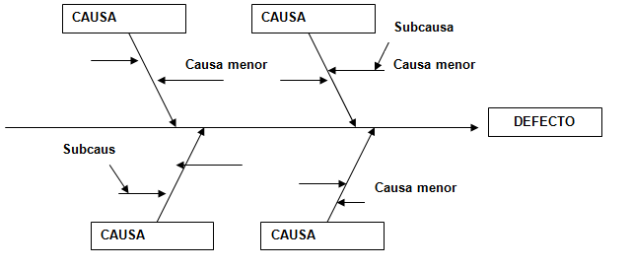
Fuente: (ISHIKAWA,1943)

- Etapa 1.4. Acciones para eliminar causa raíz: Consiste en evaluar alternativas diseñando soluciones y controles, estableciendo medidas correctivas. Una vez identificadas las causas raíz se toma la decisión de qué se va a hacer para disminuir, eliminar o contrarrestar dichas causas y lograr la mejora continua. Para realizarlo es necesario seguir las siguientes actividades:
- Definir Propuestas de Acción.
- Seleccionar las mejores alternativas de acción.
- Diseñar el Plan de Ejecución de Acciones.

Durante la ejecución de las medidas establecidas pueden ocurrir problemas o contingencias y es necesario un plan para estos casos y no permitir que afecten el proceso de la ejecución. (RUIZ-CANELA, 2003)

      - Fase 2: HACER
- Etapa 2.1. Ejecución de las acciones establecidas: Consiste en llevar a cabo la prueba de eficacia efectuando las medidas correctivas propuestas para solucionar el problema; en una primera instancia como prueba y posteriormente conforme a resultados implantándolas. Para realizarlo es necesario:

- Comunicar las acciones establecidas: Asegurarse de que todas las personas que intervengan conozcan qué tienen que hacer y cómo lo tienen que hacer.

- Ejecutar las acciones establecidas y registrar toda la información que surja de la ejecución de las acciones para: conocer los resultados de cada acción, determinar índices de cumplimiento y capacitación del personal cuando se requiera.

- Establecer puntos de control para mantener resultados de la acción en los casos donde la mejora es significativa. Los puntos de control permiten revisar y ajustar lo planeado y continuar, para alcanzar la totalidad de las metas planeadas. (RUIZ-CANELA, 2003)

      - Fase 3: VERIFICAR
- Etapa 3.1. Verificar los resultados: En este paso se evalúan los resultados finales de las acciones que se llevarán a cabo y se identifican los efectos, positivos o negativos que estos generan.

Para la verificación es necesario el análisis de los resultados parciales obtenidos y comparar los resultados finales con lo deseado. Se pueden emplear herramientas como: gráficas, tablas, métodos estadísticos. Se pueden emplear los mismos instrumentos que se utilizarán en la recolección de datos. Es indispensable dar valor en dinero a los resultados y determinar el ahorro. (INSTITUTO TECNOLÓGICO DE MONTERREY, 1996)

      - Fase 4: ACTUAR
- Etapa 4.1. Estandarización: La estandarización significa unificar los procedimientos o acciones que obtuvieron resultados respecto a un modelo o norma común. Dentro del proceso de estandarización se debe implantar un programa de educación y entrenamiento permanente que permita homogenizar conocimientos y formas de trabajar que se generan por la constante dinámica de mejora. Para llevarlo a cabo, es necesario:

- Establecer los procedimientos de estándares de operación
- Comunicar los nuevos procedimientos
- Proporcionar educación y entrenamiento
- Establecer un sistema de aseguramiento

Una herramienta útil para dar seguimiento a los resultados es la gráfica de control, en la cual se representa el comportamiento de los resultados conforme transcurre el tiempo, evidenciando si se ajustan a los niveles de desempeño establecidos. (INSTITUTO TECNOLÓGICO DE MONTERREY, 1996)

- Etapa 4.2. Documentación y definición de nuevos proyectos: La ruta de Calidad no termina con el logro de objetivos propuestos en la solución de un determinado problema. Implica la identificación de problemas restantes y el planteamiento de proyectos futuros. Este paso consiste en reflexionar problemas residuales, revisando lo ejecutado en las etapas anteriores del proceso de los resultados obtenidos con el fin de enriquecer la planeación y ejecución del nuevo ciclo o comenzar el estudio de un nuevo proyecto. (INSTITUTO TECNOLÓGICO DE MONTERREY, 1996)
- APLICACIÓN DE RUTA DE CALIDAD EN EL PROCESO DE “GESTIÓN COMERCIAL”

A continuación, se describe cada una de las etapas desarrolladas de la metodología Ruta de Calidad basada en el Instituto de Monterrey. (INSTITUTO TECNOLÓGICO DE MONTERREY, 1996)

  - Etapa 1: Definición del proyecto “Gestión Comercial”

La definición del proyecto gestión comercial se desarrolló mediante los siguientes pasos:
- Determinar el tema del proyecto y su ubicación en términos de diferencia entre el estado actual y el deseado; qué es lo que se espera.
- Justificar el proyecto y definir claramente las razones por las cuales se trabajará en ese proyecto.
- Definir su importancia, para que tenga apoyo, dando razones de por qué ese proyecto y no otro.
- Definir metas del proyecto.
- Definir el plan para alcanzar la meta, tomando en cuenta el círculo PHVA y sus pasos para el equipo de proyecto.
A continuación, se detalla cada uno de estos pasos:

    - Determinar el tema del proyecto. Para la determinación del tema del proyecto se lo realizó con el equipo gerencial de la empresa bajo estudio, generando la siguiente “Cédula del Proyecto” (ver Tabla 13).
Tabla 13. Cédula del proyecto “Gestión Comercial”
Tema del proyecto: |  |  | Mejorar el proceso “Gestión Comercial” de una PYME ecuatoriana procesadora de cacao.
Variables a ser analizadas: |  |  | Factores de gestión de ventas.
Factores | Indicadores | Fórmulas |  |  | Unidad |  | Tendencia esperada (ideal)
Gestión | Rotación de activo fijo | $$\frac{Ventas}{Activo Fijo }$$ |  |  | Adimensional |  | ≥ 1
Gestión | Rotación de ventas | $$\frac{Ventas}{Activo Total }$$ |  |  | Adimensional |  | ≥ 1
Rentabilidad | Du Pont | $(\frac{Utilidad Neta}{Ventas})*(\frac{Ventas}{Rentabilidad}$) |  |  | Adimensional |  | ≥ 1
Rentabilidad | Rentabilidad neta de ventas | $$\frac{Utilidad Neta}{Ventas}$$ |  |  | Porcentaje |  | ≥ 12%
Datos de indicadores |  |  | Situación actual |  |  | Meta esperada
 |  |  | 2017 | 2018 |  | 2019
Rotación de activo fijo |  |  | 0,132 | 0,303 |  | ≥ 0,30
Rotación de ventas |  |  | 0,095 | 0,242 |  | ≥ 0,25
Du Pont |  |  | 0,003 | 0,006 |  | ≥ 0,50
Rentabilidad neta de ventas |  |  | 3,642% | 2,322% |  | ≥ 6,00%
Fuente: Elaboración propia

    - Justificar el proyecto. En conjunto con el Gerente Comercial se encontraron las siguientes justificaciones y razones para desarrollar el proyecto:

- Durante el periodo de 2014 a 2018, tiempo de creación de la compañía, sus dueños y socios han realizado su mayor esfuerzo en lo relacionado a ventas, posición de producto y sustento de la empresa, sin embargo, el proceso de “Gestión Comercial” y su departamento a cargo no se encuentran definidos.

- Las funciones y responsabilidades del Departamento Comercial no se encuentran determinados.

- Los índices de gestión y de rentabilidad no son los esperados por los accionistas.

    - Importancia del proyecto. La importancia del proyecto radica en que al mejorar el proceso “Gestión Comercial” se podrá impactar en el nivel de ventas y como consecuencia los indicadores de gestión y rentabilidad se incrementarán para cubrir el interés de los accionistas de la empresa.

El giro del negocio de la PYME bajo estudio es la agroindustria y tiene dos pilares fundamentales: producción y ventas. El pilar “producción” se encuentra definido mediante procesos, procedimientos, funciones y responsabilidades establecidas e incluso cuenta con certificaciones de calidad; mientras que, el pilar “ventas” carece de una gestión estructurada.

    - Definir metas del proyecto. Las metas del proyecto están vinculadas a cada indicador de los factores “Gestión” y “Rentabilidad” (ver Tabla 14).

Tabla 14. Metas del proyecto
Factor | Indicador | Meta 2019
Gestión | Rotación de activo fijo | ≥ 1
Gestión | Rotación de ventas | ≥ 1
Rentabilidad | Du Pont | ≥ 1
Rentabilidad | Rentabilidad neta de ventas | ≥ 6%
Fuente: Elaboración propia

    - Definición del plan PHVA con Ruta de Calidad. El plan para la aplicación del ciclo PHVA con Ruta de Calidad generó etapas por cada fase del ciclo. En las Tablas 15 a la 18 se presentan las etapas correspondientes.

Tabla 15. Fase 1: Planificar
Fase 1: | Planificar
Etapa |  | Pasos | Responsable del proyecto | Fecha Proyectada | Partes Interesadas
Definición del Proyecto |  | Determinar el tema del proyecto. | Gerencia Comercial | Nov. – 2018 | Gerencia Comercial y General
 |  | Justificar el proyecto. | Gerencia Comercial | Nov. – 2018 | Gerencia Comercial
 |  | Definir su importancia. | Gerencia Comercial | Nov. – 2018 | Gerencia Comercial
 |  | Definir metas. | Gerencia Comercial | Nov. – 2018 | Gerencia Comercial y General
 |  | Definir el plan. | Gerencia Comercial | Nov. – 2018 | Gerencia Comercial y General
Descripción de la situación actual |  | Descripción del problema. | Gerencia Comercial | Nov. – 2018 | Gerencia Comercial
 |  | Representación de datos. | Gerencia Comercial | Nov. – 2018 | Gerencia Comercial
Análisis causa-raíz |  | Análisis  causa-raíz | Gerencia Comercial | Nov. – 2018 | Gerencia Comercial y General
Acciones para eliminar causa-raíz |  | Definir propuestas de acción. | Gerencia Comercial | Nov. – 2018 | Gerencia Comercial y General
 |  | Seleccionar las mejores alternativas. | Gerencia Comercial | Nov. – 2018 | Gerencia Comercial y General
 |  | Plan de ejecución de Acciones. | Gerencia Comercial | Nov. – 2018 | Gerencia Comercial y General
 |  | Recolección de datos. | Gerencia Comercial | Nov. – 2018 | Gerencia Comercial
Fuente: Elaboración propia

Tabla 16. Fase 2: Hacer
Fase 2: | Hacer
Etapa |  | Pasos | Responsable del proyecto | Fecha Proyectada | Partes Interesadas
Ejecución de las acciones establecidas |  | Comunicar las acciones establecidas. | Gerencia Comercial | Nov. – 2018 | Toda la empresa
 |  | Ejecutar las acciones establecidas. | Gerencia Comercial | Nov. – 2018 | Gerencia Comercial
 |  | Recolectar datos generados durante la ejecución. | Gerencia Comercial | Nov. – 2018 | Gerencia Comercial
 |  | Establecer puntos de control | Gerencia Comercial | Nov. – 2018 | Gerencia Comercial
Fuente: Elaboración propia
Tabla 17. Fase 3: Verificar
Fase 3: | Verificar
Etapa | Pasos | Responsable del proyecto | Fecha Proyectada | Partes Interesadas
Verificar los resultados | Evaluación de los resultados finales. | Gerencia Comercial | Nov. – 2018 | Toda la empresa
Verificar los resultados | Identificación de efectos positivos y negativos. | Gerencia Comercial | Nov. – 2018 | Gerencia Comercial
Fuente: Elaboración propia

Tabla 18. Fase 3 Actuar
Fase 4: | Actuar
Etapa |  | Pasos | Responsable proyecto | Fecha Proy. | Partes Interesadas
Estandarización |  | Establecer los procedimientos estándares de operación. | Gerencia Comercial | Nov. – 2018 | Gerencia Comercial
 |  | Comunicar los nuevos procedimientos. | Gerencia Comercial | Nov. – 2018 | Toda la empresa
 |  | Proporcionar educación y entrenamiento. | Gerencia Comercial | Nov. – 2018 | Toda la empresa
 |  | Establecer un sistema de aseguramiento. | Gerencia Comercial | Nov. – 2018 | Gerencia Comercial
Documentación y definición de nuevos proyectos |  | Identificación de problemas restantes. | Gerencia Comercial | Nov. – 2018 | Gerencia Comercial y General
 |  | Planteamiento de proyectos futuros | Gerencia Comercial | Nov. – 2018 | Gerencia Comercial y General
Fuente: Elaboración propia

  - Etapa 2: Situación actual del proceso

La situación actual del proceso “Gestión Comercial” fue desarrollada con el Gerente Comercial y el Gerente General de la PYME bajo estudio y se desglosa en las siguientes sub-etapas:
- Descripción del problema.
- Representación de datos.

A continuación, se detalla cada uno de estos.

    - Descripción del problema. Durante los años 2017 y 2018 y ante un inminente problema financiero y comercial de la empresa bajo estudio, el equipo gerencial vio la necesidad de la mejora del proceso “Gestión Comercial” para incrementar los índices de gestión en ventas y rentabilidad. La mayor cantidad de índices financieros que esta PYME utiliza para su análisis económico mensual radica en las ventas tanto en volumen de producción como en valor adquisitivo, estos son: índice de rotación de activos, índice de rotación de ventas, DuPont e índice de margen operacional.

Según la Planificación Estratégica de la compañía para el 2018, el Departamento Comercial dividió sus funciones, su portafolio de productos y clientes y sus prioridades de acuerdo a sus principales canales de venta y lo que estos representan para sus ingresos. En la Figura 10 se presentan los canales comerciales.

Figura 10. Canales de Venta de PYME procesadora de cacao en estudio.
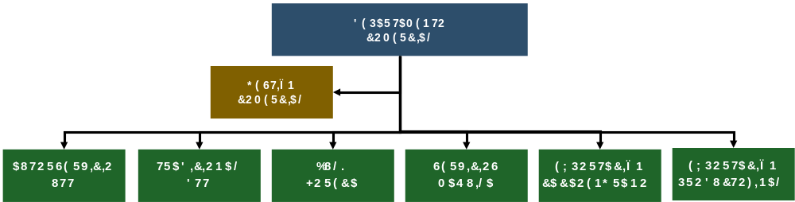
Fuente: (PYME PROCESADORA DE CACAO, 2017)

Como se observa en la Figura 10, los canales de ventas son:
- Autoservicio (UTT - Up To Trade): Canal moderno (supermercados).
- Tradicional (DTT - Down To Trade): Tiendas de barrio tradicionales. Puntos de venta específicos para producto de consumo masivo.
- BULK - HORECA: Acrónimo de hoteles, restaurantes y cafeterías (lugares de venta a granel).
- Servicios de maquila: Clientes industriales para realizar B2B (Business to Business).
- Exportación – cacao en grano: Mercado internacional donde únicamente se comercializa materia prima.
- Exportación – productos finales: Mercado internacional donde se comercializan productos finales o semielaborados de cacao.

En la Tabla 19, se puede evidenciar el portafolio de productos y marcas que dispone la compañía. En total son 11 tipos de productos y servicios, los cuales son comercializados a partir de 2 marcas registradas y con propiedad de autor. Las principales categorías de productos a los que apuesta la empresa son: modificadores de leche, semielaborados de cacao, materia prima y servicios de maquila. Los canales de venta fueron seleccionados estratégicamente y acorde al portafolio de productos y marcas ofertadas por la compañía.

Tabla 19. Portafolio de productos y marcas de la empresa PYME procesadora de cacao.
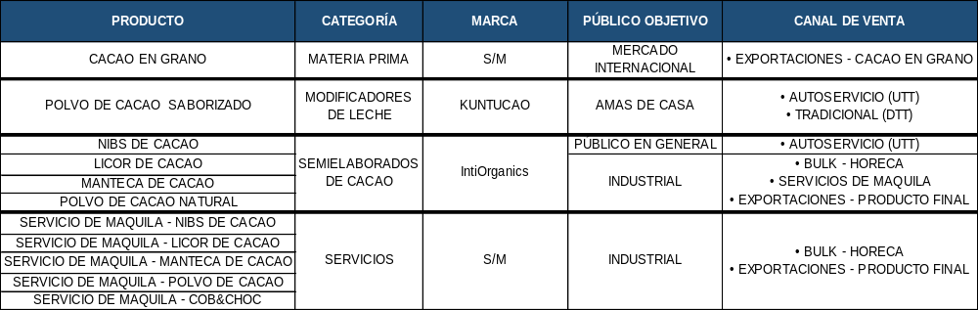
Fuente: (PYME PROCESADORA DE CACAO, 2017)

Aunque los productos, categorías, canales de venta y públicos objetivos se encuentren bien definidos, la gestión del proceso de “Gestión Comercial” carece de un análisis de sus recursos. Una sola persona es la encargada de la comercialización a nivel local y de las negociaciones internacionales para las exportaciones. Regularmente cuentan con asesorías externas enfocadas en diferentes canales y clientes. Estas asesorías pretenden fortalecer las ventas locales y posicionar el producto en el mercado.

En la Figura 11 se visualizan los procesos de la cadena de valor de esta compañía, donde se encuentra el proceso “Gestión Comercial”. Éste es uno de los procesos principales puesto que está en contacto directo con el cliente y con todo el Departamento de Producción.

Figura 11. Cadena de valor de PYME procesadora de cacao
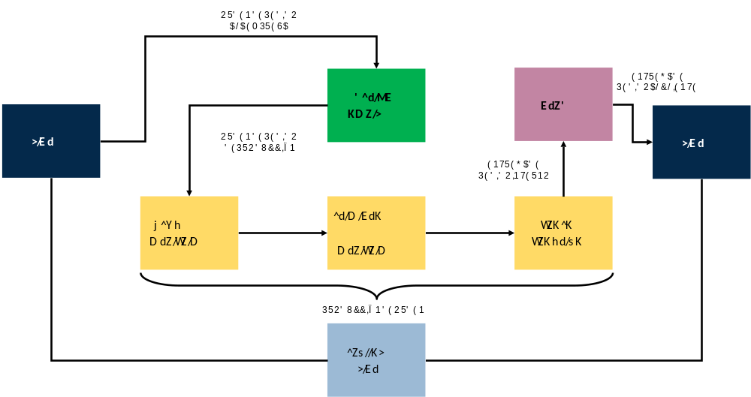

Fuente: (PYME PROCESADORA DE CACAO, 2017)

La Gestión Comercial de la empresa bajo estudio es la encargada de dar a conocer los productos y servicios de la compañía. Para lograr las ventas necesarias se centra en cumplir dos objetivos principales: la participación o aumento de su mercado (ventas) y el aumento de la satisfacción del cliente. Con estas premisas, fue necesario enfocarse en las demandas de los clientes o consumidores con un adecuado proceso comercial.

El proceso de “Gestión Comercial” está centrado en las negociaciones comerciales con los clientes, es decir, las ventas. Una vez que la negociación está consolidada, la “Gestión Comercial” envía la orden al Departamento de Producción, el cual, por medio de la búsqueda, el abastecimiento y la transformación de materia prima, hace la entrega del pedido interno para el despacho y la entrega del pedido al cliente final.

Sin embargo, la “Gestión Comercial” tiene inmerso más actividades que no se encuentran determinados como: planificación comercial anual, realización de políticas comerciales, revisión de precios, comisiones e incentivos económicos, marketing, trade marketing, estudio de mercado para productos nuevos y análisis de competencia nacional e internacional.

    - Representación de datos. Para la representación de datos se tomaron los siguientes indicadores de gestión de ventas y rentabilidad para los periodos 2017 y 2018.

- Rotación de activo fijo.
- Rotación de ventas.
- Du Pont.
- Rentabilidad neta de ventas.

A continuación, se detalla la data comercial obtenida, es necesario mencionar que las ventas fueron tomadas del control de ventas mensual y anual mientras que los indicadores fueron calculados con información recopilada de los balances de los años en estudio.

      - Rotación de activo fijo
- Fórmula y descripción de indicador

Fórmula: $\frac{Ventas (USD)}{Activo Fijo USD)}$

La Rotación de Activo Fijo indica la cantidad de unidades monetarias vendidas por cada unidad monetaria invertida en activos netos tangibles y señala también una eventual insuficiencia en ventas. Por ello, las ventas deben estar en proporción de lo invertido en activos fijos, si pasa lo contrario, las utilidades se reducirán debido a: depreciación de un equipo excedente en valor comercial, los intereses de préstamos contraídos y los gastos de mantenimiento.

- Datos de variables de indicador
Para cada una de las variables del indicador se presentan los datos recopilados:

- Ventas
Del año 2017 al 2018, la empresa bajo estudio tuvo un incremento anual de ventas totales de 179%; esto quiere decir que incrementó 1,79 veces más de lo facturado. Las ventas totales del año 2017 fueron de 129.594 USD mientras que las del 2018 fueron de 360.419 USD. Es importante aclarar que las ventas totales incluyen las cuatro categorías de la empresa: materia prima, productos finales, semielaborados de cacao y servicios de maquila (ver Figura 12).

Figura 12. Ventas totales de la empresa bajo estudio. Año 2017 – 2018.
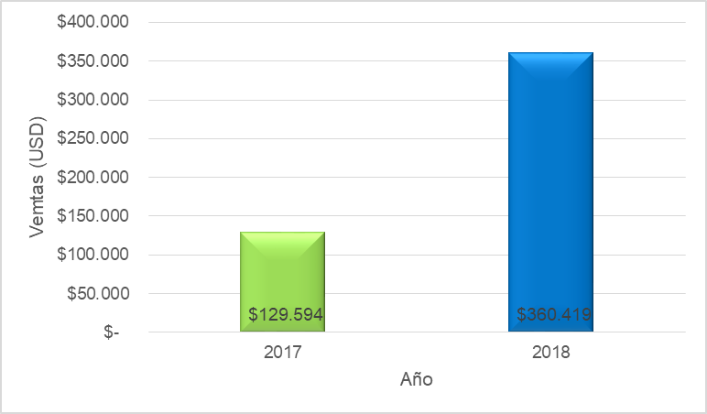
Fuente: (PYME PROCESADORA DE CACAO, 2017)

Las ventas totales por producto se dividen en las categorías definidas por el Departamento Comercial; estas son: materia prima, producto final, semielaborados de cacao y servicios de maquila.

La categoría producto cacao en grano (materia prima) hace referencia a cacao secado y fermentado apto para ser industrializado. La empresa bajo estudio cuenta con un centro de acopio en la provincia de Los Ríos, en el cual compran, acopian y abastecen a la planta de producción, sin embargo, también comercializan el cacao en grano tanto a empresas nacionales e internacionales.

Los semielaborados de cacao son la categoría que corresponde a los productos derivados del cacao, estos son: nibs de cacao, licor o pasta de cacao, manteca de cacao y polvo de cacao.

Los servicios de maquila son ofertados por la empresa tanto a clientes nacionales como internacionales con la volatilidad de ofrecer un servicio acorde a los requerimientos y características únicas de los clientes.

Finalmente, los productos finales son aquellos que tienen la mayor cantidad de procesos industriales inmiscuidos. Estos son los productos con los cuales la empresa saldrá al mercado local. Estos productos son: coberturas de chocolate, sucedáneos de chocolate, polvo saborizado, chocolate a la taza, entre otros.

Por un interés estratégico en ventas de la empresa, para el proyecto de mejora del proceso “Gestión Comercial” se decidió excluir del análisis de la categoría producto cacao en grano (materia prima).

Excluidos los datos de producto cacao en grano (materia prima) se obtuvo la siguiente información (ver Figura 13).

Figura 13. Ventas totales de la empresa bajo estudio sin considerar producto cacao en grano (materia prima). Año 2017 – 2018.
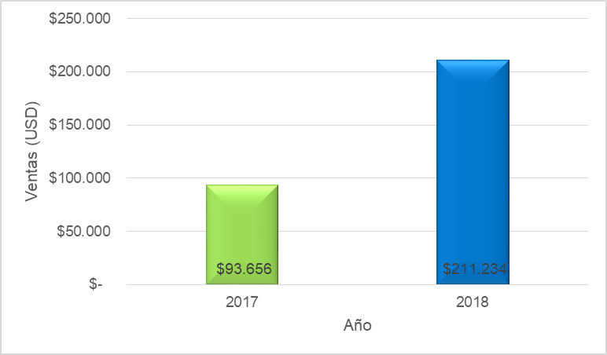
Fuente: (PYME PROCESADORA DE CACAO, 2017)

Sin las ventas totales del cacao en grano (materia prima) se visualiza que, en el año 2017, las ventas totales fueron de 93.656 USD y las del 2018 fueron de 211.234 USD.

Por otro lado, las ventas realizadas mensualmente durante el 2017 (ver Tabla 20 y Figura 14) se dividieron de la misma manera: por un lado, las ventas con producto cacao en grano (materia prima) y por otro lado excluyendo esta categoría.

Tabla 20. Ventas mensuales del año 2017.
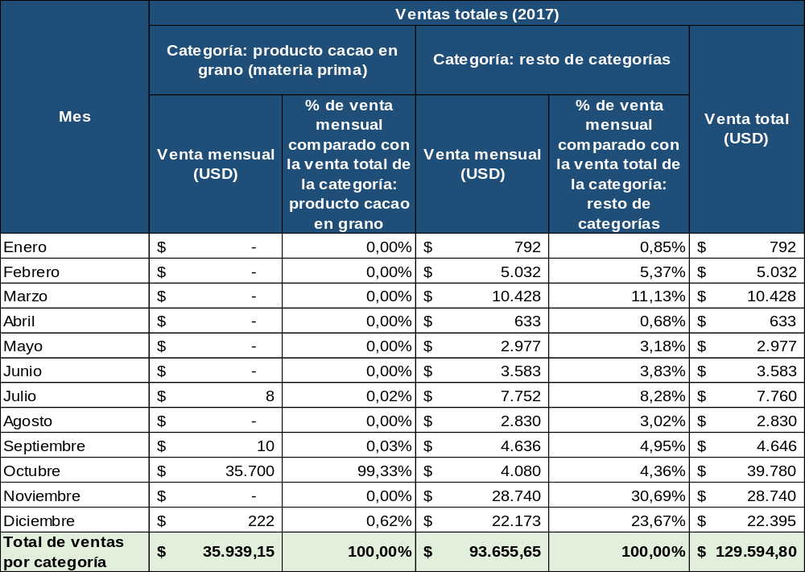
Fuente: (PYME PROCESADORA DE CACAO, 2017)

Figura 14. Ventas mensuales del año 2017.
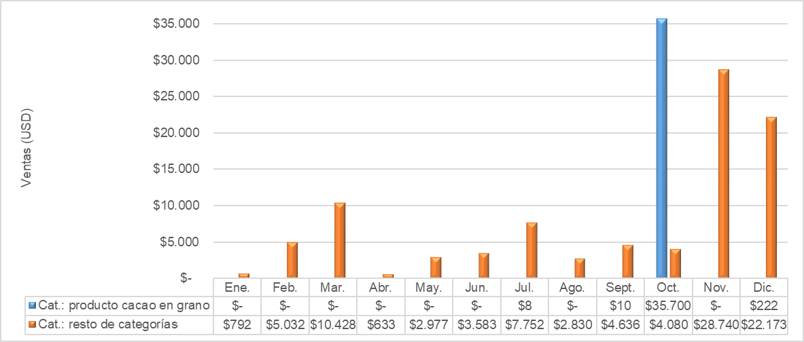
Fuente: (PYME PROCESADORA DE CACAO, 2017)

En la Tabla 21 y Figura 15 se presentan los valores totales anuales de ventas del año 2017 para las categorías: producto cacao en grano y resto de categorías.

Tabla 21. Ventas anuales del año 2017 entre la categoría producto cacao en grano y el resto de categorías.
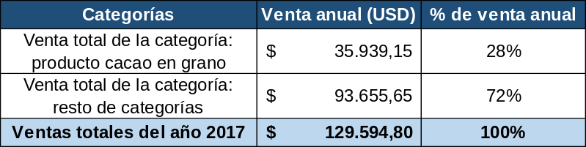
Fuente: (PYME PROCESADORA DE CACAO, 2017)

Figura 15. Ventas anuales del año 2017 entre la categoría producto cacao en grano y el resto de categorías.

Fuente: (PYME PROCESADORA DE CACAO, 2017)

En la Tabla 22 y Figura 16 se presentan los valores totales anuales de ventas del año 2018 para las categorías: producto cacao en grano y resto de categorías.

Tabla 22. Ventas mensuales del año 2018.
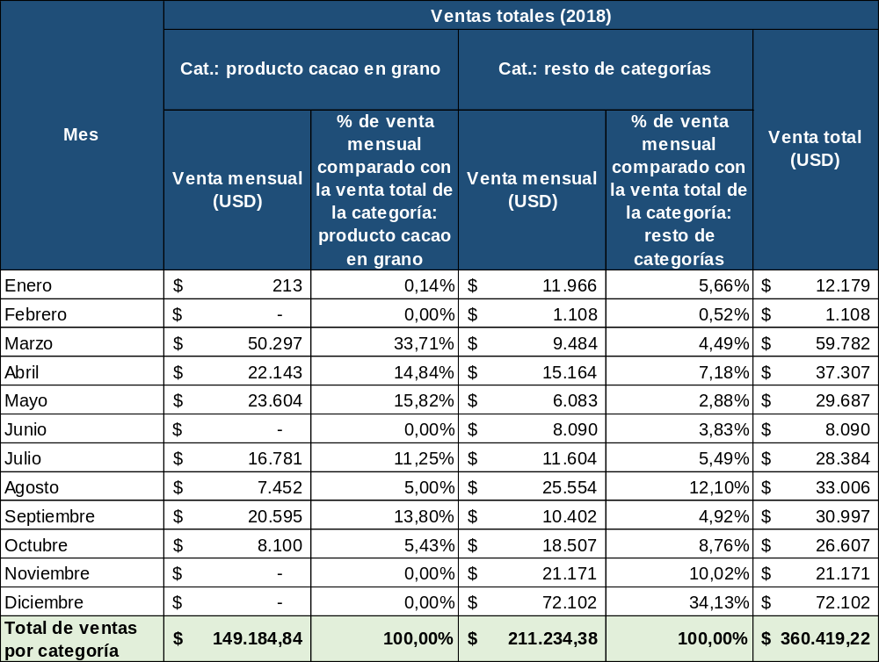
Fuente: (PYME PROCESADORA DE CACAO, 2017)

Figura 16. Ventas mensuales del año 2018.
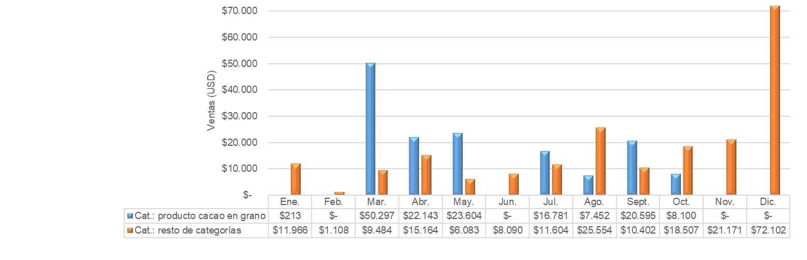
Fuente: (PYME PROCESADORA DE CACAO, 2017)

En la Figura 17 se presentan los valores totales anuales de ventas del año 2017 para las categorías: producto cacao en grano y resto de categorías.

Figura 17. Ventas anuales del año 2017 entre la categoría producto cacao en grano y el resto de categorías.

Fuente: (PYME PROCESADORA DE CACAO, 2017)

Los datos de ventas totales de los años 2017 y 2018 muestran que los meses con mayores ventas fueron noviembre y diciembre en los dos años. En el 2017 estos dos meses representaron el 54,9% de las ventas totales y en el 2018 representaron el 44,2%.

En el año 2017, los meses que registraron el menor porcentaje de ventas fueron enero y abril, con un total de 1.425 USD (1,5% del total de todo el año); mientras que, en el año 2018, fueron febrero y junio con una facturación de 9.198 USD (4,4% del total del año).

Del año 2017 al 2018, el crecimiento anual de ventas totales de la empresa fue el siguiente:
- 178% de crecimiento anual de ventas totales de la empresa bajo estudio.
- 315% de crecimiento anual de ventas totales de la categoría producto cacao en grano.
- 126% de crecimiento anual de ventas totales del resto de categorías.

Analizando los 24 meses de estudio, visualmente se aprecia en las Figuras 14 y 16 que, diciembre de 2018 fue el mes que más se facturó y el mes que menos se facturó fue abril de 2017. En nueve de los doce meses del 2018 se superaron las ventas del año precedente (enero, marzo, abril, mayo, junio, julio, agosto, septiembre y diciembre).

En la Figura 18, se presentan las ventas totales por categoría del 2017 y 2018. En los dos años, la venta total de “semielaborados de cacao” fue la categoría estrella y la que más facturó (representando el 43,7% en el 2017 y 48,0% en el 2018). Por otro lado, la categoría “producto cacao en grano” representó el 27,7% en el 2017 y 41,0% en el 2018; las ventas de la categoría de “producto final” para el mercado local son las que menos incidencia tienen en la facturación total con menos del 2,0% en los dos años.

Figura 18. Ventas totales por categoría (año 2017 y 2018).
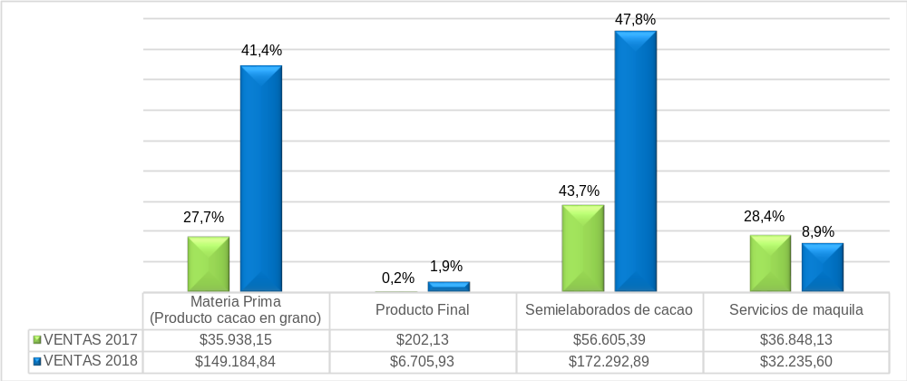
Fuente: (PYME PROCESADORA DE CACAO, 2017)

En las Figuras 19 y 20 se presentan los valores de ventas para cada una de las categorías de productos para los años 2017 y 2018, respectivamente.

Figura 19. Ventas totales por producto. Año 2017.
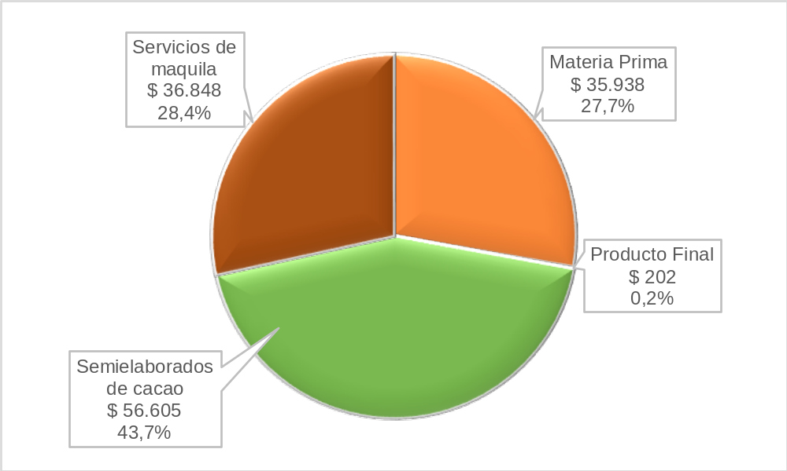
Fuente: (PYME PROCESADORA DE CACAO, 2017)

Figura 20. Ventas totales por producto. Año 2018.
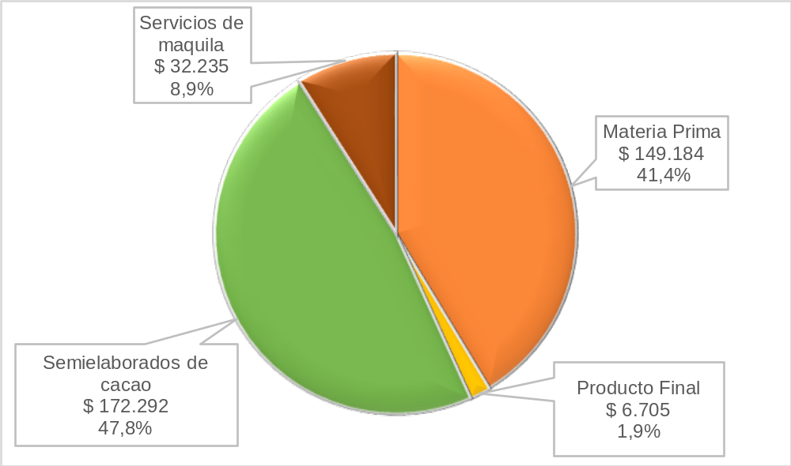 Fuente: (PYME PROCESADORA DE CACAO, 2017)

En términos porcentuales, para el año 2017, la categoría de mayor peso fue los “semielaborados de cacao” con el 44% seguido por los “servicios de maquila” y la “materia prima” con el 28% y finalmente las ventas de “productos finales” con 0,2% (ver Figura 19).

En el año 2018, la categoría de “semielaborados de cacao” sigue siendo la principal con el 48% de las ventas totales, seguido por la “materia prima” con el 41%; el “servicio de maquila” representa el 9% mientras que el “producto final” representa únicamente el 2% (ver Figura 20).

- Activos Fijos
Los valores de los activos fijos de la empresa de los años 2017 y 2018 se presentan en la siguiente Tabla 23.

Tabla 23. Activos de la empresa bajo estudio.
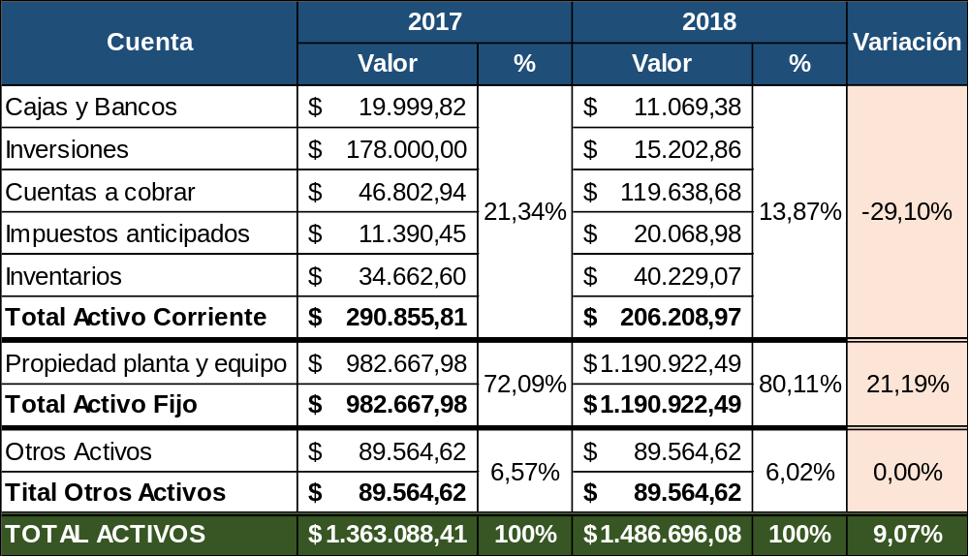
Fuente: (PYME PROCESADORA DE CACAO, 2017)

Los activos totales de la empresa se dividen en tres cuentas de activos: activos corrientes o circulantes, activos fijos y otros activos. En el año 2017 los activos fijos fueron de 982.667 USD y representaron el 72,1% del total de los activos. La misma cuenta, en el año 2018, representó el 80,1% (1’190.922 USD). Esto quiere decir que, de un año al otro, hubo un incremento de activos fijos del 21,2%.

La cuenta de activos fijos es la que tiene mayor peso de los activos totales, esto explica que, al ser una empresa agroindustrial, la mayor cantidad de sus activos son maquinarias, planta, propiedad y equipos.

- Cálculo del indicador y análisis

A continuación, se presenta el cálculo y el análisis del indicador de gestión: rotación de activo fijo.

Tabla 24. Cálculo del indicador de gestión: rotación de activo fijo.
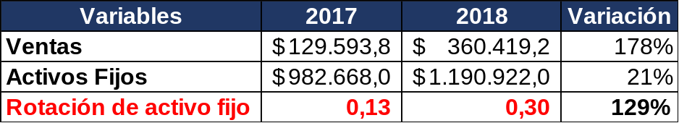
Fuente: (PYME PROCESADORA DE CACAO, 2017)

La Tabla 24 es la relación entre las ventas y los activos fijos de la compañía bajo estudio, en ella se evidencia que de cada dólar de activo fijo invertido las ventas representan: 0.13 dólares en el 2017 y 0.30 dólares en el 2018. La interpretación que se da a este indicador es que experimentó un crecimiento del 129% debido a un incremento en las ventas de más del 178% aunque sus activos fijos también experimentaron un crecimiento del 21%. En la Figura 21 se aprecia visualmente lo anteriormente explicado.

Figura 21. Análisis del indicador de gestión: rotación de activo fijo.
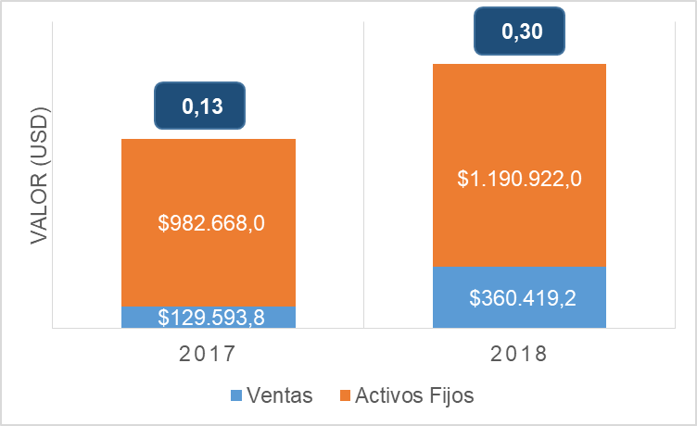
Fuente: (PYME PROCESADORA DE CACAO, 2017)

      - Rotación de ventas
- Fórmula y descripción de indicador

Fórmula: $\frac{Ventas (USD)}{Activo Total (USD)}$

La Rotación de ventas o “coeficiente de eficiencia directiva” mide la eficiencia en la utilización del activo total con relación a las ventas y mide la efectividad de la administración del negocio. Mientras mayor sea el volumen de ventas que se pueda realizar con determinada inversión, más eficiente será la dirección de la compañía. (SUPERINTENDENCIA DE COMPAÑÍAS, VALORES Y SEGUROS, 2018)

- Datos de variables de indicador

Para cada una de las variables del indicador se presentan los datos recopilados:

- Ventas
Los datos de la variable ventas del año 2017 y 2018 se encuentran detallados en el numeral 3.2.2.1. del presente documento.

- Activos Totales
Los activos totales de la empresa bajo estudio en el año 2017 fueron de 1’363.088 USD, mientras que, en el año 2018 fueron de 1’486.696 USD. La variación de esta cuenta fue del 9,07%, siendo la cuenta activos fijos la que tuvo mayor variación anual (21,19%) debido a la adquisición de nueva maquinaria para mejorar la producción de la planta.

- Cálculo del indicador y análisis

A continuación, se presenta el cálculo y el análisis del indicador de gestión: rotación de ventas.

Tabla 25. Cálculo del indicador de gestión: rotación de ventas.
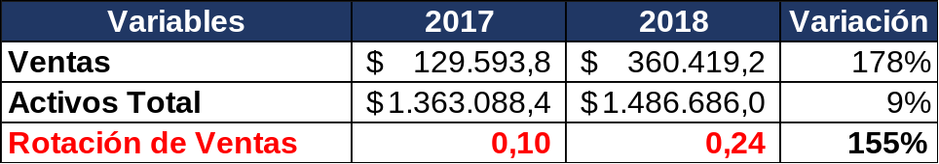
Fuente: (PYME PROCESADORA DE CACAO, 2017)

La Rotación de Ventas ha experimentado un crecimiento en el 155% y esto se debe especialmente al incremento que han tenido las ventas de los años 2017 y 2018 en relación a los activos totales de la empresa en los mismos años. Fácilmente se evidencia que las dos variables incrementaron e incidieron en la variación de la rotación de ventas (ver Tabla 25).

En la Figura 22, se analiza el indicador de rotación de ventas. En el año 2017, de cada dólar de ventas que la empresa invirtió en activos totales, 0.10 centavos de dólar son recuperados por medio de ventas.

La misma lectura se da en el año 2018, de cada dólar invertido en activos totales, se recupera 0.24 centavos de dólar por medio de ventas.

Figura 22. Análisis del indicador de gestión: rotación de ventas.
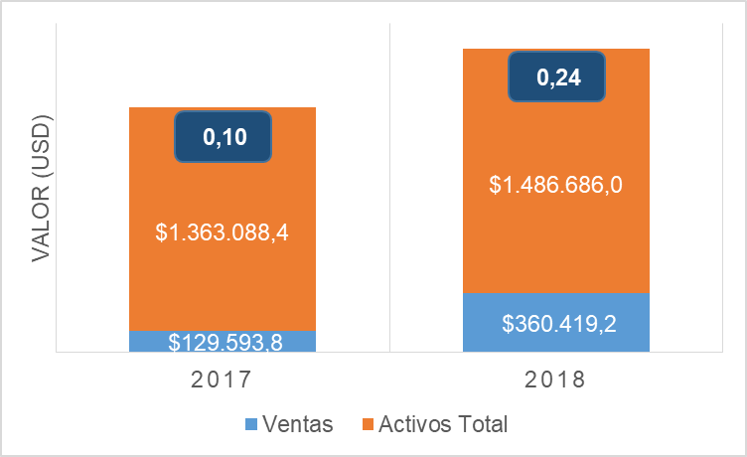
Fuente: (PYME PROCESADORA DE CACAO, 2017)

      - Du Pont (Rentabilidad Neta del Activo)
- Fórmula y descripción de indicador

Fórmula: $(\frac{Utilidad Neta (USD)}{Ventas (USD)})*(\frac{Ventas \left(USD\right)}{Activo Total \left(USD\right)})$

Este indicador muestra la capacidad del activo para producir utilidades, independientemente de la forma como haya sido financiado, ya sea con deuda o con patrimonio. Si bien la rentabilidad neta del activo se puede obtener dividiendo la utilidad neta para el activo total, la variación presentada en la fórmula, conocida como “Sistema Du Pont”, permite relacionar la rentabilidad de ventas y la rotación del activo total, siendo la variable ventas la de mayor importancia. (SUPERINTENDENCIA DE COMPAÑÍAS, VALORES Y SEGUROS, 2018)

- Datos de variables de indicador

Para cada una de las variables del indicador se presentan los datos recopilados:

- Utilidad Neta
La utilidad neta de la empresa para los años 2017 y 2018 se presenta en la siguiente Tabla 26.

Tabla 26. Utilidad neta de la empresa bajo estudio.
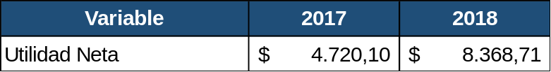
Fuente: (PYME PROCESADORA DE CACAO, 2017)

- Ventas
Los datos de la variable ventas del año 2017 y 2018 se encuentran detallados en el numeral 3.2.2.1. del presente documento.

- Activo Total
Los datos de la variable activo total del año 2017 y 2018 se encuentran detallados en el numeral 3.2.2.2. del presente documento.
- Cálculo del indicador y análisis
A continuación, se presenta el cálculo y el análisis del indicador de rentabilidad: du Pont.

Tabla 27. Cálculo del indicador de rentabilidad: du Pont.
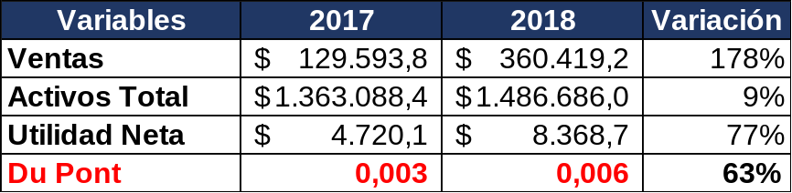
Fuente: (PYME PROCESADORA DE CACAO, 2017)

En la Tabla 27 se presenta el análisis Du Pont el cual es una prueba sobre cómo se encuentran las utilidades en relación a los activos totales invertidos. Se evidencia que de cada dólar de inversión en activos totales la utilidad neta del ejercicio fue de 0.003 centavos en el 2017 y 0.006 en el 2018. Aunque haya un incremento de más del 63% de este indicador, las utilidades no representan un factor con relación a los activos totales para que este indicador sea óptimo.

      - Rentabilidad Neta de Ventas (Margen Neto)
- Fórmula y descripción de indicador

Fórmula: $\frac{Utilidad Neta (USD)}{Ventas (USD)}$

Los índices de rentabilidad de venta muestran la utilidad de la empresa por cada unidad de venta. Se tener cuidado al estudiar este indicador comparándolo con el margen operacional para establecer si realmente la utilidad procede de la operación propia del giro de la empresa o de otros ingresos diferentes. (SUPERINTENDENCIA DE COMPAÑÍAS, VALORES Y SEGUROS, 2018)

- Datos de variables de indicador

Para cada una de las variables del indicador se presentan los datos recopilados:

- Utilidad Neta
Los datos de la variable utilidad neta del año 2017 y 2018 se encuentran detallados en el numeral 3.2.2.3. del presente documento.

- Ventas
Los datos de la variable ventas del año 2017 y 2018 se encuentran detallados en el numeral 3.2.2.1. del presente documento.

Tabla 28. Cálculo del indicador de rentabilidad: rentabilidad neta de ventas.
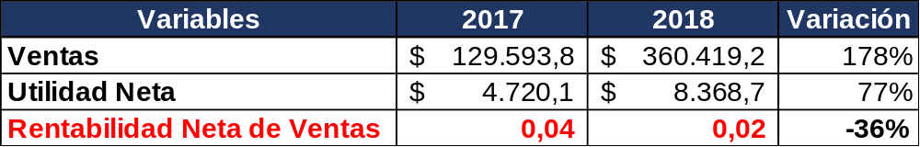
Fuente: (PYME PROCESADORA DE CACAO, 2017)

El indicador de rentabilidad neta de ventas es la relación directa entre la utilidad neta y las ventas originadas. Este indicador permite evidenciar cuánto se está ganando en utilidad por cada dólar de ventas; es así como en el 2017 de cada dólar de producto comercializado 0.04 centavos correspondes a utilidad neta de ventas; mientras que, en el año 2018 se obtienen 0.02 centavos de dólar por cada dólar de producto vendido (ver Tabla 28). En la Figura 23 se evidencia la relación entre utilidad neta y ventas totales.

Figura 23. Análisis del indicador de rentabilidad: rentabilidad neta de ventas.
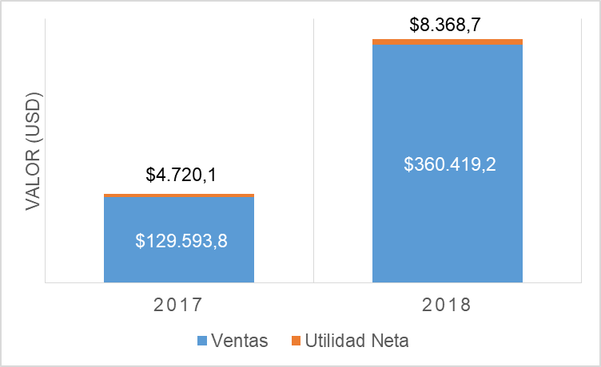
Fuente: (PYME PROCESADORA DE CACAO, 2017)
      - Análisis sistémico de indicadores. En el presente trabajo de investigación, la variable ventas está ligada a los indicadores de gestión y rentabilidad para así apreciar cómo se encuentran las ventas con relación a los activos totales y fijos y con relación a la utilidad neta.

Los indicadores financieros a considerar para el análisis es la rotación de activo fijo y la rotación de ventas (indicadores de gestión), la rentabilidad neta de ventas y Du Pont (indicadores de rendimiento) (ver Tabla 29). Las cuentas contables para el cálculo de los indicadores son: activos (fijo y total), ventas totales y la utilidad neta.

Tabla 29. Cuentas de los índices a calcular.
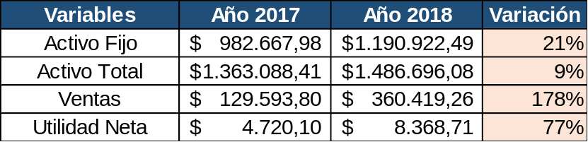
Fuente: (PYME PROCESADORA DE CACAO, 2017)

La lectura que se puede dar a los indicadores en mención es la siguiente (ver Tabla 30). La rotación de activo fijo significa que en el 2017 se vendió el 13,19 % del total de los activos fijos (maquinaria, terreno, vehículos, edificios, etc); mientras que en el 2018 esto representó el 30,26%. Es necesario considerar que los activos fijos incrementaron el 21% y aun así la empresa experimentó un incremento de 2,29 veces más considerando la rotación del activo fijo.

Tabla 30. Cuentas de los índices a calcular.
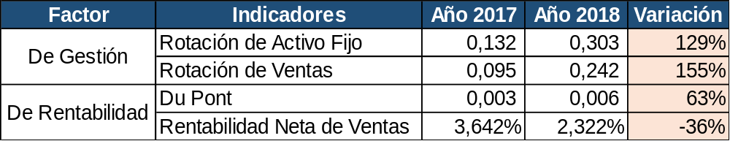
Fuente: (PYME PROCESADORA DE CACAO, 2017)

La rotación de ventas es la relación de las ventas totales y el activo total. En el activo total se considera el activo fijo y el activo corriente (circulante). La lectura de este indicador es que en el año 2017 se vendió únicamente el 9,51% de total de activos y en el año 2018 el 24%. Esto se traduce en que hay maquinaria (activos) ociosa y que se puede producir 4 veces más de lo facturado en el 2018 (ver Tabla 29).

En lo referente a la rentabilidad neta de ventas en años consecutivos ha sido inferior al 3%. El indicador Du Pont muestra la capacidad del activo para producir utilidades, independientemente de la forma como haya sido financiado, ya sea con deuda o patrimonio. Este indicador permite identificar las áreas responsables del desempeño de la rentabilidad del activo (ver Tabla 30).

El análisis de los índices de gestión de ventas y rentabilidad de la empresa tiene varias aristas. En el caso del factor “gestión” hay que considerar que de todas las variables que se relacionan en los índices, la de mayor importancia es la de las ventas. Tanto en la Rotación de Activos Fijos como en la Rotación de Ventas, la variable ventas va en el numerador de la fórmula y la tendencia de estas dos variables es que se acerquen a la unidad o que incluso la sobrepasen.

Si se analiza los dos componentes de las fórmulas de “gestión” se puede concluir que para mejorar estos índices es necesario incrementar las ventas o reducir los activos. En el caso de que se intente reducir los activos (fijos y totales), para mejorar estos indicadores, se tendrá un efecto contraproducente porque al ser una empresa agroindustrial, el núcleo del negocio se encuentra en los activos fijos (maquinaria, equipos, planta, edificaciones, vehículos, etc.), los cuales son necesarios para la producción y transformación de la materia. Por lo tanto, la respuesta para la mejora de estos indicadores es el incremento de las ventas con los activos que posee la compañía. Esta premisa tiene sentido bajo la idea de que se puede producir y vender más con lo que se tiene, logrando así mayor eficiencia con los recursos disponibles.

La interpretación de los factores de liquidez de la empresa bajo estudio es la siguiente: la compañía tiene activos fijos que se encuentran subutilizados. Por cada dólar de inversión en activos fijos se venden 0,30 dólares de productos o lo que se puede representar en que la empresa está utilizando el 30% de la inversión en activos fijos para las ventas del 2018. En el año 2017 la situación de la empresa era peor, por cada dólar de inversión en activos fijos, se comercializó 0,13 dólares en productos. La variación de esta variable en el periodo de estudio fue del 129% y considerando que los activos fijos incrementaron en 21,19%. En este caso incrementaron tanto las ventas (numerador) y activos fijos (denominador).

El otro indicador a ser analizado del factor de gestión de ventas es la Rotación de Ventas. La diferencia con el anterior es que este considera, en el denominador, los activos totales en lugar de los activos fijos. Es necesario recordar que la cuenta de total activos se compone de: activos corrientes o circulantes, activos fijos y otros activos; en otras palabras, es todo lo que posee la empresa como haber. La empresa bajo estudio experimentó una variación en sus activos totales del 9%, es decir, hubo un incremento de activos en más de 120.000 USD. La variación del 2017 al 2018 fue de 155%. La lectura de este indicador es que de cada dólar de inversión que la empresa tiene (haber), la empresa vende 0,09 (en el 2017) y 0,24 (en el 2018).

En conclusión, hay que resaltar que uno de los factores primordiales en la evaluación y el análisis de las variables presentadas es la de las ventas; por lo tanto, aumentar el nivel total de ventas de la empresa tiene una repercusión directa y positiva en las variables bajo estudio.

  - Etapa 3: Análisis de las principales causas.

Para esta etapa se involucró a: Gerente General, Gerente Comercial, Gerente de Producción, Socio minoritario y Gerente de Operaciones de la empresa bajo estudio. Con este grupo se identificaron las principales causas – raíz para la problemática identificada. En primer lugar, se realizó una lluvia de ideas (brainstorming), posteriormente se agruparon las ideas mediante un Diagrama de Afinidad y finalmente se complementó con un Diagrama de Ishikawa (causa – efecto).

En la Figura 24, se presenta la lluvia de ideas generada por las personas involucradas en la reunión.
Figura 24. Lluvia de ideas empresa PYME procesadora de cacao.
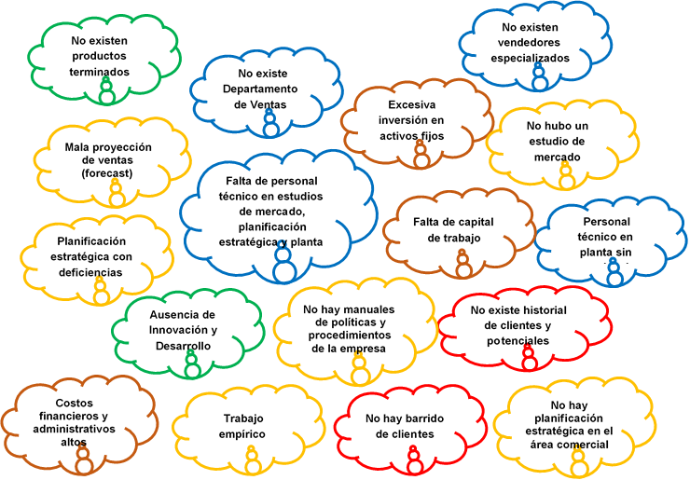
Fuente: (PYME PROCESADORA DE CACAO, 2017)

Las ideas desarrolladas por el equipo se las unificaron mediante el Diagrama de Afinidad, en el cual se definieron cinco categorías: recursos humanos, innovación & desarrollo, financiero, clientes y gestión & planificación (ver Figura 24). Con estas categorías se conformó el Diagrama de Ishikawa (ver Figura 25).

Figura 25. Diagrama de afinidad.
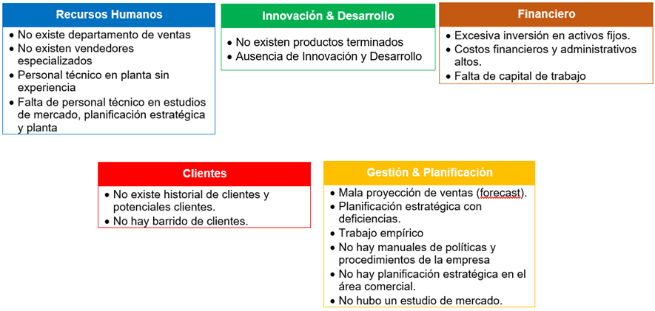
Fuente: (PYME PROCESADORA DE CACAO, 2017)

Estructurado el Diagrama de Ishikawa con las categorías definidas y la lluvia de ideas, se procedió con el equipo a la identificación de causas raíz, las cuales se presentan en la Figura 26.
Figura 26. Diagrama de análisis causa – raíz (Ishikawa) de PYME procesadora de cacao.
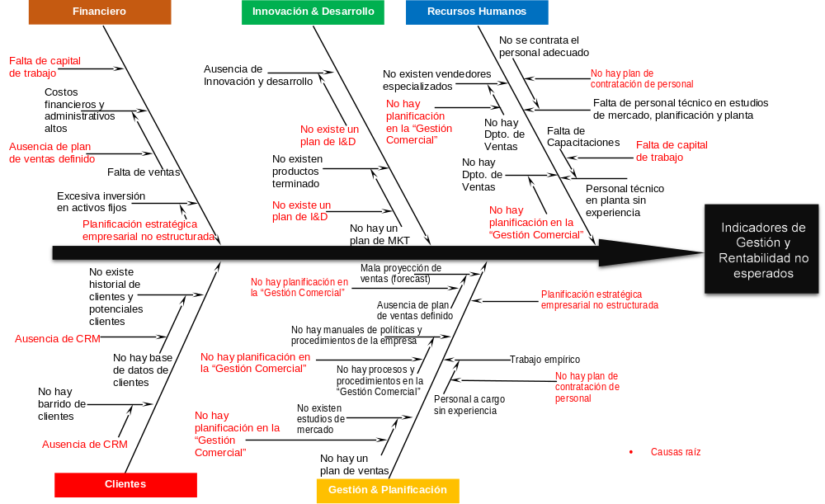
Fuente: Elaboración propia

Una vez identificadas las causas – raíz, se les pidió a los involucrados seleccionar aquellas que consideraron que se requiere abordar para la etapa de solución. Para ello se utilizó la técnica de multivotación (ver Tabla 31).

Tabla 31. Selección y priorización de causas – raíz de PYME bajo estudio.
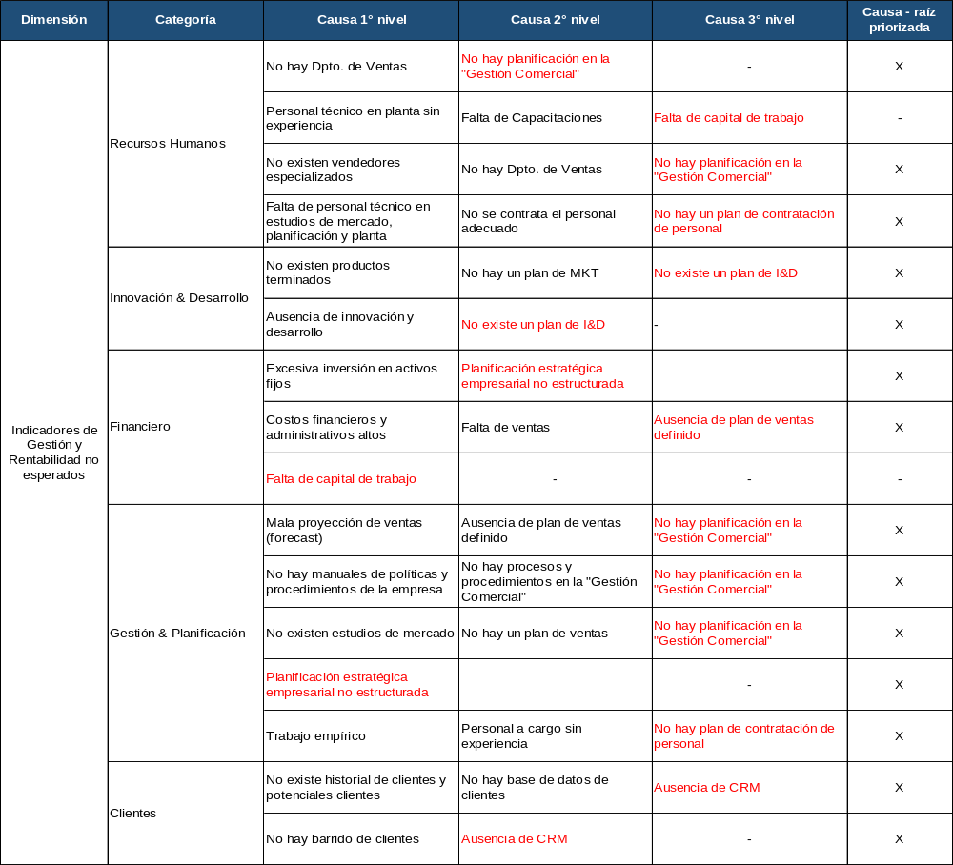
Fuente: Elaboración propia.

Finalmente, se presenta el resumen de las causas – raíz vinculadas a sus categorías (ver Tabla 32).

Tabla 32. Resumen de causas – raíz.
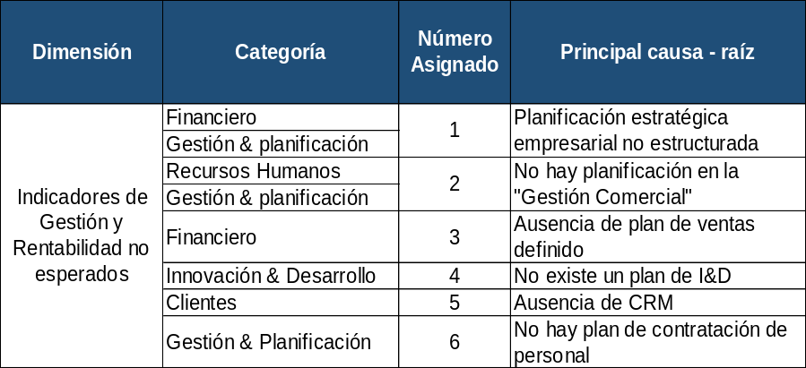
Fuente: Elaboración propia.

  - Etapa 4: Establecimiento de acciones para la eliminación de causas.

Una vez que se determinaron las principales causas raíz para la problemática analizada, se establecieron alternativas de soluciones y control a través de las acciones correctivas con el objetivo de disminuir, eliminar o contrarrestar dichas causas y lograr la mejora continua deseada. Para ello, se diseñaron los siguientes planes:

- Plan de Acción.
- Plan de Ejecución de Acciones.

    - Plan de Acción. Con el equipo gerencial se definieron las acciones correctivas para cada causa raíz identificada. Así, cada causa raíz pertenece a una categoría, tiene una acción correctiva y cada acción correctiva cuenta con una actividad, un equipo responsable, tal como se presenta en la Tabla 33.

Tabla 33. Plan de acción para las acciones correctivas.
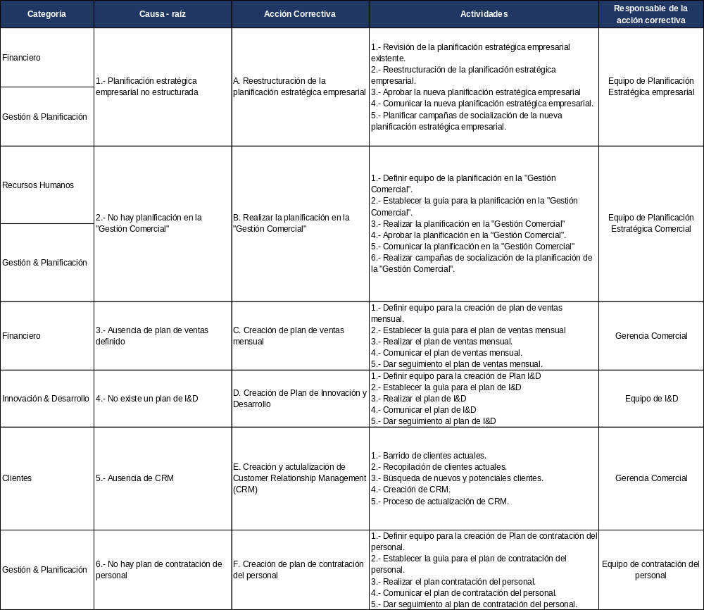
Fuente: (PYME PROCESADORA DE CACAO, 2017)

La Tabla 33 muestra las acciones correctivas para cada causa raíz, seguidas por las actividades a realizar para su mitigación o eliminación, adicionalmente se estableció el equipo encargado de llevar a cabo las actividades en mención.

    - Plan de Ejecución de Acciones. Para la ejecución y control de las acciones correctivas, con el equipo gerencial se estructuró un Diagrama de Gantt considerando los siguientes factores: actividades, responsable, fecha de inicio, duración, fecha de finalización, porcentaje de cumplimiento y porcentaje de tarea pendiente.

En la Tabla 34 y en la Figura 27 se presenta el plan de ejecución de acciones y el Diagrama de Gantt correspondiente a la acción correctiva A: Reestructuración de la planificación estratégica empresarial.

Tabla 34. Plan de ejecución de acciones. Acción correctiva A: reestructuración de la planificación estratégica empresarial.
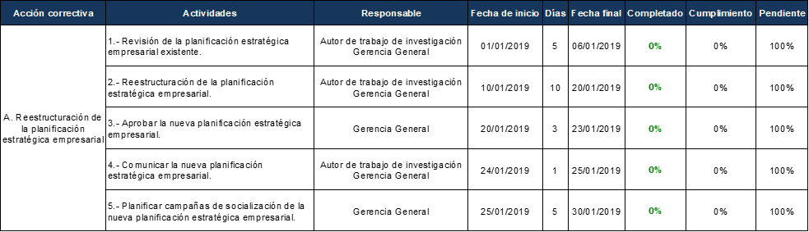
Fuente: Elaboración propia.

Figura 27. Diagrama de Gantt. Acción correctiva A: reestructuración de la planificación estratégica empresarial.
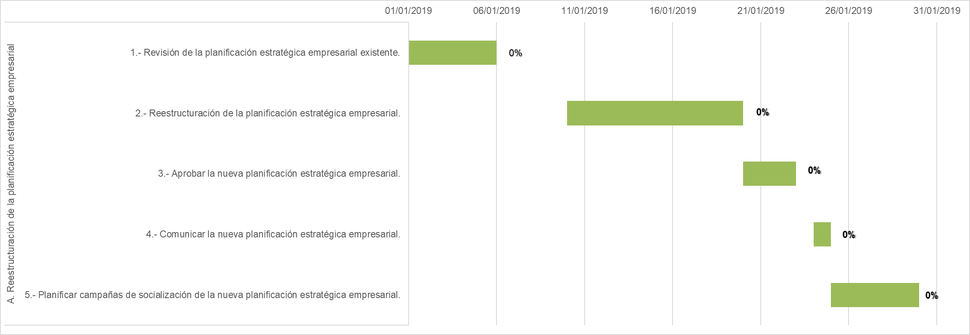
Fuente: Elaboración propia.

En la Tabla 35 y en la Figura 28 se presenta el plan de ejecución de acciones y el Diagrama de Gantt correspondiente a la acción correctiva B: Realizar la planificación en la “Gestión Comercial”.

Tabla 35. Plan de ejecución de acciones. Acción correctiva B: Realizar la planificación en la “Gestión Comercial”.
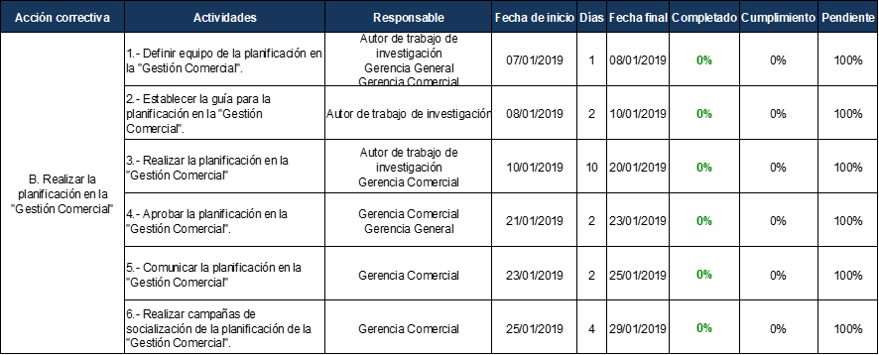
Fuente: Elaboración propia.
Figura 28. Diagrama de Gantt. Acción correctiva B: Realizar la planificación en la “Gestión Comercial”.
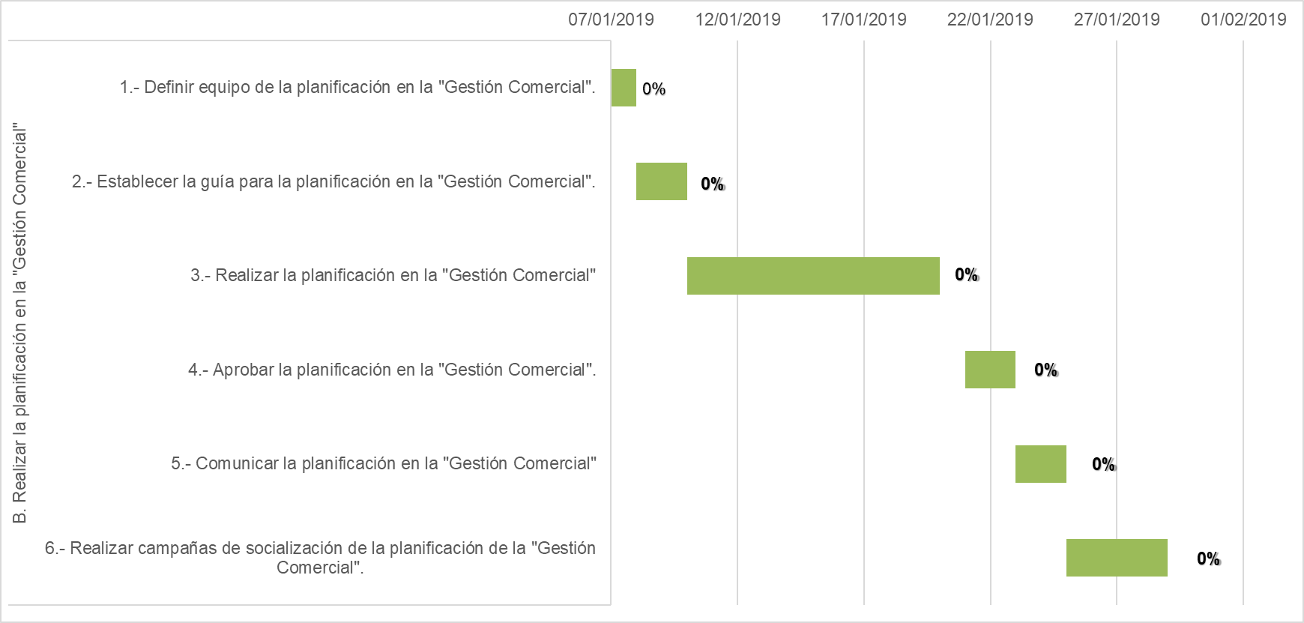
Fuente: Elaboración propia.

En la Tabla 36 y en la Figura 29 se presenta el plan de ejecución de acciones y el Diagrama de Gantt correspondiente a la acción correctiva C: Creación del plan de ventas 2019.

Tabla 36. Plan de ejecución de acciones. Acción correctiva C: Creación del plan de ventas 2019.
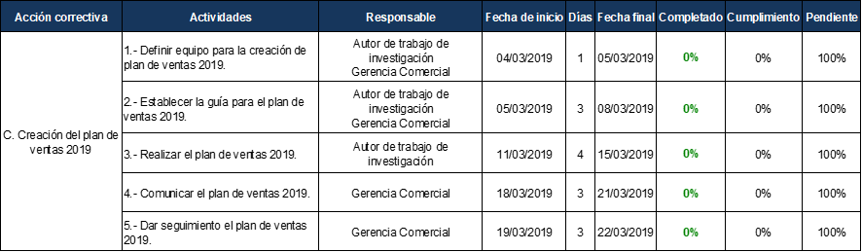
Fuente: Elaboración propia.

Figura 29. Diagrama de Gantt. Acción correctiva C: Creación del plan de ventas 2019.
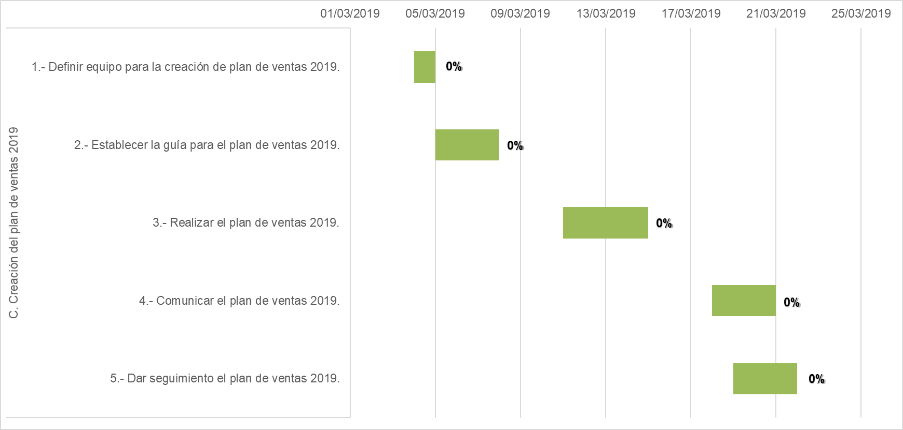
Fuente: Elaboración propia.

En la Tabla 37 y en la Figura 30 se presenta el plan de ejecución de acciones y el Diagrama de Gantt correspondiente a la acción correctiva D: Creación de Plan de Innovación y Desarrollo.

Tabla 37. Plan de ejecución de acciones. Acción correctiva D: Creación de Plan de Innovación y Desarrollo.
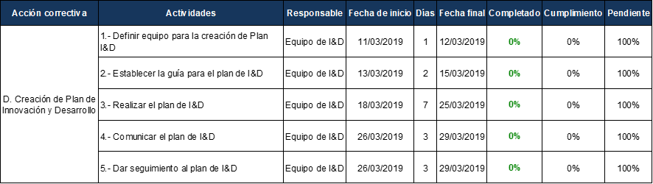
Fuente: Elaboración propia.

Figura 30. Plan de ejecución de acciones. Acción correctiva D: Creación del plan de Innovación y Desarrollo
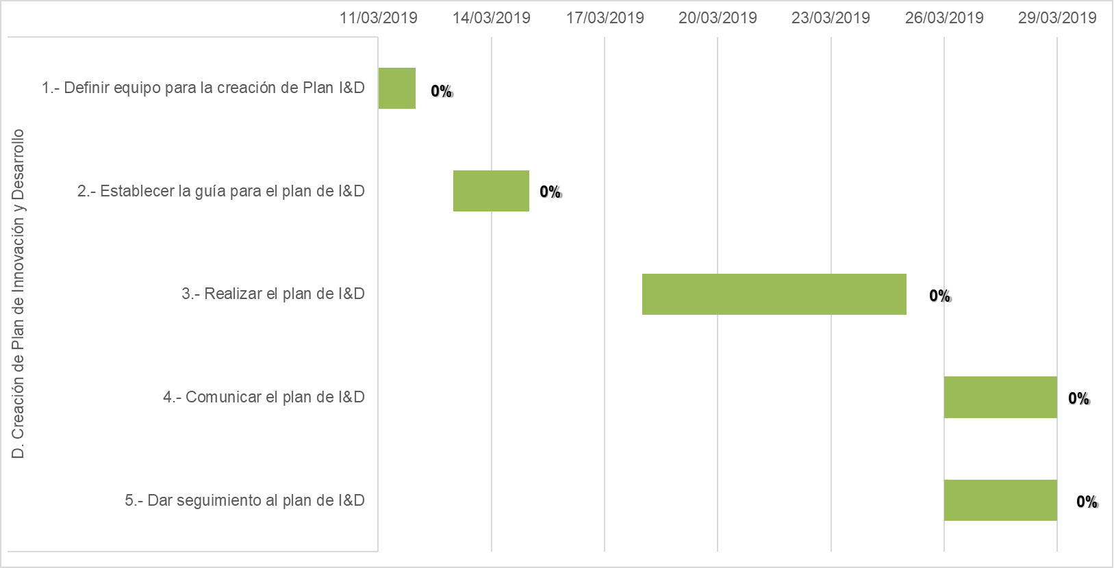
Fuente: Elaboración propia.

En la Tabla 38 y en la Figura 31 se presenta el plan de ejecución de acciones y el Diagrama de Gantt correspondiente a la acción correctiva E: Creación y actualización de Customer Relationship Management (CRM).

Tabla 38. Plan de ejecución de acciones. Acción correctiva E: Creación y actualización de Customer Relationship Management (CRM).
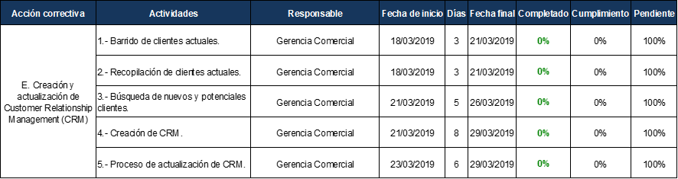
Fuente: Elaboración propia.

Figura 31. Diagrama de Gantt. Acción correctiva E: Creación y actualización de Customer Relationship Management (CRM)
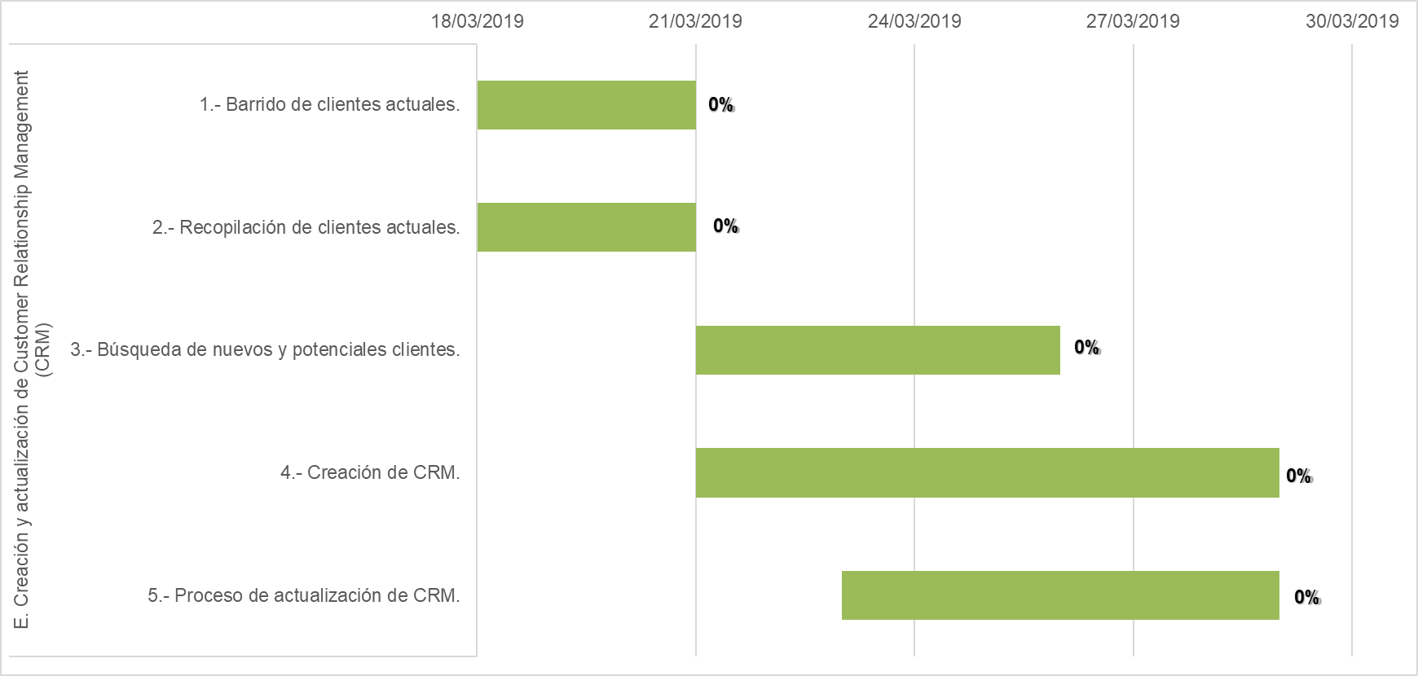
Fuente: Elaboración propia.
En la Tabla 39 y en la Figura 32 se presenta el plan de ejecución de acciones y el Diagrama de Gantt correspondiente a la acción correctiva F: Creación de plan de contratación del personal.

Tabla 39. Plan de ejecución de acciones. Acción correctiva F: Creación de plan de contratación del personal.
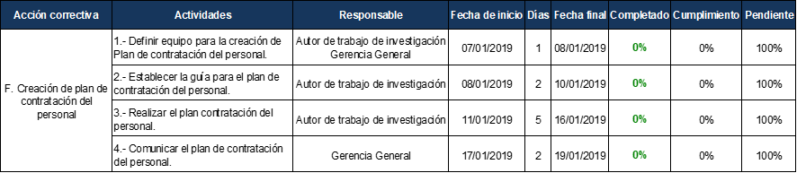
Fuente: Elaboración propia.

Figura 32. Diagrama de Gantt. Acción correctiva F: Creación de plan de contratación del personal.
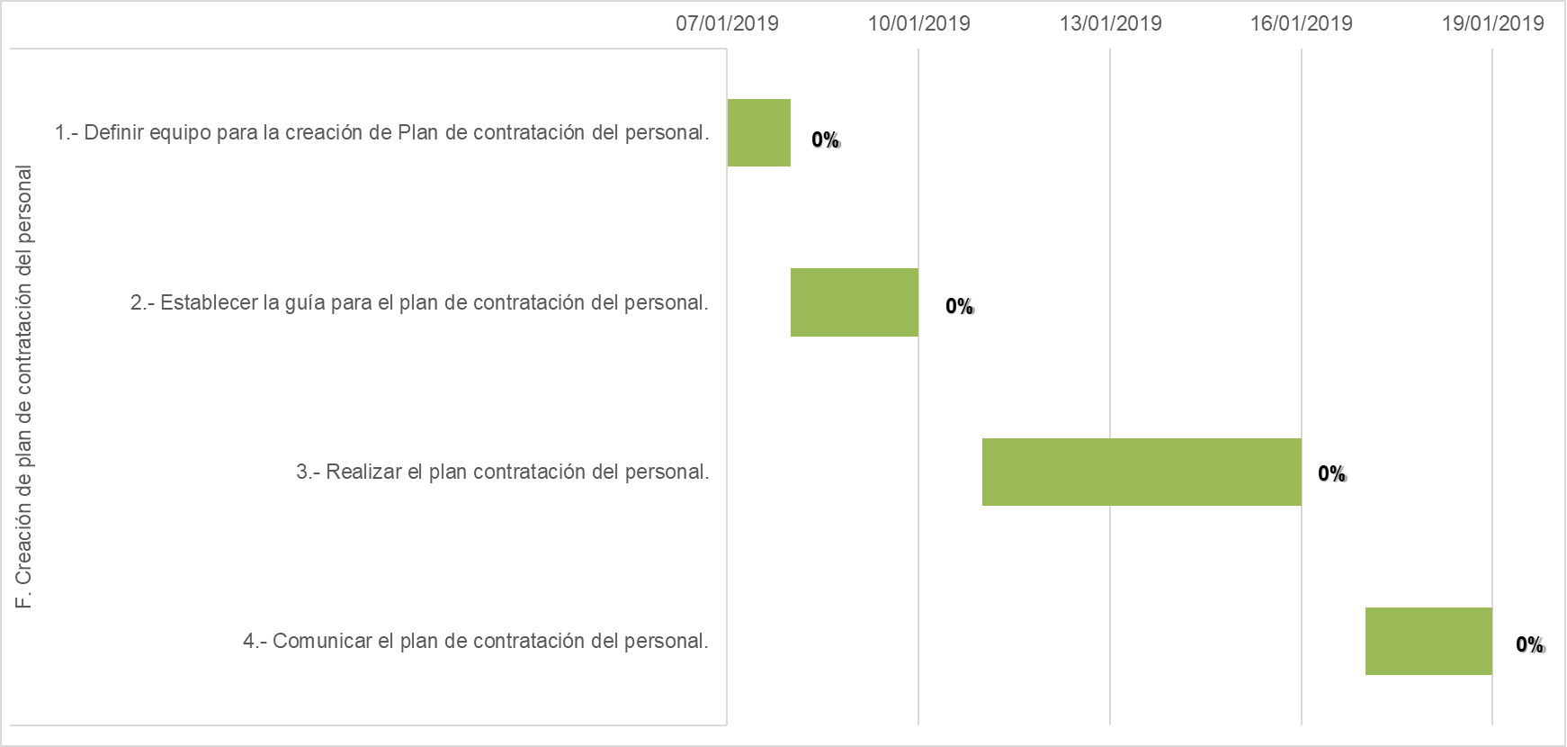
Fuente: Elaboración propia.

  - Etapa 5: Ejecución de las acciones correctivas.

Las acciones correctivas fueron establecidas de acuerdo a cada causa raíz generada (ver Tabla 40).

Tabla 40. Acciones correctivas por cada causa raíz.
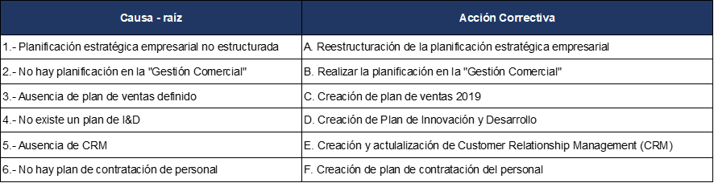
Fuente: Elaboración propia.

La ejecución de acciones correctivas tiene lo siguientes pasos:

- Comunicación de las acciones establecidas.
- Ejecución de las acciones establecidas y su registro.
- Establecimiento de puntos de control de resultados.

A continuación, se desarrollará cada uno de los pasos de la etapa de ejecución de acciones correctivas.

    - Comunicación de las acciones correctivas establecidas. La comunicación de las acciones correctivas establecidas se la realizó a través de un correo electrónico masivo a empleados, gerencia media, alta gerencia y socios, con el objetivo de que se conozcan las acciones (proyectos) que a ser implementados durante noviembre y diciembre de 2018 y el primer trimestre del 2019.

Una vez que se realizó la comunicación masiva a todos los grupos de interés, se trabajó en la comunicación directa hacia cada departamento, equipo y/o responsable de la ejecución del proyecto por medio de una mesa redonda.

    - Ejecución de las acciones correctivas y sus registros.
      - Acción correctiva A: Reestructuración de la planificación estratégica empresarial. La acción correctiva A (Reestructuración de la planificación estratégica empresarial) se la dividió en las siguientes actividades (ver Tabla 41).

Tabla 41. Actividades de la acción correctiva A.
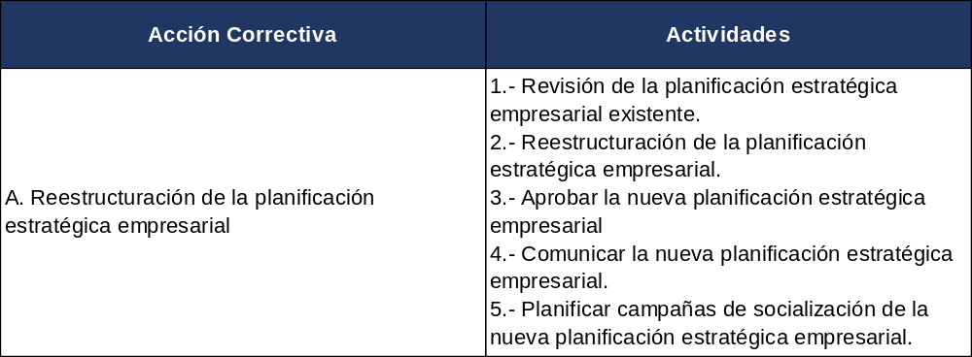
Fuente: Elaboración propia.

- Desarrollo de actividades
A.1) Revisión de la planificación estratégica empresarial existente
Mediante una “Carta de Solicitud” se pidió a Gerencia General la planificación estratégica de la empresa bajo estudio para su revisión. Dicha solicitud fue aceptada y se procedió a la revisión correspondiente al periodo 2017 – 2019.

La planificación estratégica fue elaborada en junio de 2016 para su posterior aplicación desde enero de 2017 y con una vigencia de 2 años. El documento consta de 27 páginas a una sola carilla y se encuentra subdividido en tres cuerpos: planificación estratégica, nuestro programa de industrialización y el mercado.

En el capítulo de planificación estratégica se tiene información variada comenzando con un resumen ejecutivo donde se detalla media página de la cédula de la empresa. Seguido se encuentra ¿quiénes somos?, misión, visión, grupos de interés, valores corporativos, ideas cognitivas, objetivo general, objetivos específicos, organigrama empresarial, responsabilidades y funciones, mapa de procesos, desarrollo de objetivos, desarrollo de estrategias, Cinco Fuerzas Porter y análisis de las Cinco Fuerzas Porter.

En el siguiente capítulo “Nuestro programa de industrialización” se detalla toda la información referente a la planta de producción. Se encontró información relevante como: procesos de producción y flujos de procesos, el personal de producción, planta de producción, layout de planta, maquinaria y capacidad instalada, programas de normas y certificaciones (en este apartado se describen las certificaciones existentes en la empresa, es decir, normativas de BPM y HACCP y certificaciones orgánicas), finalmente se concluye este capítulo con un numeral enfocado a la trazabilidad del producto.

El capítulo tres “El Mercado”, tiene un enfoque principal en el ámbito comercial. Los subtemas desarrollados son los siguientes: portafolio de productos, uso de nuestros productos, segmentación de productos, portafolio de clientes existentes, portafolio de potenciales clientes y proyectos futuros.

La revisión de la planificación estratégica empresarial existente se lo resume en la siguiente tabla (ver Tabla 42).

Tabla 42. Resumen de planificación estratégica empresarial existente de empresa bajo estudio.
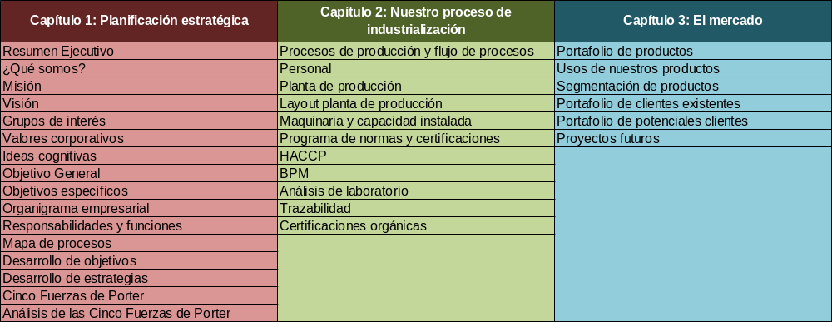
Fuente: Elaboración propia.

A.2) Reestructuración de la planificación estratégica empresarial
Para la reestructuración de la planificación estratégica empresarial de la empresa bajo estudio se consideró el modelo teórico-académico desarrollado por Leonard Goodstein, Timothy Nolan y William Pfeiffer y publicado en el 2013 en su libro “La planeación estratégica aplicada de los autores” (PALACIOS, 2016). El modelo propuesto y aceptado por Gerencia General es especialmente útil para pequeñas y medianas empresas.

El modelo propone el estudio y la ejecución de nueve fases secuenciales (ver Figura 33).

Figura 33. Fases del modelo de “Planeación Estratégica Aplicada”
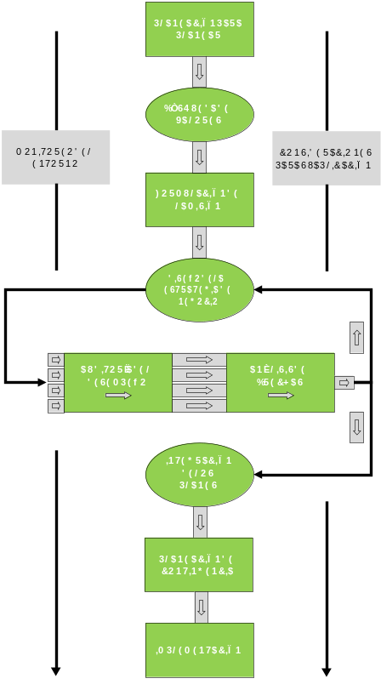
Fuente: (PALACIOS, 2016)

Con base en los elementos del modelo estratégico de Goodstenin, Nolan y Pfiffer, se procedió a realizar la reestructuración de la planificación estratégica de la empresa bajo estudio. A continuación, se presentan:

- Modelo de planificación estratégica para que la compañía pueda realizar sus futuras planificaciones estratégicas (Anexo A).
- Lista de verificación de los resultados específicos de la planificación estratégica (Anexo B).
- Planificación estratégica de la empresa en estudio actualizado para el periodo 2019 – 2021 (Anexo C).

A.3) Aprobar la nueva planificación estratégica empresarial
La aprobación de la reestructuración de la planificación estratégica se lo realizó directamente con el Gerente General de la compañía.

Antes de su aprobación, el Equipo de Planificación Estratégica mantuvo una reunión asimilando los cambios y procediendo a tomar la metodología de “planeación estratégica aplicada” como guía para las futuras planificaciones.

A.4) Comunicar la nueva planificación estratégica
La comunicación de la planificación estratégica empresarial se la realizó mediante los siguientes pasos:

- Reunión entre todo el personal con la presentación de la nueva planificación estratégica.
- Envío de correos electrónicos a gerencias medias para la divulgación de la planificación estratégica.
- Impresión de planificación estratégica para la entrega a gerencia media.
A.5) Realizar campañas de socialización de la nueva planificación estratégica empresarial.
La campaña de socialización de la nueva planificación estratégica empresarial se lo detalla en la Tabla 43.

Tabla 43. Cronograma de campaña de socialización de planificación estratégica (2019).


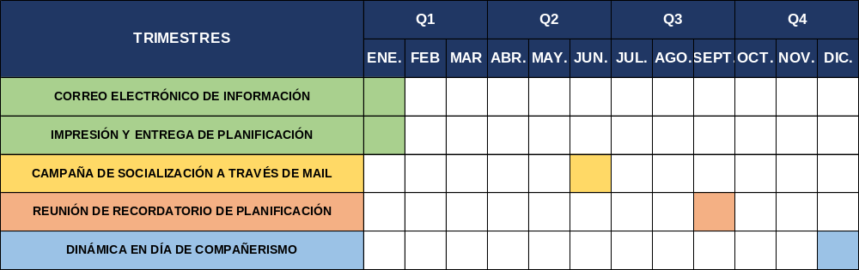
Fuente: Elaboración propia.

La implementación de la planificación estratégica de la compañía bajo estudio está en proceso.

      - Acción correctiva B: Realizar la planificación en la “Gestión Comercial”. La acción correctiva B (Realizar la planificación en la “Gestión Comercial) se la dividió en las siguientes actividades (ver Tabla 44).

Tabla 44. Actividades de la acción correctiva B.
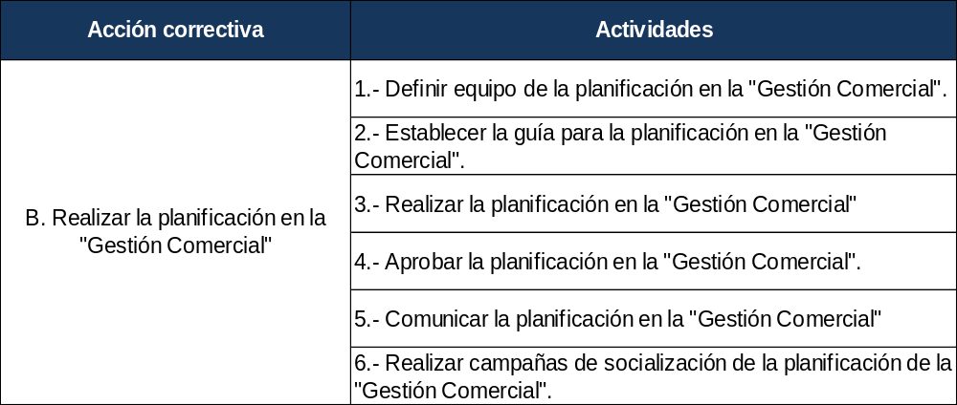
Fuente: Elaboración propia.

- Desarrollo de actividades
B.1) Definir equipo de la planificación en la “Gestión Comercial”
El proceso de elaboración del plan comercial fue participativo. En una reunión con el Gerente General y el Gerente Comercial se decidió definir el equipo encargado para realizar la planificación en mención. El equipo elegido constó de las siguientes personas: Gerente Comercial, Coordinador de Trade Marketing y un asesor comercial externo.

En consenso, el equipo conformado decidió que la planificación en la “Gestión Comercial” se desarrollaría acorde a un plan de marketing estructurado alineado a la planificación estratégica de la empresa (acción correctiva desarrollada en el numeral 3.1.1.1.).

B.2) Establecer la guía para la planificación en la “Gestión Comercial”
Como guía para esta acción correctiva se consideró el modelo de gestión “El Plan de Marketing en la PYME” del Doctor en Ciencias Económicas y Empresariales, José María Sainz de Vicuña Ancín (VICUÑA, 2016). Esta guía fue elegida porque es para la planificación comercial de varias empresas agroindustriales en un mercado altamente competitivo como lo es el español.

La guía seleccionada se la presenta a continuación (ver Figura 34).

Figura 34. Guía seleccionada para la planificación en la “Gestión Comercial”
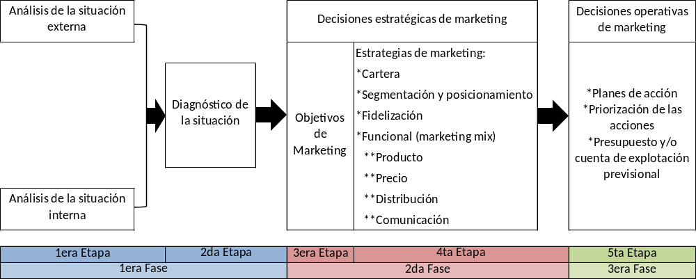
Fuente: (VICUÑA, 2016)

El plan de “Gestión Comercial” o plan de marketing como lo determina el autor, inició con un análisis y diagnóstico de la situación, para después definir los objetivos de marketing a alcanzar y las estrategias a seguir; el equipo de trabajo decidió incluir varios puntos adicionales considerando las necesidades de la empresa.

B.3) Realizar la planificación de la “Gestión Comercial”
Con base en los elementos del modelo de “plan de marketing para la PYME” de Vicuña Ancín, se procedió a realizar la planificación de la “Gestión Comercial” de la empresa bajo estudio. En el Anexo D se presenta el plan de “Gestión Comercial” desarrollado para el período 2019.

El plan de marketing o planificación de la “Gestión Comercial” se lo actualizó una vez al año con un equipo conformado por personas con similares funciones y conocimientos en el campo. Esta fue decisión del personal de la empresa bajo estudio.

B.4) Aprobar la planificación en la “Gestión Comercial”
La aprobación se lo realizó en consenso mediante una reunión con todo el equipo encargado y no se necesitó la aprobación de Gerencia General ni del Gerente Comercial puesto que este último formó parte de la realización del plan.

B.5) Comunicar la planificación en la “Gestión Comercial”
La comunicación de la planificación de la “Gestión Comercial” se lo realizó mediante los siguientes pasos:
- Reunión con todo el equipo del “Departamento Comercial” de la empresa.
- Impresión del plan de marketing de la empresa

B.6) Realizar campañas de socialización de la planificación de la “Gestión Comercial”
La campaña de socialización de la planificación de la “Gestión Comercial” se lo realiza el último viernes de cada mes. En dicha reunión se revisaron ajustes, detalles y estrategias mensuales para la consecución de los objetivos de la empresa.

      - Acción correctiva C: Creación del plan de ventas mensual. La acción correctiva C (Creación del plan de ventas mensual) se la dividió en las siguientes actividades (ver Tabla 45).

Tabla 45. Actividades de la acción correctiva C.
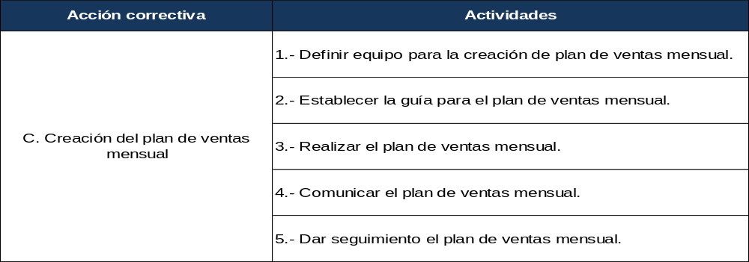
Fuente: Elaboración propia.
- Desarrollo de actividades
C.1) Definir equipo para la creación de plan de ventas mensual.
Al igual que la acción correctiva B (realizar la planificación en la “Gestión Comercial”), para la creación del plan de ventas se utilizó el mismo equipo; es decir, el Gerente Comercial, el Coordinador de Trade Marketing y un asesor comercial externo.

C.2) Establecer la guía para la creación de plan de ventas mensual.
La guía creada contó con nueve pasos consecutivos detallados a continuación (ver Figura 35)

Figura 35. Guía de plan de ventas mensual.
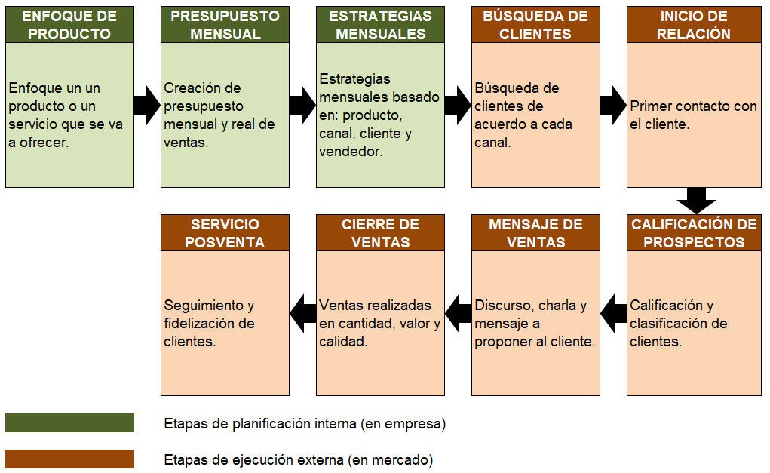
Fuente: Equipo de planificación comercial.

C.3) Realizar el plan de mensual.
El plan de ventas se generó a partir de la planificación de la “Gestión Comercial” bajo estudio. El modelo resumido de plan de ventas mensual generado se encuentra en el Anexo E.

C.4) Aprobar el plan de ventas mensual.
La aprobación del plan de ventas mensual fue realizada por el Gerente Comercial, así como los indicadores a ser monitoreados. Sin embargo, cada plan de ventas semanal será desarrollado por los DESCOB y será presentado e inspeccionado por la Gerencia Comercial.

C.5) Comunicar el plan de ventas mensual.
La comunicación del modelo de plan de ventas y su modo operandi se lo realizó mediante los siguientes pasos:

- Reunión con todo el equipo del “Departamento Comercial” de la empresa para presentación del modelo de plan de ventas.
- Impresión del modelo de plan de ventas mensual para los DESCOB.

C.6) Dar seguimiento al plan de ventas mensual.
El seguimiento al plan de ventas será de manera semanal. El modelo del plan de ventas será analizado una vez al año cuando se realice la planificación de la “Gestión Comercial”.

      - Acción correctiva D: Creación de Plan de Innovación y Desarrollo. La acción correctiva D (Creación del plan de Innovación y Desarrollo) se la dividió en las siguientes actividades (ver Tabla 46).

Tabla 46. Actividades de la acción correctiva D.
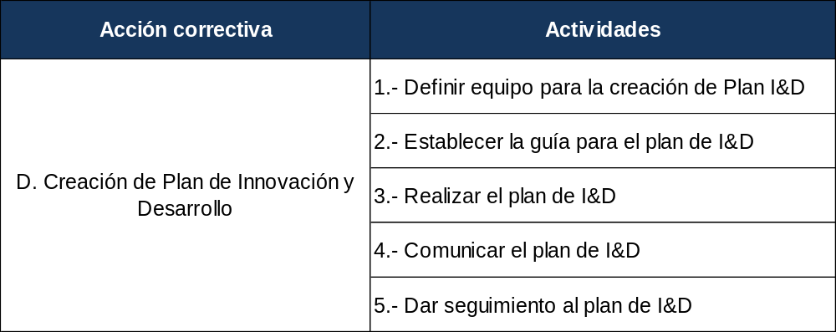
Fuente: Elaboración propia.

- Desarrollo de actividades
D.1) Definir equipo para la creación de plan I&D
Para la creación del plan de I&D se mantuvo una reunión ampliada con las gerencias medias de la empresa; en ella se decidió conformar un equipo de tres personas involucradas en las principales necesidades del plan; estos son: Gerente de Producción, Gerente Comercial y Asistente Financiero.

C.2) Establecer la guía para la creación del plan de I&D
Para la creación del plan de I&D, el equipo conformado tomó como guía “El Proceso de Diseño. Fases para el desarrollo de productos” del Instituto Nacional de Tecnología Industrial en Buenos Aires - Argentina ( (INTI, 2009)

Durante el tiempo que tomó la presente investigación, la empresa bajo estudió no requirió optar por innovar y desarrollar un producto o categoría nueva. Por lo tanto, no se requirió desarrollar el plan de I&D; sin embargo, se estableció el modelo y la guía que la empresa debe seguir al momento de desarrollar un nuevo producto. La guía para el plan de I&D se lo detalla en la siguiente figura. (ver Figura 36).

Figura 36. Plan de Innovación y Desarrollo.

Fuente: (INTI, 2009)

D.3) Realizar el plan de I&D.
El modelo resumido del plan de I&D se encuentra en el Anexo F.

D.4) Comunicar el plan de I&D
La comunicación del modelo de plan de I&D y su modo operandi se lo realizó mediante los siguientes pasos:

- Reunión con todo el equipo de los departamentos involucrados (Producción, Comercial y Financiero)
- Impresión del modelo de plan de I&D y su respectiva divulgación.

D.5) Dar seguimiento al plan de I&D
El seguimiento, modificación o actualización del plan de I&D se lo realizará cada año si así lo requiriese la compañía. Su uso se lo realizará cuando la empresa bajo estudio decida innovar y desarrollar un nuevo producto o categoría; o a su vez, cuando requieran corregir o modificar alguno de los productos existentes en cualquiera de la etapa del ciclo del producto.

      - Acción correctiva E: Creación y actualización de CRM. La acción correctiva E (Creación y actualización del CRM) se la dividió en las siguientes actividades (ver Tabla 47):

Tabla 47. Actividades de la acción correctiva E.
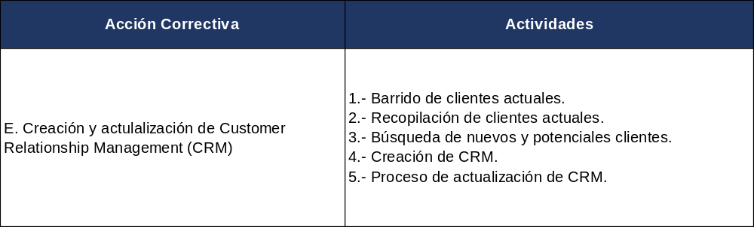
Fuente: Elaboración propia.

- Desarrollo de actividades
E.1) Barrido de clientes actuales
Para el barrido de clientes actuales se tomó del programa contable que maneja la compañía. El barrido de clientes se lo manejó por cada una de los canales de ventas e incluso por los grupos de interés de mayor peso para la empresa. Ver Figura 37.
Figura 37. Barridos de clientes actuales.
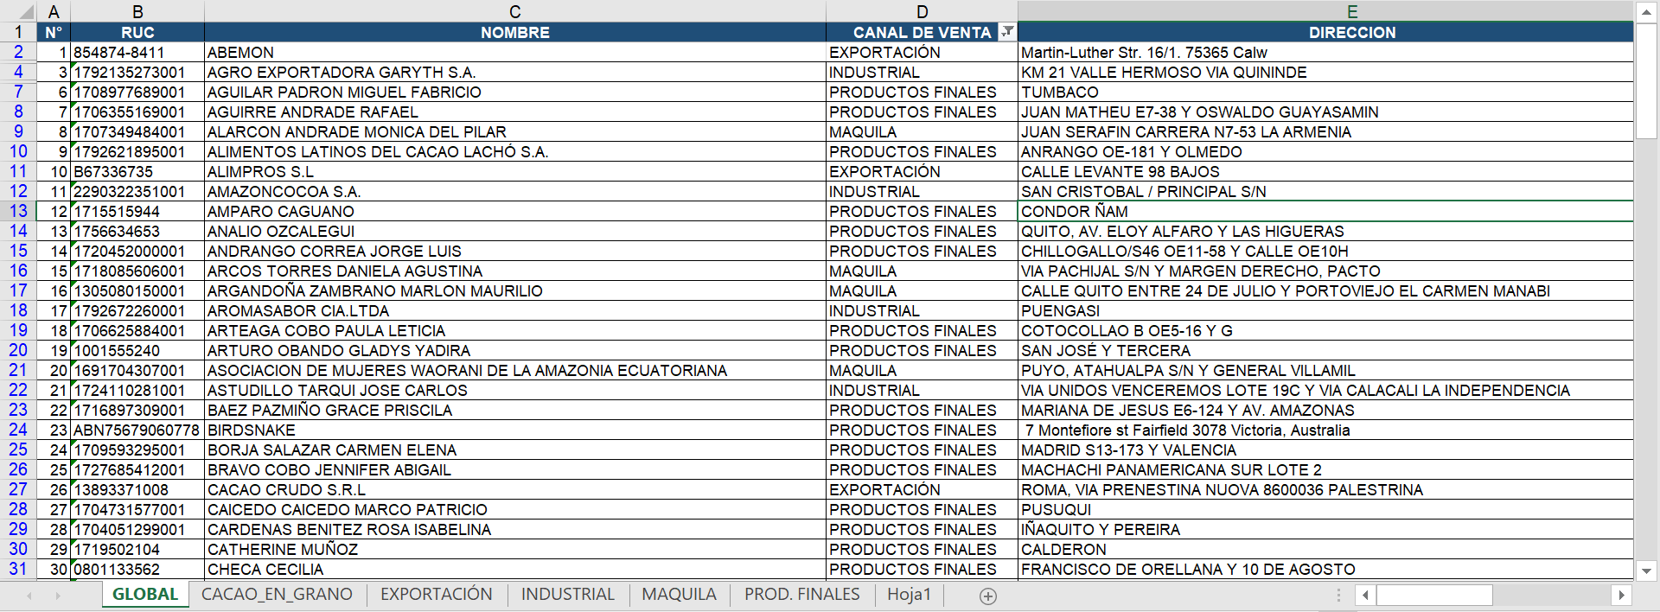
Fuente: (INTI, 2009)

Nota: parte de la información se ha restringido por confidencialidad con la empresa bajo estudio.

E.2) Recopilación de clientes actuales
Esta actividad se lo realizó con los DESCOB (Desarrolladores de Cobertura de la empresa) y fue a través de llamadas telefónicas y visitas al lugar de los clientes. Esta información sirvió para alimentar la base de datos existente y proceder con el barrido (Ver punto E.1). Se consiguió la totalidad de la recopilación de clientes actuales y de su actualización de datos.

E.3) Búsqueda de nuevos y potenciales clientes.
La búsqueda de nuevos clientes es un proceso que se encuentra definido en el plan de ventas de la empresa bajo estudio. En el apartado 3.5.2.3. (Plan de Ventas) se puede revisar el proceso para desarrollar la búsqueda de nuevos y potenciales clientes.

E.4) Creación del CRM
Por decisión de la empresa, no se procedió a adquirir un CRM pagado sino un programa gratuito. El programa elegido fue BITRIX 24. La imagen presentada en la Figura 38 corresponde a una aplicación demo. Al momento de cerrar el presente trabajo de investigación, la empresa aún no decidió adquirir la licencia del CRM.

Figura 38. BITRIX24 CRM.
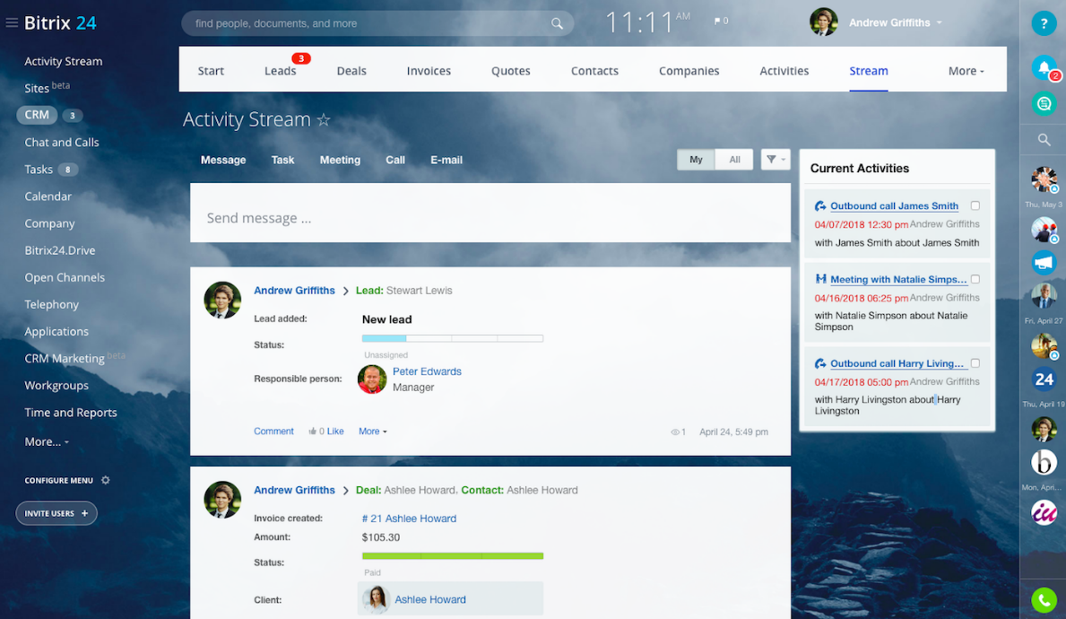
Fuente: (BITRIX24, 2019)

E.5) Proceso de actualización de CRM
BITRIX24, software de CRM, da la posibilidad de actualización mensual del CRM una vez que se obtenga el software pagado. Esta decisión la realizará la empresa luego de la adquisición.

      - Acción correctiva F: Creación de Plan de contratación de personal. La acción correctiva F (Creación de Plan de Contratación de Personal) se la dividió en las siguientes actividades (ver Tabla 48).

Tabla 48. Actividades de la acción correctiva F.
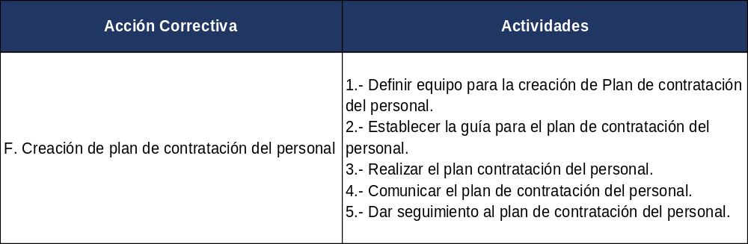
Fuente: Elaboración propia.

- Desarrollo de actividades
F.1) Definir equipo para la creación del plan de contratación del personal.
Para la creación del plan de contratación del personal se mantuvo una reunión ampliada con las gerencias medias de la empresa; en ella se decidió que para el plan de contratación del personal estarán presentes las siguientes personas: Gerente General, Gerente de Área específica (en este caso Gerente Comercial) y Gerente Administrativo.

C.2) Establecer la guía para el plan de contratación del personal.
La guía para el plan de contratación del personal se encuentra en el Anexo G. Como fuente académica se tomaron los libros de Agustín Ponce (Administración del personal) y Eduardo Beltrán (Reclutamiento y selección) de los cuales se construyó el plan de contratación del personal presentado.

F.3) Realizar el plan de contratación del personal.
Se elaboró el plan de contratación del personal para el año 2019 (Ver Anexo G) siguiendo el modelo propuesto y como prueba comprobatoria se tiene el “Aviso de Entrada al IESS del personal contratado” (ver Anexo H).

F.4) Comunicar el plan de contratación del personal
La comunicación del plan de contratación del personal se lo realizó con el envío de correo electrónicos al Departamento Administrativo.

F.5) Dar seguimiento al plan de contratación del personal.
El seguimiento, modificación o actualización del plan de contratación del personal se lo realizará cada año. Su uso va acorde a las necesidades del aumento o reemplazo del personal.

En el Anexo H se presenta el “Aviso de Entrada al IESS” de un colaborador nuevo contratado mediante el plan de contratación 2019, acorde a lo planificado.

Esta acción correctiva fue de utilidad debido a que se procedió a contratar cuatro personas; una persona para producción y tres para el Departamento Comercial.

      - Resumen de las acciones correctivas y sus desarrollos. Los desarrollos de las acciones correctivas se resumen en la Tabla 49.

Tabla 49. Resumen de las acciones correctivas y sus desarrollos.
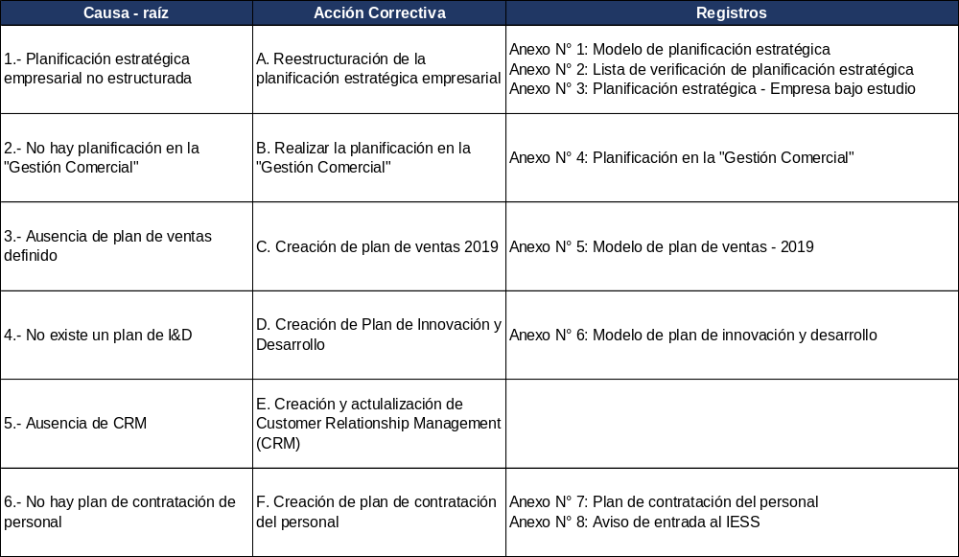
Fuente: Elaboración propia

    - Establecer puntos de control de seguimiento. Para el seguimiento de la ejecución de las acciones correctivas se utilizaron los Diagramas de Gantt. En las Tablas 50 a la 55 y en las Figuras 39 a la 44 se presentan el seguimiento visual realizado al cierre de este estudio.

Tabla 50. Seguimiento de resultados. Acción correctiva A: reestructuración de la planificación estratégica empresarial.
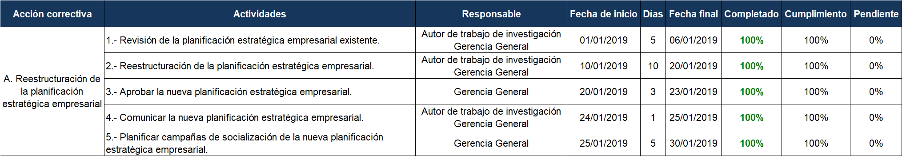
Fuente: Elaboración propia.

Figura 39. Diagrama de Gantt. Acción correctiva A: reestructuración de la planificación estratégica empresarial.
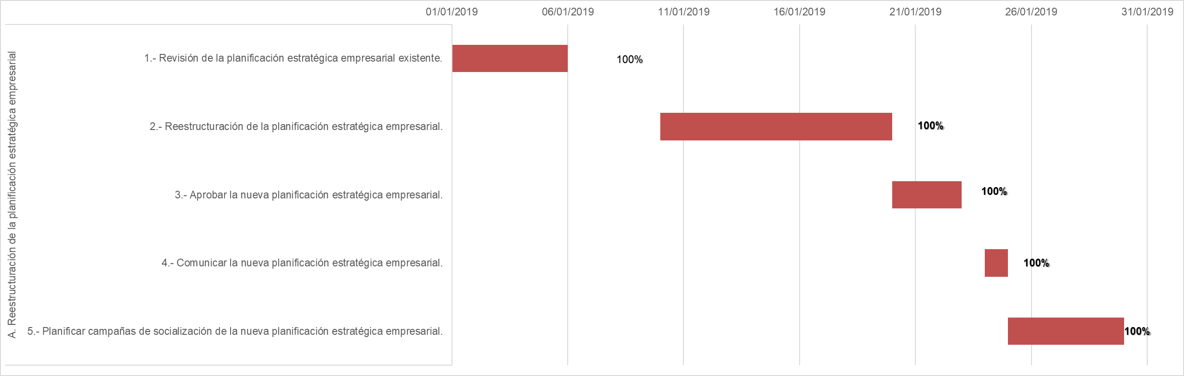
Fuente: Elaboración propia.

Tabla 51. Verificación de resultados. Acción correctiva B: Realizar la planificación en la “Gestión Comercial”.
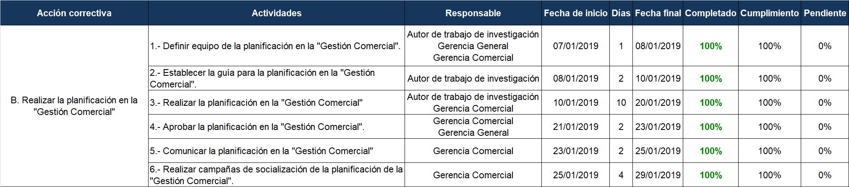
Fuente: Elaboración propia.

Figura 40. Diagrama de Gantt. Acción correctiva B: Realizar la planificación en la “Gestión Comercial”
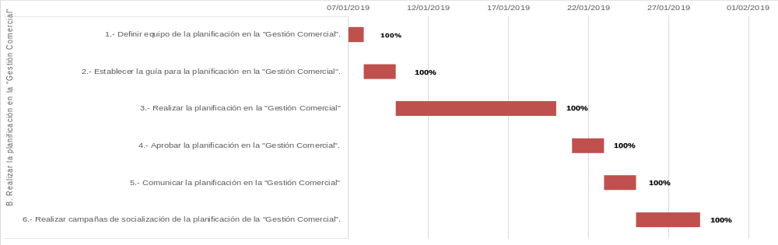
Fuente: Elaboración propia.

Tabla 52. Verificación de resultados. Acción correctiva C: Creación del plan de ventas 2019.
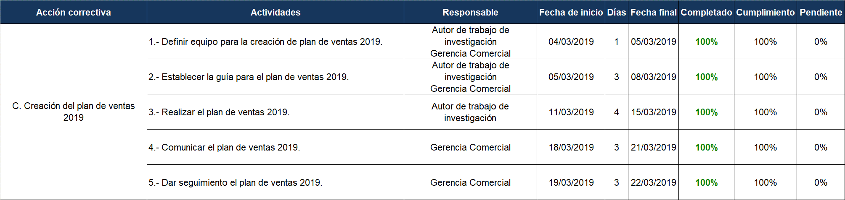
Fuente: Elaboración propia.

Figura 41. Diagrama de Gantt. Acción correctiva C: Creación del plan de ventas 2019.
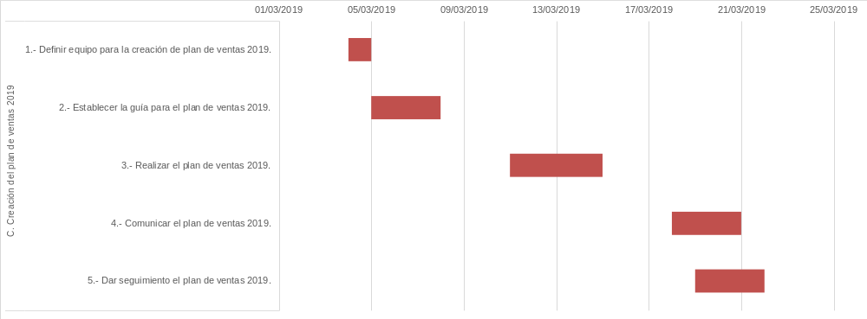
Fuente: Elaboración propia.

Tabla 53. Verificación de resultados. Acción correctiva D: Creación de Plan de Innovación y Desarrollo.
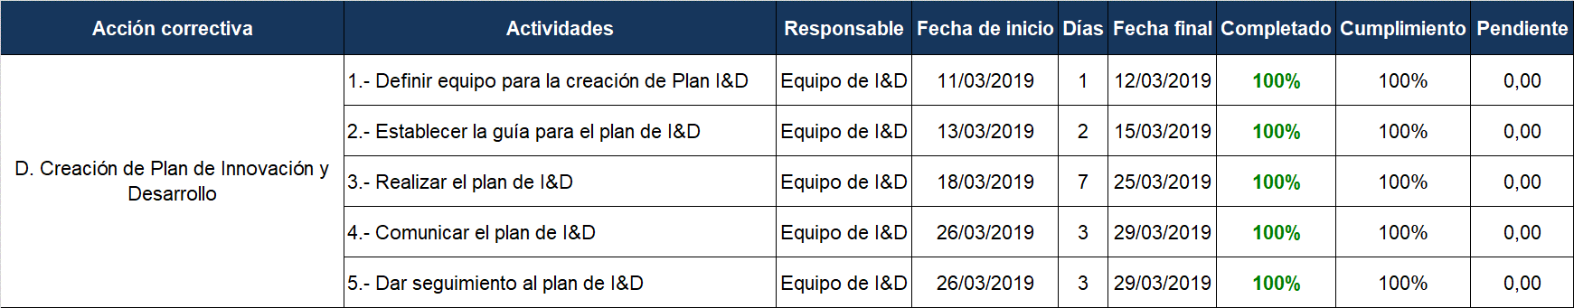
Fuente: Elaboración propia.

Figura 42. Verificación de resultados. Acción correctiva D: Creación del plan de Innovación y Desarrollo
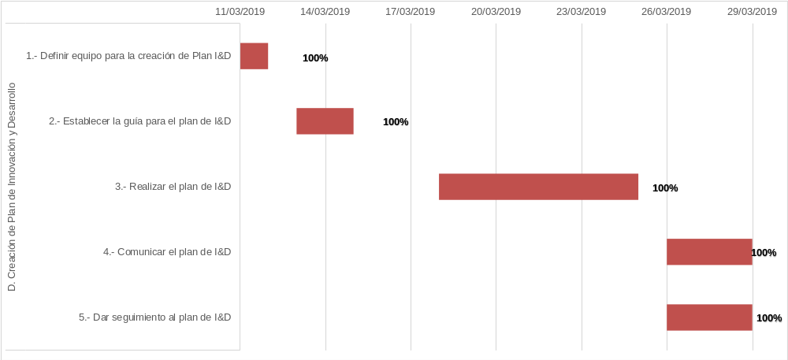
Fuente: Elaboración propia.

Tabla 54. Verificación de resultados. Acción correctiva E: Creación y actualización de Customer Relationship Management (CRM).
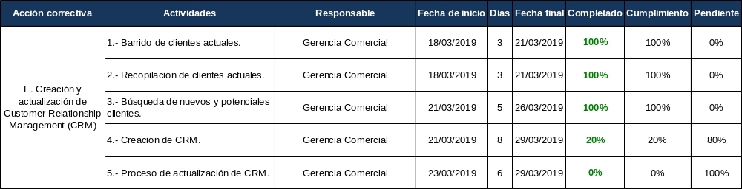
Fuente: Elaboración propia.

Figura 43. Diagrama de Gantt. Acción correctiva E: Creación y actualización de Customer Relationship Management (CRM)
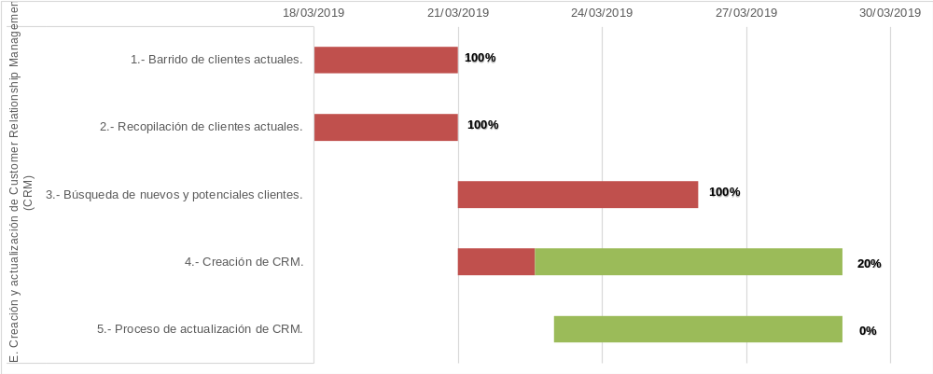
Fuente: Elaboración propia.

Tabla 55. Verificación de resultados. Acción correctiva F: Creación de plan de contratación del personal.
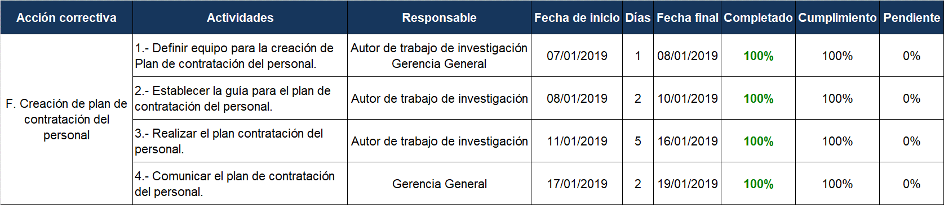
Fuente: Elaboración propia.

Figura 44. Diagrama de Gantt. Acción correctiva F: Creación de plan de contratación del personal.
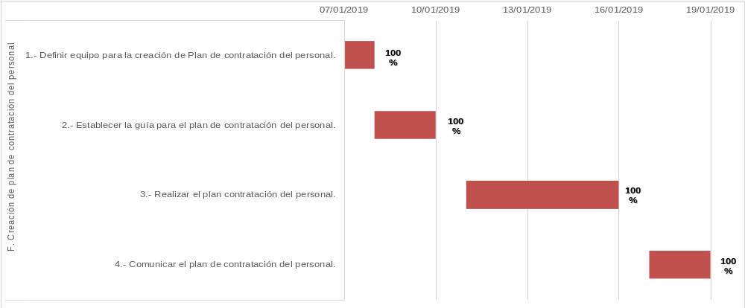
Fuente: Elaboración propia.

  - Etapa 6: Verificación de resultados.

La verificación de resultados de las acciones correctivas establecidas se lo realizó a través de la verificación de indicadores de rentabilidad y gestión (revisar apartado 3.2.2. Representación de Datos).

Los resultados de los indicadores de rentabilidad y de gestión obtenidos se los presenta en el capítulo 4 de este documento.

  - Etapa 7: Estandarización

Una vez que se ha obtenido resultados en la ejecución de las acciones correctivas aplicando Ruta de Calidad, se procedió a la estandarización de procesos.

Para llevar a cabo la etapa de estandarización, se realizó los siguientes pasos:

- Establecer los procedimientos estándares.
- Comunicar los nuevos procedimientos.
- Proporcionar educación y entrenamiento.

    - Procedimientos estándares. Los procedimientos estándares se desarrollaron como un Diagrama de Flujo. A continuación, se presentan los Diagramas de Flujo desarrollados.

      - Diagrama de Flujo: Planificación estratégica aplicada. A continuación, se presenta el Diagrama de Flujo de la acción correctiva A: Reestructuración de la planificación estratégica empresarial (Tabla 56)

Tabla 56. Diagrama de Flujo de la acción correctiva A: Reestructuración de la planificación estratégica empresarial.
N | TAREA MÁS IMPORTANTE DEL PROCESO | SUBTAREAS Y DECISIONES | RESPONSABLE | SÍMBOLO
- | Inicio
1 | Identificación de los miembros del equipo de planeación |  | Gerente General  Consultor externo*  Junta Directiva
D1 |  | ¿Aceptación de contrato y condiciones de planificación? | Gerente General  Junta Directiva
2 | Identificación de grupos de interés e involucramiento |  | Grupos de interés  Empresa total
D2 |  | ¿El CEO se encuentra totalmente comprometido? | Consultor  Gerente General
3 | Definir horizonte de planeación en tiempo y espacio. |  | Equipo de planeación
4 | Compromiso de la organización para incrementar esfuerzos |  | Equipo de planeación  Empresa Total
5 | Realizar valores individuales del equipo de planeación |  | Equipo de Planeación
6 | Acuerdo sobre los valores compartidos |  | Equipo de planeación
Tabla 56. (Continuación)
D3 |  | ¿Todo el equipo de planeación está de acuerdo con los valores compartidos? | Equipo de planeación
7 | Declaración de valores organizacionales |  | Equipo de planeación
D4 |  | ¿Existe una cultura de la empresa? | Equipo de planeación
D5 |  | ¿La cultura de la empresa existente funciona actualmente? | Equipo de planeación
8 | Creación o reestructuración de la cultura empresarial |  | Equipo de planeación
9 | Identificación del producto y/o función básica de la empresa |  | Equipo de planeación
10 | Identificación del mercado objetivo de la empresa |  | Equipo de planeación  Gerente Comercial
11 | Identificación técnica de la organización para el producto en el mercado |  | Equipo de planeación  Gerente de Producción
12 | Identificación de las razones que tiene la empresa para su existencia |  | Equipo de planeación
13 | Declaración de la misión de la organización |  | Equipo de planeación
14 | Declaración sobre la ventaja competitiva de la empresa |  | Equipo de planeación
D6 |  | ¿Existe un acuerdo sobre las principales LDN? | Equipo de planeación
15 | Acuerdo sobre las principales líneas de negocio |  | Equipo de planeación
D7 |  | ¿Existe un acuerdo sobre las indicadores críticos de éxito? | Equipo de planeación
16 | Identificación de los indicadores críticos de éxito |  | Equipo de planeación
17 | Determinación de las acciones estratégicas necesarias |  | Equipo de planeación
18 | Especificaciones de la cultura necesaria para que la empresa logre la misión |  | Equipo de planeación
Tabla 56. (Continuación)
19 | Planificación para la auditoría de desempeño |  | Equipo de planeación
20 | Realización del FODA para validar el modelo de negocio |  | Equipo de planeación
21 | Medición de desempeño en relación actual vs. el que quiero obtener |  | Equipo de planeación
22 | Identificación de brechas de desempeño actual de la organización |  | Consultor
23 | Desarrollo de estrategias para cerrar brechas |  | Equipo de planeación
24 | Creación de una estructura organizacional adecuada para consecución de objetivos. |  | Equipo de planeación
25 | Funciones y delegaciones para planes de apoyo |  | Equipo de planeación  Equipo de apoyo
26 | Realización de planes de apoyo |  | Equipos de apoyo
D8 |  | ¿se aceptan los presupuestos y planes de apoyo? | Equipo de planeación
27 | Identificación de las vulnerabilidades internas y externas para la organización |  | Equipo de planeación
28 | Identificación de los puntos críticos sobre cada contingencia |  | Equipo de planeación
29 | Plan de acciones a realizar por cada punto crítico identificado |  | Equipo de planeación
30 | Comunicar el plan de acción a todos los grupos de interés |  | Equipo de planeación y grupos de interés
D9 |  | ¿existe alguna modificación que se desee hacer en el plan? | Equipo de planeación
31 | Modificaciones necesarias en el plan estratégico |  | Equipo de planeación

Tabla 56. (Continuación)
32 | Identificación de herramientas para manejar los procesos en forma estratégica |  | Equipo de planeación  Gerente de Producción
- | Fin

      - Diagrama de Flujo: Planificación en la “Gestión Comercial”. A continuación, se presenta el Diagrama de Flujo de la acción correctiva B: Planificación en la “Gestión Comercial” (Tabla 57)

Tabla 57. Diagrama de Flujo de la acción correctiva B: Planificación en la “Gestión Comercial”.
N | TAREA MÁS IMPORTANTE DEL PROCESO | SUBTAREAS Y DECISIONES | RESPONSABLE | SÍMBOLO
- | Inicio
1 | Elección del equipo de planificación en la “Gestión Comercial” |  | Gerente Comercial  Marketing  TradeMarketing
2 | Elaboración del plan de la gestión comercial con fechas, responsables y presupuestos. |  | Gerente Comercial  Marketing  TradeMarketing
3 | Elaboración de la situación externa de la empresa |  | Gerente Comercial  Marketing  TradeMarketing
4 | Elaboración de la situación interna de la empresa |  | Gerente Comercial  Marketing  TradeMarketing
5 | Elaboración del diagnóstico de la situación comercial de la empresa |  | Gerente Comercial
D1 |  | ¿el diagnóstico presentado se encuentran consensuado por el equipo comercial? | Gerente Comercial  Marketing  TradeMarketing
6 | Establecimiento de objetivos de la planificación comercial |  | Gerente Comercial  Marketing  TradeMarketing

Tabla 57. (Continuación)
7 | Creación de estrategias de marketing de cartera de productos. |  | Gerente Comercial  Marketing  TradeMarketing
8 | Creación de estrategias de marketing de segmentación de mercado |  | Gerente Comercial  Marketing  TradeMarketing
9 | Creación de estrategias de marketing para la fidelización de la marca |  | Gerente Comercial  Marketing  TradeMarketing
10 | Creación de estrategias de marketing para el marketing mix del producto |  | Gerente Comercial  Marketing  TradeMarketing
D2 |  | ¿Las decisiones estratégicas son consensuadas por todo el equipo comercial? | Gerente Comercial  Marketing  TradeMarketing
11 | Elaboración del plan de acción para las decisiones estratégicas tomadas |  | Gerente Comercial  Marketing  TradeMarketing
12 | Priorización de las acciones |  | Gerente Comercial  Marketing  TradeMarketing
13 | Preparación y solicitud del presupuesto para acción |  | Gerente Comercial  Marketing  TradeMarketing
14 | Comunicación del plan comercial anual para toda la empresa. |  | Gerente Comercial  Marketing  TradeMarketing
- | Fin

      - Diagrama de Flujo: Creación del plan de ventas mensual. A continuación, se presenta el Diagrama de Flujo de la acción correctiva C: Creación del plan de ventas mensual (Tabla 58).

Tabla 58. Diagrama de Flujo de la acción correctiva C: Creación del plan de ventas mensual.
N | TAREA MÁS IMPORTANTE DEL PROCESO | SUBTAREAS Y DECISIONES | RESPONSABLE | SÍMBOLO
- | Inicio
1 | Asistencia a la reunión semanal de Ventas |  | Gerente Comercial  Marketing  TradeMarketing  DESCOB
2 | Enfocar el producto o servicio que se va a comercializar esa semana o mes. |  | Gerente Comercial  DESCOB
3 | Creación de presupuesto mensual de ventas. (USD y Q) |  | Gerente Comercial  DESCOB
4 | Creación de estrategias mensuales basado en marketing mix de producto. |  | DESCOB
D1 |  | Aprobación de estrategias mensuales de ventas. | Gerente Comercial
5 | Trabajo en campo: Búsqueda de clientes de acuerdo a canal. |  | DESCOB
6 | Tener el primer contacto con el cliente. Ej. Llamada telefónica, correo, primera visita. |  | DESCOB
7 | Reunión personal con el cliente. |  | Gerente Comercial  DESCOB
8 | Clasificación y calificación de los clientes |  | DESCOB
D2 |  | Aprobación de clasificación de clientes. Ej. Por cartera, crédito, producto, canal. | Gerente Comercial
9 | Preparación de discurso para el mensaje de ventas. |  | DESCOB
10 | Cierre de ventas. |  | DESCOB
11 | Toma de Pedido |  | DESCOB
12 | Envío de pedido a producción mediante “ORDEN DE PRODUCCIÓN #” |  | DESCOB

Tabla 58. (Continuación)
13 | Coordinación de entrega de producto a tiempo. |  | DESCOB
14 | Seguimiento y fidelización de clientes a través de servicio de postventa. |  | DESCOB
- | Fin

      - Diagrama de Flujo: Creación de Plan de Innovación y Desarrollo.
A continuación, se presenta el Diagrama de Flujo de la acción correctiva D: Creación de Plan de Innovación y Desarrollo (Tabla 59).

Tabla 59. Diagrama de Flujo de la acción correctiva D: Creación del Plan de Innovación y Desarrollo.
N | TAREA MÁS IMPORTANTE DEL PROCESO | SUBTAREAS Y DECISIONES | RESPONSABLE | SÍMBOLO
- | Inicio
1 | Armar un equipo multidisciplinario de diseño de proyectos. |  | Gerencia General  Gerencia Comercial  Gerencia de Producción
2 | Plan estratégico de producto. |  | Gerencia Comercial
3 | Listado de requisitos condicionantes y cuantificables. |  | Gerencia de Producción
4 | Plan de trabajo y cronograma tentativo con responsables y fechas límites. |  | Gerencia General  Gerencia Comercial  Gerencia de Producción
5 | Estimación presupuestaria |  | Gerencia General  Gerencia Comercial  Gerencia de Producción
D1 | Aprobación de diseño de estrategia
6 | Descripción de concepto desarrollado |  | Gerente Comercial
7 | Registro y aprobación de la información generada
D2 |  | Revisión y aprobación del concepto seleccionado. | Gerente General  Gerente Comercial  Gerente de Producción
Tabla 59. (Continuación)
8 | Condiciones del concepto elegido con tecnología descrita
9 | Delineación de criterios de sustentabilidad e inclusividad
10 | Definición formal de productos y elementos relacionados
11 | Documentación de materiales y procesos de producción
D3 |  |  | Aprobación formal de producto y elementos relacionados
12 | Identificación de proveedores |  | Gerente de producción
13 | Definición de canales de distribución, logística, canales comerciales y vendedores |  | Gerente Comercial
14 | Plan de tiempo, responsables y fondos para el proyecto. |  | Gerente General  Gerente Comercial
D4 | Verificación de seguridad, calidad, confiabilidad y manutención. |  | Gerente de Producción
15 | Realización de pruebas de usuarios y pruebas de laboratorio |  | Gerente de Producción
D5 |  | Validaciones de decisiones y definiciones de producto
16 | Verificación de producto |  | Departamento de producción
D6 |  | Verificación de embalaje de producto | Gerente de Producción
D7 |  | Verificación de logística y distribución de producto | Gerente de Producción
17 |  | Capacitación del personal | Gerente de Producción  Departamento de Producción
D8 |  | Verificar los objetivos de calidad del producto | Gerente de Producción  Gerente de Control de Calidad

Tabla 59. (Continuación)
18 | Validación de la primera serie de producción |  | Gerente de Producción
19 | Definición de punto de control |  | Gerente de Producción
20 | Capacitación del Departamento Comercial y grupos de interés relacionados. |  | Gerente Comercial
21 | Lanzamiento del producto al mercado |  | Gerente Comercial
22 | Sincronización adecuada de Ventas, Marketing y TradeMarketing |  | Gerente Comercial  Departamento Comercial
23 | Accionar las estrategias para destacar de la competencia y productos sustitutos |  | Gerente Comercial  Departamento Comercial
24 | Identificación de la percepción de aceptación del producto |  | Gerente Comercial  Departamento Comercial
D9 |  |  | ¿es buena la aceptación del mercado al producto?
D10 | Validación del producto de acuerdo al segundo uso. |  | Gerente de Producción
25 | Programa del servicio de postventa |  | Gerente Comercial
26 | Establecimiento de disposiciones finales para el producto |  | Gerente General  Gerente Comercial
- | Fin

      - Diagrama de Flujo: Creación de Plan de Contratación del Personal.
A continuación, se presenta el Diagrama de Flujo de la acción correctiva F: Creación de Plan de Contratación del Personal (Tabla 60).

Tabla 60. Diagrama de Flujo de la acción correctiva F: Creación del Plan de Contratación del Personal.
N | TAREA MÁS IMPORTANTE DEL PROCESO | SUBTAREAS Y DECISIONES | RESPONSABLE | SÍMBOLO
- | Inicio
1 | Análisis y descripción del puesto que se va a cubrir |  | Gerente General  Gerente Administrativo  Gerente del Área a cubrir
2 | Elaboración del perfil profesiográfico |  | Gerente Administrativo  Gerente del Área a cubrir
3 | Reclutamiento interno y externo de personal |  | Gerente Comercial  DESCOB
D1 |  | ¿al momento existe crecimiento profesional dentro de la empresa?
D2 |  | ¿existe el perfil requerido dentro de la organización?
4 | Recolectar información de interesados y preseleccionar
D5 |  | ¿existen suficientes preseleccionados?
5 | Realizar entrevistar preliminares
6 | Realizar pruebas psicotécnicas específicas
7 | Seleccionar luego de pruebas psicotécnicas específicas
D6 |  | ¿existen suficientes preseleccionados?
8 | Informes finales de candidatos para selección
9 | Entrevista final para comunicar decisiones.
- | Fin

    - Comunicar los nuevos procedimientos. Los nuevos procedimientos fueron comunicados como estándares de la compañía al personal correspondiente a través un correo electrónico masivo. El personal involucrado conoció los Diagramas de Flujo Desarrollados en los planes de acción a través de un evento presentación y complementado con el correo electrónico.

Se seleccionaron Diagramas de Flujo y documentos de los procesos para que sean mostrados en carteleras en las oficinas principales de la empresa.

    - Proporcionar educación y entrenamiento. Las capacitaciones al personal se encuentran detalladas en cada acción correctiva y su debido plan de acción. El resumen de las capacitaciones se lo presenta en la Tabla 61.

Tabla 61. Cronograma de capacitaciones y entrenamiento al personal de acuerdo a cada plan de acción.
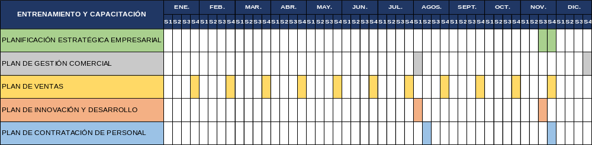
Fuente: Elaboración propia
  - Definición de nuevos proyectos
Una vez desarrollada la mejora del proceso “Gestión Comercial”, se procedió a analizar y definir los nuevos proyectos para continuar con la mejora continua. En el transcurso de la implementación de las acciones correctivas y el desarrollo de los planes de acción respectivos, se vio la necesidad de un estudio más profundo en tres procesos específicos.

- Estandarización en la planta de producción (Proceso Productivo).
- Proceso de servicio de postventa (Proceso Servicio al Cliente)
- Logística y distribución de producto (Proceso de Entrega).

Esta definición fue considerada debido a la voz del cliente identificada a través del personal de la compañía; en especial los DESCOB del Departamento Comercial. La metodología utilizada para definir los nuevos proyectos fue MEKIGAMIS (ver Figura 45).

Figura 45. Cadena de valor de empresa bajo estudio y resumen de la aplicación de la metodología MEKIGAMIS para definir nuevos proyectos.

Fuente: Elaboración propia.

Estos nuevos proyectos fueron presentados a Gerencia General para su consideración y continuidad de la mejora.

ANÁLISIS DE RESULTADOS

4.1. Análisis de las variables bajo estudio
Las variables a ser analizadas son las derivadas en el apartado 3.2.2. de este documento (Representación de Datos), las cuales reflejan el desempeño del proceso de “Gestión Comercial”.

Para el análisis se consideraron los resultados comparativos del primer trimestre y los anualizados de los años 2017, 2018 y 2019. Para realizar el anualizado del año 2019 se realizaron proyecciones de ventas considerando la ponderación que tuvo cada trimestre (Q) en el año 2018 (escenario pesimista ya que se considera el mínimo de ventas que la empresa debe cumplir). A continuación, los análisis correspondientes:

- Rotación de activo fijo
- Rotación de ventas
- Rentabilidad neta de ventas
- DuPont

4.1.1. Rotación de Activo Fijo. Indicador de gestión que relaciona a las variables “Ventas” y “Activo Fijo”.

- Análisis comparativo entre trimestres. En la Tabla 62 se presentan los valores de las variables e indicadores analizados durante el primer trimestre del periodo estudiado (2017, 2018 y 2019); en ellas se evidencia que la variable “Ventas” ha experimentado un crecimiento anual del 32,8% entre el 2018 y el 2019; y, 538,8% comparando el año 2017 y 2018. La tasa de crecimiento anual promedio de la variable ventas es del 285,8%. En el primer trimestre del año 2019, en valor monetario, las ventas fueron de 97.746,38 USD, superando por 24.147,24 USD al año precedente.

El incremento de esta variable se debe principalmente a la ejecución y aplicación de Ruta de Calidad en el proceso “Gestión Comercial” y la implementación de todos los planes convergentes en esta mejora.

Por otro lado, la variable “Activos Fijos” ha crecido en 5,9% del 2018 al 2019 y en 19,44% del 2017 al 2018. Esta variable ha registrado este incremento debido a inversiones en maquinarias y edificaciones para el giro operativo de la empresa. La tasa de crecimiento anual promedio de esta variable es de 12,7%.

La utilidad neta generada durante el periodo de estudio experimentó un crecimiento anual promedio de 109,9%. En sí, en valores porcentuales es un crecimiento considerable; sin embargo, en valores monetarios son utilidades netas bajas en relación a las ventas generadas. De hecho, el crecimiento anual del 2017 al 2018 en esta variable representó 194,7%; mientras que del 2018 al 2019 representó el 25,1%.

- Análisis comparativo anualizado. La comparación entre los crecimientos anuales que se hace entre la utilidad neta generada y la variable de ventas no es similar. En otras palabras, el crecimiento anual promedio de ventas es del 285,8% mientras que el de la utilidad neta es del 109,9%. Esto se debe principalmente a las obligaciones financieras que la empresa ha adquirido para sustentar sus inversiones, tanto en activos fijos como en capital de trabajo operativo.

La Rotación de Activo Fijo (indicador de gestión) experimentó un crecimiento del 434,8% del 2017 al 2018; y, del 25,3% del 2018 al 2019. En los dos periodos experimentó un crecimiento sostenido; su tasa de crecimiento anual promedio del 2017 al 2019 fue del 230,0%, siendo uno de los indicadores que mayor crecimiento ha experimentado durante el periodo de estudio.

La consecuencia del incremento de este indicador se debe principalmente a la mejora del proceso “Gestión Comercial” y al impacto positivo que tuvo en la variable principal: las ventas.

El análisis anualizado de este indicador proyectó resultados similares (ver Tabla 63). La variable “Ventas” reflejó un crecimiento anual promedio del 148,1%; y los crecimientos anuales fueron los siguientes: del 2017 al 2018 creció en 178,1%; mientras que del 2018 al 2019 se proyectó un crecimiento del 118,1%. El valor monetario de esta variable, en el 2019, experimenta un incremento de 425.934,80 USD; es decir, 1,18 veces más que lo generado en el 2018.

La variable de “Activo Fijo” y “Activo Total” experimentaron crecimientos anuales promedios similares; los dos crecieron. El “Activo Fijo” experimentó un crecimiento de 13,0% mientras que el del “Activo Total” fue de 5,2%.

El indicador “Rotación de Activo Fijo” anualizado presentó los siguientes datos. Del 2017 al 2018 experimentó un crecimiento anual del 129.4%; mientras que del 2018 al 2019 fue del 107,81%. Su crecimiento anual promedio del periodo de estudio fue del 118,6%. Este considerable incremento se debe a la mejora del proceso de “Gestión Comercial” y al impacto que tuvo en la variable “Ventas”; pues esta incrementó en 148,1% en el mismo periodo de estudio.

Tabla 62. Análisis de resultados de indicadores bajo estudio (primer trimestre).
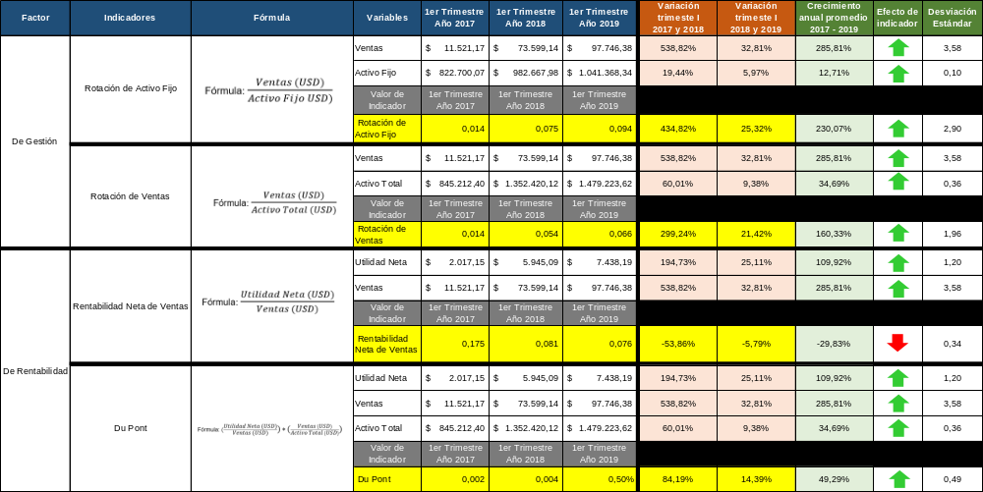
Fuente: Elaboración propia.

Tabla 63. Análisis de resultados de indicadores bajo estudio (anualizado).
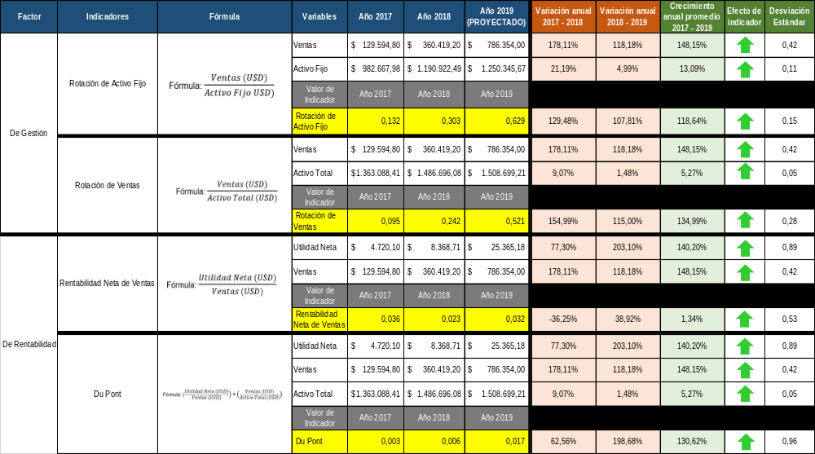
Fuente: Elaboración propia.

4.1.2. Rotación de Ventas. Indicador de gestión que relaciona a las variables “Ventas” y “Activo Total”.

- Análisis comparativo entre trimestres. Como consecuencia del incremento de los “Activos Fijos”, la variable “Activo Total” también experimentó un crecimiento considerable. En la Tabla 62, se presentan los resultados de la variable en los primeros trimestres del periodo en estudio. La tasa de crecimiento anual promedio de esta variable fue del 34,6%. Desde el 2017 al 2018, esta variable incrementó en el 60,0%; mientras que del 2018 al 2019 tuvo un crecimiento promedio de 9,38%.

En el análisis de resultados anualizado, la variable “Activos Totales” creció en 5,27% en promedio. Anualmente experimentó crecimientos del 9,0% del 2017 al 2018 y del 1,48% en el periodo 2018 - 2019.

La principal causa de este crecimiento es el aumento del “Activo Fijo” a través de inversiones en bienes inmuebles y maquinarias y equipos; pero también se debe a que el activo corriente ha incrementado en especial por el manejo de inventarios internos en la empresa (ver Tabla 62).

El indicador “Rotación de Ventas” (ver Tabla 62), en el primer trimestre del año 2017, 2018 y 2019 tuvo el siguiente comportamiento. Del 2017 al 2018 tuvo un crecimiento anual del 299,2%; mientras que del 2018 al 2019 creció en el 21,42%. Su tasa de crecimiento anual promedio fue del 160,3%. El efecto de este indicador es positivo debido al incremento de ventas que experimentó la empresa en el primer trimestre del año 2019.

- Análisis comparativo anualizado. En la Tabla 63 se presenta el análisis del indicador “Rotación de Ventas” anualizado. En él se evidencia que el efecto del indicador es positivo. En efecto, del año 2017 al 2018 creció en 154,9%; mientras que del 2018 al 2019 incrementó en 115,0%. Su tasa de crecimiento anual promedio incrementó en 134,9%.

En el factor “De Gestión” y en los indicadores tanto de “Rotación de Activo Fijo” como “Rotación de Ventas” la variable principal del análisis es la de “Ventas”. Los dos indicadores presentaron un efecto positivo tanto en el análisis trimestral como en el anual; se evidencia, de esta manera, que la variable “Ventas” incrementó considerablemente y que experimentó un progreso a partir de la mejora del proceso de “Gestión Comercial” aplicando Ruta de Calidad.

4.1.3. Rentabilidad Neta de Ventas. Indicador de rentabilidad que relaciona a las variables “Utilidad Neta” y “Ventas”.

- Análisis comparativo entre trimestres. El indicador de “Rentabilidad Neta de Ventas” consta de las variables de “Utilidad Neta” y de “Ventas”. En el análisis trimestral (ver Tabla 62), la variable “Utilidad Neta” experimentó crecimiento sostenido. Del 2017 al 2018 creció en 194,7% y del 2018 al 2019 creció en 25,1%; mientras que el crecimiento anual promedio (del 2017 al 2019) fue del 109,92%.

El mismo indicador en el análisis anual presenta datos similares. El crecimiento anual promedio de la variable “Utilidad Neta” experimenta un crecimiento del 140,2%. Las variaciones anuales son: 77,3% del 2017 al 2018; y de 203,1% del 2018 al 2019. Aunque su crecimiento en términos porcentual es significativo, las utilidades netas son bajas en comparación con las ventas.

Por otra parte, el indicador bajo análisis “Rentabilidad Neta de Ventas” presentó los siguientes datos. Analizando el primer trimestre del 2017, 2018 y 2019, la tasa de crecimiento anual promedio de los tres años es negativa con 29,8%. De la misma manera, la variación del 2017 al 2018 fue de menos 53,8% y de menos 5,7% del 2018 al 2019. El decrecimiento experimentado es debido a que las utilidades netas de ventas son bajas en relación a las ventas generadas; en otras palabras, la empresa bajo estudio tiene una rentabilidad promedio de 11,0%.

- Análisis comparativo anualizado. En el análisis anual del mismo indicador (Rentabilidad Neta de Ventas) tiene un comportamiento similar. Del año 2017 al 2018, la empresa tuvo una variación negativa en 36,2%; es decir la empresa dejó percibir utilidades a pesar de que sus ventas se incrementaron en el 178%. Del 2018 al 2019, la rentabilidad neta de ventas creció en 38,92%; es decir si la empresa vende lo proyectado en el 2019, este indicador mostrará una mejora del 1,3% considerando la tasa de crecimiento anual promedio.

Las variaciones de este indicador se deben especialmente a las cargas financieras que tiene la compañía. Su Gerente General expuso que la compañía se encuentra realizado inversiones considerables para la incursión del mercado local y del mercado internacional. Estas decisiones estratégicas en conjunto con el plan de mejora del proceso de “Gestión Comercial” serán beneficiosas para el crecimiento de la compañía y de todos los grupos de interés.

4.1.4. Dupont. Indicador de rentabilidad que relaciona a las variables “Utilidad Neta” y “Ventas”; también llamado indicador de “Rentabilidad Neta del Activo Total”.

- Análisis comparativo entre trimestres. En el análisis trimestral muestra que el indicador “DuPont” creció el 84,1% del 2017 al 2018; y de 14,3% del 2018 al 2019. La tasa de crecimiento anual promedio de este indicador fue del 49,2%. La lectura de “DuPont” es la siguiente: En el año 2019, de cada dólar de activo total invertido en la empresa, 0,05 dólares corresponden a utilidad neta generada por la empresa; es decir el 0,5%.

- Análisis comparativo anualizado. Por otro lado, en el análisis anualizado muestra que el crecimiento anual promedio de “DuPont” es del 130,6%. El periodo 2017-2018 experimentó un crecimiento del 62,56%; y del 2018 al 2019 de 198,6%. La lectura de este indicador significa que, en el año 2019, de cada dólar de inversión en activos totales, los 0,017 dólares son utilidades netas.

De esta manera se concluye que los indicadores de gestión de la empresa experimentaron buen crecimiento anual promedio; sin embargo, se recomienda enfocar los próximos estudios de mejora con un enfoque especial en los indicadores de rentabilidad (proyectos sugeridos en los procesos de entrega, proceso productivo y servicio al cliente del apartado 3.8. de este documento).
4.2. Ventajas y desventajas de la propuesta
Las ventajas y desventajas de la aplicación de la Ruta de Calidad en el proceso de “Gestión Comercial” se presentan a continuación.

4.2.1. Ventas de la propuesta. Las ventajas de la aplicación de Ruta de Calidad en el proceso de “Gestión Comercial” radican en la funcionalidad y los resultados obtenidos. Al momento de aplicar una metodología manejada por fases, etapas, actividades y pasos, es fácil su ejecución y seguimiento.
Los términos empleados en la metodología facilitan la comprensión y divulgación de la metodología a todos los empleados involucrados. Igualmente, las capacitaciones desarrolladas y compartidas con los empleados fueron bien aceptadas.

Una de las principales ventajas de la aplicación de Ruta de Calidad es lo integral que se vuelve con la empresa. El diagnóstico y el análisis de causa raíz comprende todos los aspectos y partes necesarias para su solución y mejora. De la misma manera, la inclusión de los departamentos y del personal es algo positivo en su estudio.

Ruta de Calidad tiene, en unos de sus pasos, el diagnóstico, lo cual permite realizar una especie de auditoría interna y revisar las falencias o los procesos omitidos para la consecución de los objetivos. En el caso particular de la empresa bajo estudio, esta metodología permitió dar a conocer en teoría lo que significa la calidad y lo productivo que puede llegar ser aplicar un sistema de mejora continuo en cualquiera de los procesos de la empresa.

La inclusión y el compromiso que requirió esta metodología permitió que varias personas de la empresa trabajen en conjunto por un mismo objetivo. Así, por ejemplo, para realizar los planes de las acciones correctivas se trabajó conformando equipos multidisciplinarios los cuales aportaron con sus conocimientos desde una posición diferente cada uno.

El direccionamiento que otorga Ruta de Calidad es un punto a favor debido a lo esquemática que es esta metodología. Es importante señalar la facilidad de seguimiento y ejecución que se tiene mediante su aplicación.

4.2.2. Desventajas de la propuesta. Uno de los principales problemas que presentó la aplicación de Ruta de Calidad en la “Gestión Comercial” es los recursos; tanto tiempo como dinero. El tiempo que tomó su aplicación fue más allá de lo planificado debido a los planes complementarios que se derivaron en su desarrollo. De la misma manera, el factor económico no es cuantificable desde un inicio sino en el transcurso de la ejecución.

CONCLUSIONES Y RECOMENDACIONES
5.1. Conclusiones
- A través de la aplicación de Ruta de Calidad, considerando el ciclo de mejora continua de Edwars Deming, se mejoró el proceso “Gestión Comercial” de una PYME ecuatoriana dedicada al procesamiento de cacao en sus niveles de ventas fueron:

    - 118,1% para el año 2019 (97.746,3 USD – valor proyectado) contrastado con el valor del año 2018 (73.599,14 USD).

    - 32,8% para el primer trimestre del año 2019 contrastado con el valor del primer trimestre del año 2018.

- Los valores monetarios contrastados entre los primeros trimestres de los años de estudio (2017, 2018 y 2019). El incremento del nivel de ventas de la empresa bajo estudio en el periodo 2018-2019 fue del 32,8%; y su crecimiento anual promedio fue del 285,8%.

- Los factores bajo análisis presentados en el estudio fueron netamente económicos (de rentabilidad y de gestión); estos factores se derivaron en los siguientes indicadores, con los siguientes resultados:

    - Rotación de activo fijo: 0,094 (incremento del 25,3% en relación al 2018).
    - Rotación de ventas: 0,066 (incremento del 21,4% en relación al 2018).
    - Rentabilidad neta de ventas: 0,076 (decrecimiento del 5,7% en relación al 2018).
    - Sistema de DuPont: 0,005 (crecimiento del 14,3% en relación al 2018).

- La aplicación de la Ruta de Calidad fue desarrollada por fases, etapas, sub-etapas y actividades que permitió seguir una metodología ordenada, simple en su consecución, de fácil manejo y con planes y resultados tangibles para la gestión de la empresa bajo estudio.

- El diagnóstico realizado en la empresa bajo estudio, y de su proceso de “Gestión Comercial”, determinó:

- La planificación estratégica empresarial no se encuentra estructurada.
- No hay planificación en la “Gestión Comercial”.
- Ausencia de plan de ventas definido.
- No existe un plan de I&D.
- Ausencia de CRM.
- No hay plan de contratación del personal.

- En sí, se pudo determinar que no existía un proceso comercial definido y que los ingresos por ventas no eran los esperados por los principales grupos de interés como accionistas, empleados y junta directiva.

- A partir del análisis causa raíz, una de las etapas de Ruta de Calidad en la mejora del proceso “Gestión Comercial” se identificaron las siguientes acciones correctivas:

- Reestructuración de la planificación estratégica empresarial.
- Realización en la planificación en la “Gestión Comercial”
- Creación del plan de ventas mensual.
- Creación de plan de innovación y desarrollo.
- Creación y actualización de CRM.
- Creación de plan de contratación del personal.

- La implementación de las acciones correctivas mencionadas se realizó mediante 30 actividades, de las cuales se logró el 96% de su cumplimiento y seguimiento.

- La verificación de resultados se realizó analizando: dos factores económicos (de rentabilidad y de gestión), cuatro indicadores (rotación de activo fijo, rotación de ventas, rentabilidad neta de ventas, sistema DuPont) y cuatro variables (ventas, activo fijo, activo total y utilidad neta). De estas últimas, todas las variables estudiadas experimentaron crecimientos considerando la tasa de crecimiento anual promedio en el análisis anualizado.

- Ventas: 148,1%
- Activo Fijo: 13,0%
- Activo Total: 5,2%
- Utilidad Neta: 140,2%

- Mediante “Diagramas de Flujos” se estandarizaron cinco de seis acciones correctivas; logrando así capacitar, educar y crear una cultura de procesos en la compañía en estudio.

- Se definieron tres proyectos futuros (estandarización en la planta de producción, proceso de servicio de postventa y logística y distribución de producto) para continuar con el sistema de mejora en la compañía, considerando siempre el ciclo de Deming: Planificar, Hacer, Verificar y Actuar.

5.2. Recomendaciones
- Se recomienda a la empresa bajo estudio su compromiso con la aplicación de Sistemas de Gestión de Calidad; y, así extender la calidad a cada uno de sus procesos.

- Se recomienda a la empresa bajo estudio dar continuidad a las planificaciones desarrolladas en el presente trabajo investigativo a través de los cronogramas desarrollados.

- Se recomienda a la empresa bajo estudio continuar con los planes desarrollados y hacer el seguimiento y control previsto en cada una de las etapas.

- Se recomienda a la Junta Directiva y a la Gerencia General que mantengan su compromiso con los sistemas de mejora continua para el correcto desempeño de la empresa y la obtención de los objetivos estratégicos marcados.

- Se recomienda a las Gerencias Medias el seguimiento y el control del correcto funcionamiento de los planes de acción desarrollados y la constante capacitación al personal involucrado.

- Se recomienda a la empresa vincular activamente a los principales grupos de interés de la compañía y considerar la voz del cliente como una guía para la mejora continua de la empresa.

- Se recomienda a la empresa enfocar los próximos proyectos de mejora continua en la estandarización de los procesos de la planta, proceso de servicio de postventa y proceso de logística y distribución.

- Se recomienda a las empresas de la industria de café y cacao, considerar este trabajo investigativo para implementar un sistema de mejora continua en sus empresas; y así, ser parte activa del crecimiento y desarrollo del país mediante la creación de oportunidades laborales dignas y formales.

BIBLIOGRAFÍA

ANDRADE, P. (10 de 10 de 2018). PYME PROCESADORA DE CACAO. (E. VALENZUELA, Entrevistador)
ANECACAO. (2018). EL CACAO ECUATORIANO. GUAYAQUIL: DIARIO LA HORA.
CARRANCO, R. (2017). LA APORTACIÓN DE LAS PEQUEÑAS Y MEDIANAS EMPRESAS (PYMES) EN LA ECONOMÍA ECUATORIANA. QUITO.
EL CACAOTERO. (10 de ENERO de 2018). EL CACAOTERO. Obtenido de EL CACAOTERO: http://elcacaotero.com.ec/cacao_arriba.html
GARCÍA, M. (2003). MEJORA CONTINUA DE LA CALIDAD DE LOS PROCESOS. En M. GARCÍA. CIUDAD DE MÉXICO: INDUSTRIAL DATA.
GARCÍA, M., QUISPE , C., & RÁEZ, L. (2003). MEJORA CONTINUA DE LOS PROCESOS. En M. GARCÍA, C. QUISPE, & L. RÁEZ, MEJORA CONTINUA DE LOS PROCESOS (págs. 89-94). INDUSTRIAL DATA.
GONZÁLEZ, J. F. (2009). LA COMERCIALIZACIÓN DEL CACAO. QUITO.
GUEVARA, J. (06 de MARZO de 2018). THE PERFECT DAILY GRIND. Obtenido de THE PERFECT DAILY GRIND: https://www.perfectdailygrind.com/2018/03/explicacion-paso-paso-la-cosecha-y-el-procesamiento-del-cacao/
GUTIÉRREZ, H., & DE LA VARA, R. (2009). CONTROL ESTADÍSTICO DE CALIDAD Y SEIS SIGMA. MÉXICO D.F.: MC. GRAW HILL.
HARRINGTON, J. (1993). MEJORAMIENTO DE LOS PROCESOS DE LA EMPRESA. ESTADOS UNIDOS: McGRAW HILL.
INSTITUTO TECNOLÓGICO DE MONTERREY. (1996). La ruta de la Calidad y las 7 Herramientas Basicas Version 2.0. Monterrey: Centro de la Calidad.
INTI. (2009). PROCESO DE DISEÑO. FASES PARA EL DESARROLLO DE PRODUCTOS. BUENOS AIRES: PROGRAMA DE DISEÑO DEL INTI.
LOAYZA, F. (24 de 01 de 2018). Análisis de la cadena productiva del cacao ecuatoriano para el diseño de una política pública que fomente la productividad y la eficiencia en la producción cacaotera. Periodo 2007 - 2016. Análisis de la cadena productiva del cacao ecuatoriano para el diseño de una política pública que fomente la productividad y la eficiencia en la producción cacaotera. Periodo 2007 - 2016. Quito, Pichincha, Ecuador.
LÓPEZ, F. (18 de SEPTIEMBRE de 2018). LA COMERCIALIZACIÓN DEL CACAO Y DERIVADOS. (E. VALENZUELA, Entrevistador)
MONTALVO, N. (2011). PROPUESTA DE IMPLEMENTACIÓN DE GESTIÓN POR PROCESOS. CASO DE ESTUDIO: SKS FARMS. QUITO.
PÁEZ, L. (2015). ECUADOR TIERRA DE CACAO. QUITO: TRAMAEDICIONES.
PALACIOS, L. (2016). DIRECCIÓN ESTRATÉGICA. ECOE EDICIONES.
PÉREZ, J. A. (2010). GESTIÓN POR PROCESOS. MADRID: ESIC.
PYME EN ESTUDIO. (2016). PLANIFICACIÓN ESTRATÉGICA 2016. QUITO.
PYME PROCESADORA DE CACAO. (2017). PLANIFICACIÓN ESTRATÉGICA - COMERCIAL.
REVISTA GESTIÓN. (2018). LA INVERSIIÓN EXTRANJERA DIRECTA APUN SE DESTINA A ACTIVIDADES POCO PRODUCTIVAS. REVISTA GESTIÓN.
RIQUELME, M. (01 de DICIEMBRE de 2016). ANÁLISIS FODA. Obtenido de ANÁLISIS FODA: http://www.analisisfoda.com/
RUIZ-CANELA, J. (2003). LA GESTIÓN POR CALIDAD TOTAL EN LA EMPRESA MODERNA. MEXICO: ALFAOMEGA.
SENPLADES. (01 de 10 de 2012). SECRETARÍA NACIONAL DE PLANIFICACIÓN Y DESARROLLO. Obtenido de SECRETARÍA NACIONAL DE PLANIFICACIÓN Y DESARROLLO: http://www.planificacion.gob.ec
SHERKENBACH, W. (1994). LA RUTA DEMING HACIA LA MEJORA CONTINUA. MADRID: CECSA.
STOLER, M. (12 de 06 de 2012). EL JUSTO SABOR DEL CACAO: DESAFÍOS Y VENTAJAS DEL COMERCIO JUSTO DEL CACAO. QUITO, ECUADOR.
SUPERINTENDENCIA DE COMPAÑÍAS, VALORES Y SEGUROS. (01 de OCTUBRE de 2018). SUPERINTENDENCIA DE COMPAÑÍAS, VALORES Y SEGUROS. Obtenido de SUPERINTENDENCIA DE COMPAÑÍAS, VALORES Y SEGUROS: https://www.supercias.gob.ec/
TRENZA, A. (23 de JULIO de 2018). ANA TRENZA. Obtenido de ANA TRENZA: https://anatrenza.com/analisis-pestel/
VALENZUELA, G. (19 de SEPTIEMBRE de 2018). UNA PYME PROCESADORA DE CACAO EN QUITO. (E. VALENZUELA, Entrevistador)
VICUÑA, J. M. (2016). El Plan de marketing en la PYME. Madrid: ESIC.

ANEXO A
MODELO DE PLANIFICACIÓN ESTRATÉGICA

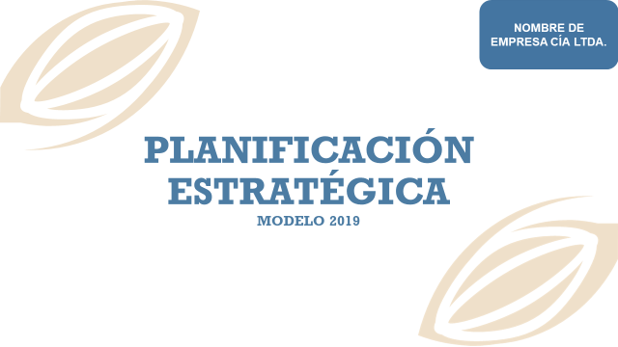
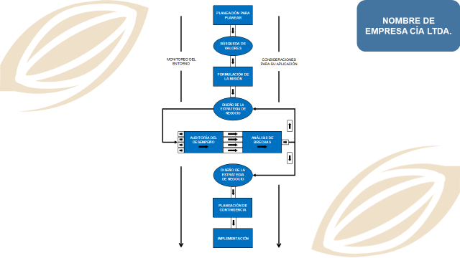

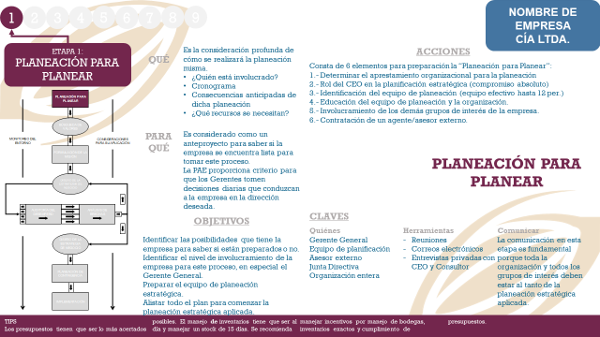
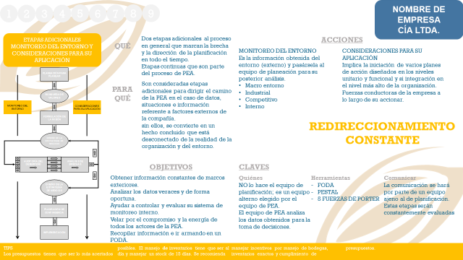
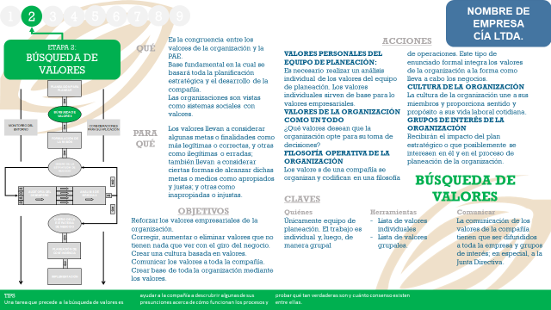
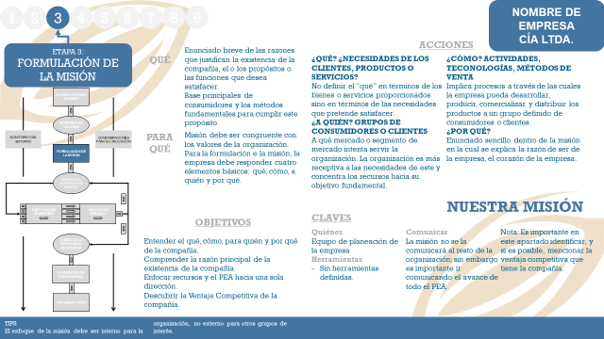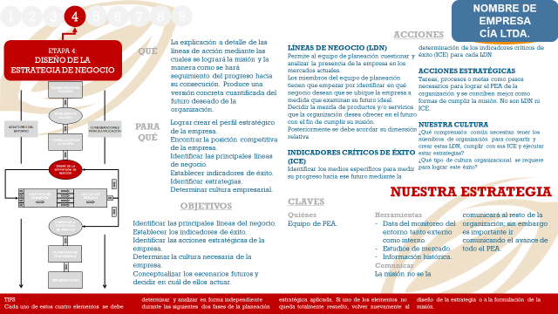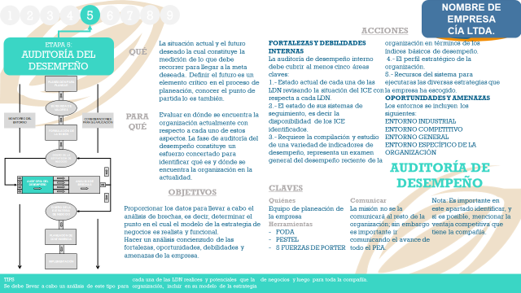
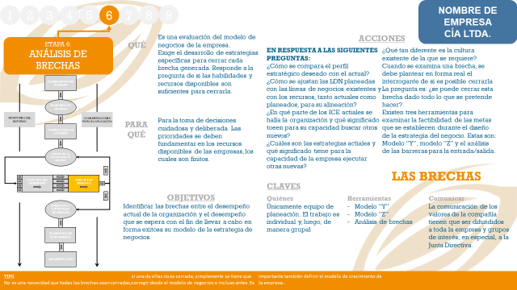
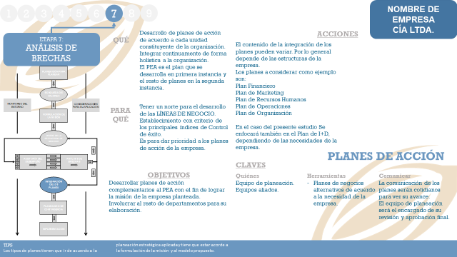
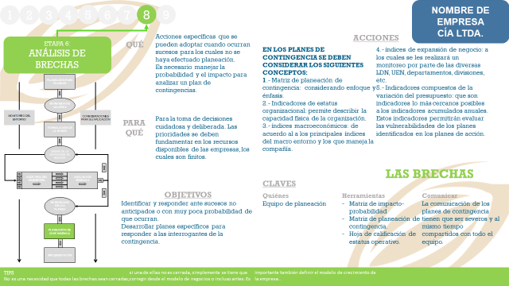
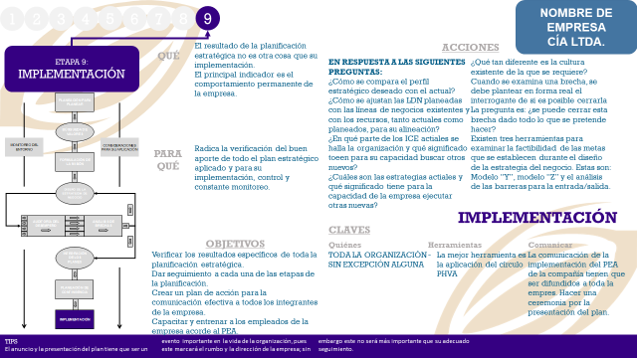

ANEXO B
LISTA DE VERIFICACIÓN DE RESUMEN DE LOS RESULTADOS ESPECÍFICOS
PLANEACIÓN ESTRATÉGICA APLICADA
ETAPA 1: PLANEACIÓN PARA PLANEAR
Identificación de los miembros del equipo de planeación y sus roles.
Clarificación del contrato, compromiso individual, calendario de planeación, localizaciones.
Consideraciones de los grupos de interés identificados claramente e involucramiento definido.
Concientización del entorno competitivo, horizonte de planeación definido, el modelo y su proceso de planeación estratégica.
Determinación de intervenciones organizacionales para incrementar el esfuerzo de planeación.
ETAPA 2: BÚSQUEDA DE VALORES
Comparación de los valores individuales.
Acuerdo sobre los valores organizacionales compartidos.
Declaración de los valores organizacionales.
Comprensión de la cultura de la organización.
ETAPA 3: FORMULACIÓN DE LA MISIÓN
Identificación del producto, servicio o función básica de la organización.
Identificación del mercado objetivo o base de clientes de la organización.
Identificación técnica básica de la organización para proporcionar el producto al mercado.
Identificación de las razones que tiene la organización para su existencia.
Acuerdo sobre la declaración de la misión de la organización.
Acuerdo sobre la ventaja competitiva.
ETAPA 4: DISEÑO DE LA ESTRATEGIA DE NEGOCIO
Acuerdo sobre las principales líneas de negocio o áreas de programa de la organización.
Identificación de los indicadores críticos de éxito para la organización.
Determinación de las acciones estratégicas necesarias.
Especificaciones de la cultura necesaria para que la organización logre su misión.
ETAPA 5: AUDITORÍA DE DESEMPEÑO
Determinación de la forma como se realizará dicha auditoría en términos de tipo de datos, responsabilidades y proyecciones.
Identificación de las fortalezas y debilidades organizacionales, en relación con los competidores directos, que se han de considerar en la validación del modelo de la estrategia de negocios.
Identificación de las oportunidades y amenazas dentro del entorno, que se han de considerar en la validación del modelo de la estrategia del negocio.
Medición del desempeño actual de la organización en relación con sus objetivos de desempeño, al establecer una brecha de desempeño.

ETAPA 6: ANÁLISIS DE BRECHAS
Identificación de las brechas de desempeño actual de la organización y el deseado, definido en su modelo de la estrategia de negocio.
Desarrollo de la estrategia para cerrar cada brecha.
ETAPA 7: INTEGRACIÓN DE LOS PLANES DE ACCIÓN
Consideración de una estructura organizacional apropiada para apoyar la dirección estratégica.
Identificación de funciones que deban someterse a los planes de apoyo.
Compilación, revisión e integración de los planes de acción por parte de los gerentes funcionales y de línea.
Compilación, modificación y aceptación de presupuestos consistente con los planes de acción.
ETAPA 8: PLANEACIÓN DE CONTINGENCIAS
Identificación de las vulnerabilidades internas y externas más importantes y probables, y de las oportunidades para la organización.
Identificación de los puntos críticos en los cuales se inicia la acción sobre cada contingencia.
Acuerdo sobre las acciones a realizar para cada punto crítico identificado.
ETAPA 9: IMPLEMENTACIÓN
Creación de un plan de acción para comunicar y reforzar el plan estratégico con todos los grupos de interés.
Identificación de las modificaciones necesarias a fin de que los sistemas de control gerencial apoyen el plan estratégico.
Identificación de las modificaciones necesarias a fin de que la motivación y los sistemas de retribución apoyen el plan estratégico.
Identificación de las modificaciones necesarias a fin de que los sistemas de información y compensación apoyen el plan estratégico.
Identificación de las herramientas y entrenamientos permanentes necesarios para proporcionar a los empleados la capacidad de manejar los procesos en forma estratégica.

ANEXO C
PLANIFICACIÓN ESTRATÉGICA
Tabla de contenido
- PLANEACIÓN PARA PLANEAR - 137 -
Miembros del equipo de planeación y roles
Contratos, compromisos individuales, calendarios de planeación y localizaciones
Grupo de interés y su involucramiento
El entorno y el horizonte de planeación.
Intervenciones de apoyo organizacional para la planificación estratégica.
- BÚSQUEDA DE VALORES - 139 -
Comparación de valores individuales
Acuerdos de valores compartidos
Declaración de los valores compartidos
La cultura de la organización
- Misión - 141 -
Productos y funciones básicas de la organización
Mercados objetivos
Razones de la organización para su existencia
Declaración de la misión
- DISEÑO DE LA ESTRATEGIA DE NEGOCIOS - 143 -
Principales líneas de negocio e indicadores críticos de éxito
Indicadores claves de éxito
Determinación de las acciones estratégicas necesarias
- Auditoría de desempeño - 145 -
Productos y funciones básicas de la organización
Análisis FODA
Medición de brechas
- Auditoría de desempeño - 146 -
Productos y funciones básicas de la organización
- Integración de los planes - 146 -
Plan de producción
Plan financiero y crediticio
Plan de Gestión Comercial
Plan de Contratación del personal
- Planes de contingencia - 146 -
Productos y funciones básicas de la organización
- Implementación - 146 -

PLANEACIÓN PARA PLANEAR

Miembros del equipo de planeación y roles

Contratos, compromisos individuales, calendarios de planeación y localizaciones
Los contratos y el compromiso individual son intrínseco al momento de elegir el equipo de planeación. Todos los integrantes del equipo se comprometen a guardar confidencialidad total del trabajo efectuado; de la misma manera su compromiso con la compañía, la planificación, las estrategias y el trabajo que tome la planificación será de manera tácita.

El contrato con el tesista se lo realiza por separado en la carta de “Carta de Compromiso de Tesis” firmado por el estudiante y el Gerente General de la compañía.

El calendario presentado a continuación son tiempos aproximados del tiempo de elaboración de la planificación estratégica.
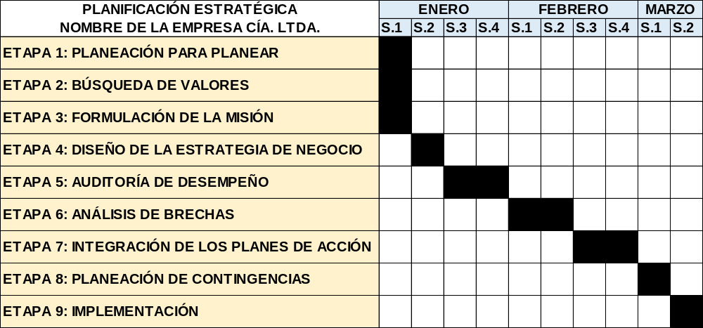

Grupo de interés y su involucramiento
Los principales grupos de interés forman parte del entorno laboral de la empresa, y estos son:

- Proveedores de materia prima: agricultores, asociaciones de cacao, centros de acopio escogidos. Serán los encargados de ofrecer una materia prima acorde a los estándares y requisitos técnicos mínimos establecidos por el Departamento de Producción.
- Proveedores de Insumos: empresas o personas naturales proveedoras de todos los materiales, empaques, ingredientes e insumos en general que sean utilizados dentro de la planta de producción y se encuentren directamente relacionados con la calidad del producto.
- Clientes: llámense clientes o consumidores de nuestros productos o ingredientes.
- Certificadoras: empresas encargadas de otorgar implementaciones, certificaciones, recertificaciones y actualizaciones de calidad tanto de producto como de procesos.
- Empresas de mantenimiento: personas naturales o jurídicas encargadas de otorgar el servicio de mantenimiento de maquinaria, equipos, máquinas e instalaciones de la planta de producción y del edificio administrativo.
- Competencia: colegas competidores en la industria de café, cacao y chocolate y productos sustitutos.
- Agentes comerciales: representantes de ventas del exterior encargados de promover, vender, comercializar, importar, distribuir y dar el debido seguimiento de la empresa y sus productos/servicios.
- Organismos gubernamentales: instituciones gubernamentales nacionales y regionales encargadas de promover el crecimiento y desarrollo del país a través de la promoción de la empresa privada.
- Empleados: grupo de interés con mayor importancia para la compañía. Empleados en cualquiera de su tipo de contrato que colaboren con la operación diaria de la compañía. Nuestros mejores aliados.
- Junta directiva: principales accionistas de la empresa.

El entorno y el horizonte de planeación.
El entorno tiene tres enfoques dependiendo las unidades de negocio establecidas más adelante y el horizonte de planeación será de tres años (2019 y 2021).

Cada plan adicional que converjan en esta planificación estratégica será de 1 año.

Intervenciones de apoyo organizacional para la planificación estratégica.

BÚSQUEDA DE VALORES

Comparación de valores individuales

Acuerdos de valores compartidos

Los valores compartidos presentados son presentados con su respectiva puntuación. Estos serán los valores de la compañía que reflejan el accionar diario y la toma de decisiones.

Declaración de los valores compartidos
NOMBRE DE LA EMPRESA CÍA LTDA., ha definido los siguientes valores como los principios esenciales en los cuales se basará su accionar diario y la toma de decisiones de todas las personas y cargos de la compañía. Declaramos bajo la responsabilidad de nuestra palabra que los valores presentados a continuación no serán negociables y que nuestros grupos de interés se pueden sentir respaldas y confiados porque los haremos cumplir por el nombre de la compañía que representamos.

Misión

Productos y funciones básicas de la organización

Mercados objetivos

Razones de la organización para su existencia

Declaración de la misión
Somos una empresa ecuatoriana dedicada al abastecimiento, la producción, comercialización y exportación de productos derivados de cacao especiales; mediante la generación de trabajo digno y estable y el compromiso ambiental, ofrecemos a nuestros clientes productos de calidad asegurando la trazabilidad en todos nuestros procesos.
“RECORRE NUESTROS PASOS”

Ventaja competitiva

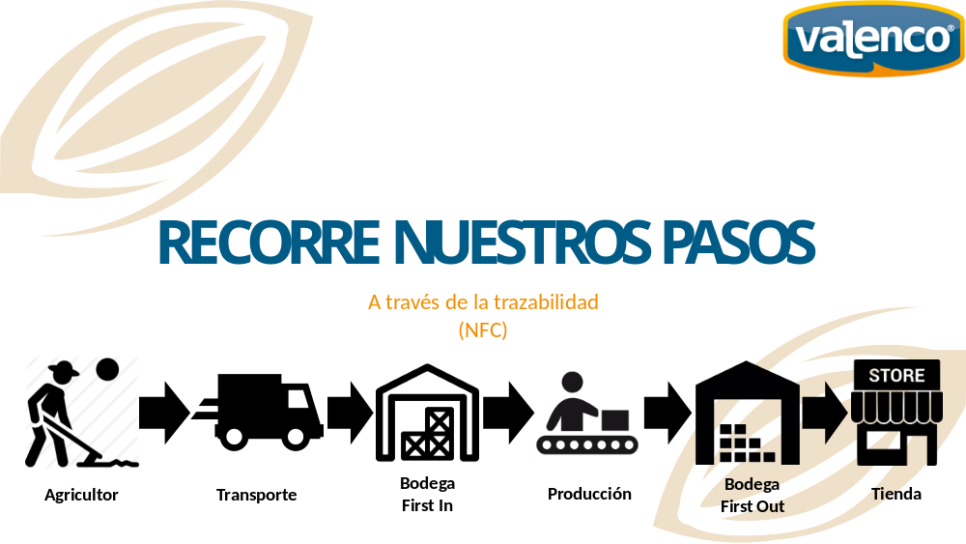

Competitive advantage
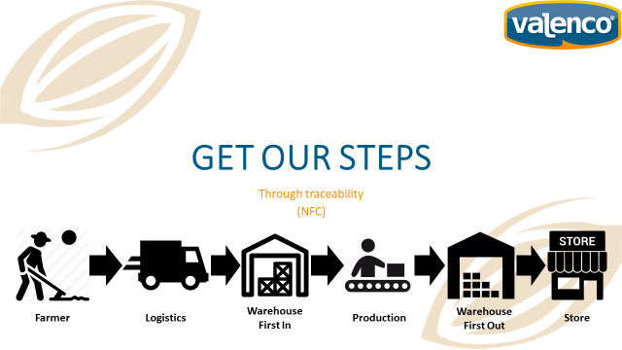

DISEÑO DE LA ESTRATEGIA DE NEGOCIOS

Principales líneas de negocio e indicadores críticos de éxito
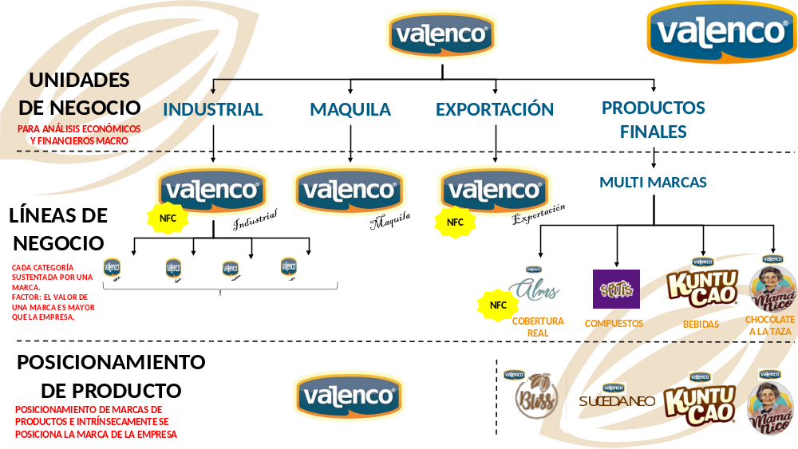

Indicadores claves de éxito

Determinación de las acciones estratégicas necesarias
Unidad de negocio | Línea de negocio | Indicadores claves de éxito | Estrategias necesarias
Industrial | Semielaborados de cacao | - Cuotas de ventas  - Cartera  - Devoluciones  - N° de clientes | - Codificación de productos en las principales cadenas de supermercados del país (canal moderno).  - Mantener una cartera vencida de máximo 60 días (estrategia financiera de descuento por pronto pago).  - Disminuir las devoluciones de productos al 5% a través de la creación del Comité de Coordinación Logística.  - Incrementar el N° de clientes de semielaborados de cacao a través de la diversificación de productos por medio de la estrategia de empaque y estrategia de Marketing Digital.
Maquila | Servicio de maquilado | - Cuotas de ventas  - Cartera  - Devoluciones  - N° de clientes | - Codificación de productos en las principales cadenas de supermercados del país (canal moderno).  - Mantener una cartera vencida de máximo 60 días (estrategia financiera de descuento por pronto pago).  - Disminuir las devoluciones de productos al 5% a través de la creación del Comité de Coordinación Logística.
Exportación | Semielaborados de cacao | - Cuotas de ventas  - Cartera  - Devoluciones  - N° de clientes | - Codificación de productos en las principales cadenas de supermercados del país (canal moderno).  - Mantener una cartera vencida de máximo 60 días (estrategia financiera de descuento por pronto pago).
Exportación | Servicio de maquilado |  | - Codificación de productos en las principales cadenas de supermercados del país (canal moderno).  - Mantener una cartera vencida de máximo 60 días (estrategia financiera de descuento por pronto pago).
Multi-marcas | Coberturas de chocolate real | - Cuotas de ventas  - Cartera  - Devoluciones  - N° de clientes  - Cobertura  - Ticket promedio de compra  - Drop size  - Rotación efectiva | - Codificación de productos en las principales cadenas de supermercados del país (canal moderno).  - Mantener una cartera vencida de máximo 60 días (estrategia financiera de descuento por pronto pago).
Multi-marcas | Compuestos de chocolate |  | - Codificación de productos en las principales cadenas de supermercados del país (canal moderno).  - Mantener una cartera vencida de máximo 60 días (estrategia financiera de descuento por pronto pago).
Multi-marcas | Bebidas |  | - Codificación de productos en las principales cadenas de supermercados del país (canal moderno).  - Mantener una cartera vencida de máximo 60 días (estrategia financiera de descuento por pronto pago).
Multi-marcas | Chocolate a la taza |  | - Codificación de productos en las principales cadenas de supermercados del país (canal moderno).  - Mantener una cartera vencida de máximo 60 días (estrategia financiera de descuento por pronto pago).

Cultura necesaria para lograr la misión
La cultura de nuestra empresa para lograr la misión se considera en:

3’C

Auditoría de desempeño

Productos y funciones básicas de la organización
ANÁLISIS | RESPONSABLE | TIEMPO
Análisis de estudio global | Gerente Comercial | 2 días
Análisis de FODA | Equipo General | 1 día
Análisis de PESTAL | Equipo General | 1 día
Análisis 5 Fuerzas de PORTER | Gerente Comercial | 1 día
Medición del desempeño actual | Equipo General | 1 día

Análisis FODA
 | ANALISIS FODA
 | ASPECTOS NEGATIVOS | ASPECTOS POSITIVOS
ORIGEN INTERNO | DEBILIDADES | FORTALEZAS
ORIGEN INTERNO | - Falta de un proceso logístico | - Capacidad de innovación
ORIGEN INTERNO | - Falta de comunicación entre áreas | - Calidad superior del producto
ORIGEN INTERNO | - Demoras en las entregas del producto | - Valores, misión y visión bien establecidos
ORIGEN INTERNO | - Ausencia de empaques | - Obtención de materia prima mediante un centro de acopio propio.
ORIGEN EXTERNO | AMENAZAS | OPORTUNIDADES
ORIGEN EXTERNO | - Poco conocimiento de la marca a nivel nacional | - Precios competitivos
ORIGEN EXTERNO | - Falta de cobertura en el mercado | - Se cubren todos los mercados olvidados por la competencia
ORIGEN EXTERNO | - Incertidumbre e inestabilidad económica del país | - Abarcar las necesidades del mercado actual
ORIGEN EXTERNO | - Exceso de competencia | - Rápida y fácil adaptación a la evolución de la tecnología

Medición de brechas

Auditoría de desempeño

Productos y funciones básicas de la organización

Integración de los planes

Plan de producción

Plan financiero y crediticio

Plan de Gestión Comercial

Plan de Contratación del personal

Planes de contingencia

Productos y funciones básicas de la organización

Implementación

ANEXO D
PLANIFICACIÓN DE LA GESTIÓN COMERCIAL

Índice

- Presentación de la empresa
  - Misión
  - Visión
- Entorno general
  - Análisis de la situación externa de la empresa
2.1.1. Entorno Demográfico
2.1.2. Entorno Económico
2.1.3. Entorno Sociocultural
2.1.4. Entorno Medioambiental
2.1.5. Entorno Político
2.1.6. Entorno Tecnológico
2.1.7. Análisis del mercado
2.1.7.1. Mercado Relevante
2.1.7.2. Segmentación de Mercado
2.1.7.3. Principales competidores
2.2. Análisis de la situación interna de la empresa:
2.2.1. Estrategias actuales de marketing
2.2.1.1. Estrategia de Cartera
2.2.1.2. Estrategia de Posicionamiento
2.2.2. Marketing Mix
3. Diagnóstico de la situación de la empresa
3.1. Análisis FODA
3.2. Ventajas competitivas
4. Establecimiento de objetivos a alcanzar
4.1. Fijación de objetivos a alcanzar y como se medirá su consecución.
- Estrategias de marketing
  - Estrategias corporativas de la empresa:
5.1.1. Estrategia de cartera
5.1.2. Estrategia de segmentación
5.1.3. Estrategia de posicionamiento
6. Planes de acción
  - Marketing mix a desarrollar
    - Decisiones sobre el producto
    - Decisiones sobre la plaza o distribución
    - Decisiones sobre los precios
    - Decisiones sobre la promoción o comunicación
- Presentación de la empresa
EMPRESA BAJO ESTUDIO CIA. LTDA. Es una empresa ecuatoriana que nace en el año 2014 con el objetivo principal de exportar productos derivados del cacao a varias partes del mundo.
Este objetivo se mantuvo durante varios años. En 2018, debido a la poca cantidad de productos que son buenos en precio y calidad dentro del mercado, se formó una línea de Productos finales, ofreciéndole al país un producto de alta calidad y excelente sabor a un precio adecuado para el cliente local.
EMPRESA BAJO ESTUDIO se especializa en la creación, producción y comercialización de productos derivados del cacao.
Los productos de la empresa van dirigidos especialmente al mercado de la repostería y la chocolatería, incluyendo a pequeños artesanos especializados en la elaboración de chocolate y también a padres de familia que deseen elaborarlos en su hogar.
Contamos con varias certificaciones que avalan nuestros productos como orgánicos por lo tanto nos da ventaja competitiva al momento de la exportación.
  - Misión:
EMPRESA BAJO ESTUDIO es una empresa que busca contribuir en el desarrollo de una sociedad cambiante, proporcionando productos de la más alta calidad, comprometiéndose a proveer soluciones en base a los requerimientos que exige cada uno de nuestros clientes.
  - Visión:
EMPRESA BAJO ESTUDIO busca posicionarse en el mercado nacional e internacional como una empresa comprometida con sus clientes, bajo la más alta calidad de sus productos, enfocada siempre en atender las necesidades del mercado con los más altos estándares.

- Entorno General

  - Análisis de la situación externa de la empresa.
Ecuador es un importante productor de cacao y en la actualidad es reconocido a nivel internacional por ser el país productor de más del 60% de la producción mundial de cacao “fino de aroma” según la Internacional Cocoa Organization (ICCO), materia prima que es muy codiciada en la industria europea y norteamericana para la fabricación de chocolates de alta calidad.

En la actualidad, se han experimentado una serie de cambios demográficos y sociales que modifican costumbres y preferencias debido a los ritmos y expectativas de vida de la población. Una muestra real de estos cambios se evidencia en las preferencias que se toman al momento del consumo de alimentos, sobre todo buscando un estilo de vida más saludable y buscando siempre productos mucho más naturales. Es por esta razón, que con más frecuencias los consumidores eligen productos que ayuden a cuidar su salud, a prevenir enfermedades y a mejorar el funcionamiento general del cuerpo.

Dentro de esta nueva tendencia de consumo, también se tiende a elegir productos que no requieran mucho tiempo ni esfuerzo en su preparación y consumo.
FACTOR | ANÁLISIS
ECONÓMICO | Ecuador ha experimentado grandes cambios en su economía. En la actualidad, esto afecta al sector alimenticio puesto que la capacidad de compra de la población determina la demanda y rotación de los productos.  Ecuador enfrenta una situación de decrecimiento económico; y, por lo tanto, sufre actualmente un aumento en los precios de los alimentos.  En base a esta problemática muchas empresas han decidido bajar la calidad de su materia prima con la finalidad de obtener un producto económico con el cual se puedan utilizar estrategias de promoción efectivas.
SOCIOCULTURAL | El estilo de vida de la población ecuatoriana evoluciona constantemente junto con la influencia de las redes sociales y el internet. Actualmente se está siguiendo la tendencia por lo natural.  Otro de los principales cambios que podemos observar es la tendencia a mejorar el aspecto físico, para intentar satisfacer esta necesidad se han creado productos bajos en azúcar y light (livianos).
MEDIOAMBIENTAL | El medio ambiente influye decisivamente en la salud de la población. Es por ello necesario plantear estrategias adecuadas en todo momento, para identificar cuáles son los factores de riesgo que inciden en la salud de la comunidad, actuar sobre ellos y conseguir ambientes más saludables.  Las empresas actualmente buscan minimizar la generación de residuos, minimizar el riesgo medioambiental que pudiesen generar sus instalaciones y sobre todo estrategias para incentivar al reciclaje y al correcto desecho de basura. Todo ello para el cumplimiento de las normativas vigentes y para mostrar una imagen más humana a sus clientes
POLÍTICO | Los acontecimientos del entorno político influyen en gran medida a las decisiones que se toman de marketing. Este entorno está compuesto de leyes, oficinas gubernamentales y grupos de presión influyentes y limitadores tanto para las organizaciones públicas como para los particulares.  Aún con todo, las nuevas leyes y exigencias gubernamentales generan oportunidades para las empresas, como por ejemplo el proyecto legal presentado por Esteban Albornoz, Legislador ecuatoriano, que busca la eliminación progresiva de desechos de plástico en todo el país, como medida para reducir la contaminación ambiental. Esta ley se conocerá como la Ley para la racionalización, reutilización y reciclaje de plásticos. Debido a estos acontecimientos el entorno político sugiere la creación de estrategias para reducir el consumo de plástico y fomentar el reciclaje del mismo.
TECNOLÓGICO | La innovación tecnológica es, hoy en día, una importante estrategia para las empresas. Innovar puede representar, entre otros muchos factores, que la industria de un país avance o se estanque, por lo que deban depender del exterior para realizar parte de sus procesos.  Las redes sociales vienen tomando fuerza desde hace un tiempo, convirtiéndolas en un lugar perfecto para promocionar e impulsar los productos. En la actualidad, todas las empresas se están adaptando a este cambio tecnológico con la creación de estrategias digitales de posicionamiento que contribuyan a las ventas y el reconocimiento de sus productos.

2.1.6. Análisis del mercado
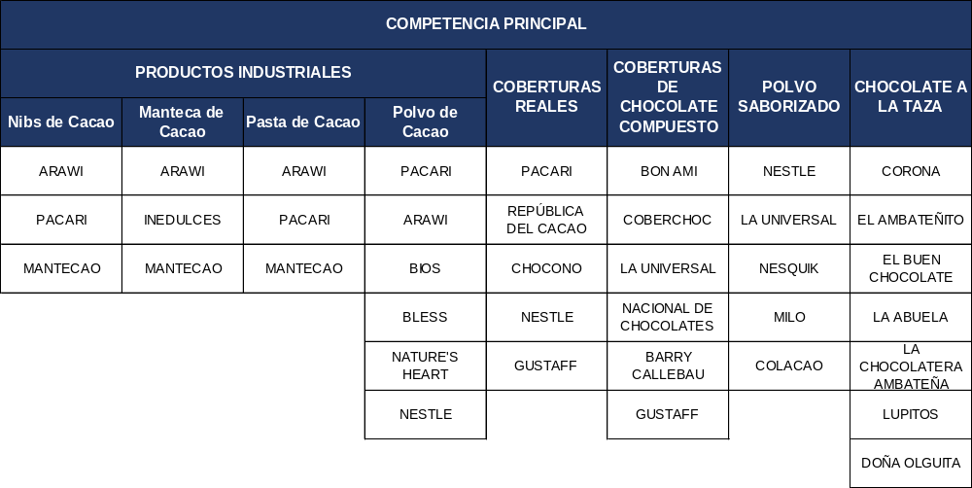

2.1.6.1. Análisis de la competencia
ANALISIS DE LA COMPETENCIA |  |  |  |  |  | Con el precio más bajo del mercado en base a la competencia principal
 |  | MARCA | GRAMAJE | PRESENTACION | PRECIO REFERIDO POR 1KG
PRODUCTOS INDUSTRIALES | NIBS DE CACAO | MARCA 1 | 140 g | Funda ziplock genérica con sticker | $18,00
PRODUCTOS INDUSTRIALES | NIBS DE CACAO | MARCA 2 | 200 g | Funda ziplock con diseño definido | $25,00
PRODUCTOS INDUSTRIALES | NIBS DE CACAO | EMPRESA BAJO ESTUDIO | 200 g - 500 g - 1 kg | Funda ziplock | $8,01
PRODUCTOS INDUSTRIALES |  | MARCA | GRAMAJE | PRESENTACION | PRECIO REFERIDO POR 1KG | Entre Inedulces - Cacaos Finos y Arawi
PRODUCTOS INDUSTRIALES | MANTECA DE CACAO | ARAWI | 227 g | Funda ziplock genérica con sticker | $22,03 | Entre Inedulces - Cacaos Finos y Arawi
PRODUCTOS INDUSTRIALES | MANTECA DE CACAO | CACAOS FINOS | 1000 g | Funda simple | $8,00 | Entre Inedulces - Cacaos Finos y Arawi
PRODUCTOS INDUSTRIALES | MANTECA DE CACAO | INEDULCES | 1000 g | Funda simple | $8,00 | Entre Inedulces - Cacaos Finos y Arawi
PRODUCTOS INDUSTRIALES | MANTECA DE CACAO | EMPRESA BAJO ESTUDIO | 200 g - 500 g - 1 kg | Funda ziplock | $8,96 | Entre Inedulces - Cacaos Finos y Arawi
PRODUCTOS INDUSTRIALES |  | MARCA | GRAMAJE | PRESENTACION | PRECIO REFERIDO POR 1KG | Con el precio más bajo del mercado en base a la competencia principal
PRODUCTOS INDUSTRIALES | PASTA DE CACAO | PACARI | 200 g | Funda ziplock con diseño definido | $35,00
PRODUCTOS INDUSTRIALES | PASTA DE CACAO | ARAWI | 227 g | Funda ziplock genérica con sticker | $10,70
PRODUCTOS INDUSTRIALES | PASTA DE CACAO | EMPRESA BAJO ESTUDIO | 200 g - 500 g - 1 kg | Funda ziplock | $8,62
PRODUCTOS INDUSTRIALES |  | MARCA | GRAMAJE | PRESENTACION | PRECIO REFERIDO POR 1KG | Con el precio más bajo del mercado en base a la competencia principal
PRODUCTOS INDUSTRIALES | POLVO DE CACAO | NESTLE | 1000 g | Funda simple | $8,06
PRODUCTOS INDUSTRIALES | POLVO DE CACAO | BIOS | 230 g | Funda ziplock con diseño definido | $13,22
PRODUCTOS INDUSTRIALES | POLVO DE CACAO | BLESS | 200 g | Funda ziplock con diseño definido | $14,85
PRODUCTOS INDUSTRIALES | POLVO DE CACAO | ECUATORIANA DEL CACAO | 1000 g | Funda ziplock con diseño definido | $6,33
PRODUCTOS INDUSTRIALES | POLVO DE CACAO | NATURE'S HEART | 100 g | Funda ziplock con diseño definido | $17,90
PRODUCTOS INDUSTRIALES | POLVO DE CACAO | EMPRESA BAJO ESTUDIO | 200 g - 500 g - 1 kg | Funda simple | $5,21
PRODUCTOS INDUSTRIALES | POLVO DE CACAO | PACARI | 200 g | Funda ziplock con diseño definido | $22,50
 |  | MARCA | GRAMAJE | PRESENTACION | PRECIO REFERIDO POR 1KG | Entre La Universal y Pacari
COBERTURAS REALES |  | PACARI | 200 g | Funda ziplock con diseño definido | $22,00 - $35,00 | Entre La Universal y Pacari
 |  | REPÚBLICA DEL CACAO | 200 g | Funda ziplock con diseño definido | $50,00 | Entre La Universal y Pacari
 |  | CHOCONO |  |  | $5,18 | Entre La Universal y Pacari
 |  | GUSTAFF | 1000 g | Funda simple | $4,98 | Entre La Universal y Pacari
 |  | NESTLE | 500 g - 3 kg | Funda simple | $6,80 | Entre La Universal y Pacari
 |  | MARCA EMPRESA | 500g - 1 kg | Funda simple | $9,69 - $12,04 | Entre La Universal y Pacari
 |  | LA UNIVERSAL | 200 g | Funda simple | $12,50 | Entre La Universal y Pacari
 |  | MARCA | GRAMAJE | PRESENTACION | PRECIO REFERIDO POR 1KG | Entre Chocono (Bon Ami) y La fabril (Coberchoc)
COBERTURAS CHOCOLATE COMPUESTO |  | BON AMI | 500 g | Caja de cartulina con funda simple | $3,00 | Entre Chocono (Bon Ami) y La fabril (Coberchoc)
 |  | COBER  CHOC | 500 g | Funda ziplock con diseño definido | $4,15 | Entre Chocono (Bon Ami) y La fabril (Coberchoc)
 |  | NACIONAL DE CHOCOLATES | 1000 g | Funda simple | $4,31 | Entre Chocono (Bon Ami) y La fabril (Coberchoc)
 |  | BARRYCALLEBAUT | 1000 g | Funda simple | $5,00 | Entre Chocono (Bon Ami) y La fabril (Coberchoc)
 |  | MARCA EMPRESA | 500 g - 1 kg | Funda simple | $3,85 - $6,00 | Entre Chocono (Bon Ami) y La fabril (Coberchoc)
 |  | GUSTAFF | 1000 g | Funda simple | $3,00 | Entre Chocono (Bon Ami) y La fabril (Coberchoc)
 |  | MARCA | GRAMAJE | PRESENTACION | PRECIO REFERIDO POR 1KG | Entre La Universal (Cocoa) y Nestlé (Ricacao)
POLVO SABORIZADO |  | RICACAO | 440 g | Funda ziplock con diseño definido | $5,80 | Entre La Universal (Cocoa) y Nestlé (Ricacao)
 |  | COCOA | 400 g | Funda simple | $3,84 | Entre La Universal (Cocoa) y Nestlé (Ricacao)
 |  | MARCA EMPRESA | 15 g - 150 g - 440 g | Funda ziplock con diseño definido | $3,90 | Entre La Universal (Cocoa) y Nestlé (Ricacao)
 |  | MARCA | GRAMAJE | PRESENTACION | PRECIO REFERIDO POR 1KG | Entre El Buen Chocolate y La Chocolatera Ambateña
CHOCOLATE A LA TAZA |  | CORONA | 250 g | Funda ziplock con diseño definido | $8,36 | Entre El Buen Chocolate y La Chocolatera Ambateña
 |  | DOÑA OLGUITA | 250 g | Funda ziplock con diseño definido | $8,84 | Entre El Buen Chocolate y La Chocolatera Ambateña
 |  | MARCA EMPRESA | 150 g - 300 g - 454 g | Funda simple | $13,44 | Entre El Buen Chocolate y La Chocolatera Ambateña
 |  | EL AMBATEÑITO | 200 g | Funda simple + cartulina | $14,75 | Entre El Buen Chocolate y La Chocolatera Ambateña
 |  | EL BUEN CHOCOLATE | 200 g | Funda ziplock con diseño definido | $12,50 | Entre El Buen Chocolate y La Chocolatera Ambateña
 |  | LA ABUELA | 225 g | Funda simple + diseño de tasa | $11,11 | Entre El Buen Chocolate y La Chocolatera Ambateña
 |  | LA CHOCOLATERA AMBATEÑA | 120 g | Funda simple | $13,58 | Entre El Buen Chocolate y La Chocolatera Ambateña

2.1.6.2. Segmentación de Mercado Antigua
SEGMENTACION DE MERCADOS
PRODUCTOS EN GENERAL
 | Criterios Generales
Objetivos | Edad: | 18-65 años
Objetivos | Sexo: | Sin distinción
Objetivos | Ocupación: | Sin distinción
Objetivos | Nivel de estudios: | ---------
Objetivos | Lugar de residencia: | Ecuador

Subjetivos | Personalidad: | Sin distinción
Subjetivos | Intereses: | Sin distinción

2.2. Análisis de la situación interna de la empresa:
2.2.1. Estrategias actuales de marketing
2.2.1.1. Estrategia de Cartera
ESTRATEGIA INICIAL DE CARTERA - EMPRESA BAJO ESTUDIO
PRODUCTOS INDUSTRIALES
Marca | Productos | Canal | Presentación | Gramaje | Diferencial
EMPRESA BAJO ESTUDIO | 1. Nibs de cacao  2. Licor de cacao  3. Manteca de cacao  4. Polvo de cacao | Canal Moderno | Funda Doy pack con Zipper | 250 g | NFC
COBERTURAS REALES
Marca | Productos | Canal | Presentación | Gramaje | Diferencial
MARCA EMPRESA | 1. 55% 2. 65% 3. 75% 4. Tipo suizo  5. Chocolate Blanco | Canal Moderno | Caja + Funda interna | 500 g | NFC
MARCA EMPRESA | 1. 55% 2. 65% 3. 75% 4. Tipo suizo  5. Chocolate Blanco | Canal Especial (HORECA) | Gotas | 1 Kg | Precio, diseño, presentación
 |  |  |  | 2,5 Kg | Precio, diseño, presentación
 |  |  |  | 5 Kg | Precio, diseño, presentación
MARCA EMPRESA | 1. 55% 2. 65% 3. 75% 4. Tipo suizo  5. Chocolate Blanco | Canal Especial (HORECA) | Barras | 1 Kg | Precio, diseño, presentación
COBERTURAS DE CHOCOLATE COMPUESTO
Marca | Productos | Canal | Presentación | Gramaje | Diferencial
MARCA EMPRESA | 1. Blanco 2. Semiamargo  3. Dulce | Canal Moderno | Caja + Funda interna | 500 g | Precio, diseño, presentación
MARCA EMPRESA | 1. Blanco 2. Semiamargo  3. Dulce | Canal Especial (HORECA) | Gotas | 1 Kg | Precio, diseño, presentación
 |  |  |  | 2 Kg | Precio, diseño, presentación
MARCA EMPRESA | 1. Blanco 2. Semiamargo  3. Dulce | Canal Especial (HORECA) | Barras | 1 Kg | Precio, diseño, presentación
 |  |  |  | 3 kg | Precio, diseño, presentación
MARCA EMPRESA | POLVO SABORIZADO
MARCA EMPRESA | Productos | Canal | Presentación | Gramaje | Diferencial
MARCA EMPRESA | Polvo Saborizado | Canal Moderno | Funda Doy pack con Zipper | 150 g | Precio, diseño, presentación
 |  |  |  | 440 g | Precio, diseño, presentación
MARCA EMPRESA | Polvo Saborizado | Canal Tradicional | Funda Doy pack con Zipper | 150 g | Precio, diseño, presentación
 |  |  |  | 440 g | Precio, diseño, presentación
MARCA EMPRESA | Polvo Saborizado | Canal Tradicional | Ristras | 15 g | Precio, diseño, presentación

CHOCOLATE A LA TAZA
Marca | Productos | Canal | Presentación | Gramaje | Diferencial
MARCA EMPRESA | Polvo Saborizado | Canal Moderno | Tabletas | 150 g | Precio, diseño, presentación
MARCA EMPRESA | Polvo Saborizado | Canal Tradicional | Tabletas | 300 g | Precio, diseño, presentación
MARCA EMPRESA | Polvo Saborizado | Canal Especial | Granulado | 454 g | Precio, diseño, presentación

2.2.1.2. Estrategia de Posicionamiento

- Mediante la distribución
La principal estrategia de posicionamiento contemplada fue mediante los distribuidores, otorgándoles material POP e implementos de degustación que ayuden a generar confianza en el producto y en la empresa.
2.2.2. Marketing Mix
MARKETING MIX ACTUAL
PRODUCTO | PRECIO
Producto con una alta calidad en referencia a la competencia, diseño y marca de acuerdo a las necesidades del mercado. | Los productos de EMPRESA BAJO ESTUDIO se encuentran con el precio más bajo en relación de la principal competencia.
PROMOCION | DISTRIBUCION
La promoción está relacionada con nuestra principal estrategia de lanzamiento y de comunicación: las redes sociales y los influencers. Aprovechar la época para sorteos y tags en las diferentes redes sociales. | La estrategia de plaza se hará en base a distribuidores.

- Diagnóstico de la situación de la empresa
3.1. Análisis FODA
 | ANALISIS FODA EMPRESA BAJO ESTUDIO
 | ASPECTOS NEGATIVOS | ASPECTOS POSITIVOS
ORIGEN INTERNO | DEBILIDADES | FORTALEZAS
ORIGEN INTERNO | - Falta de un proceso logístico | - Capacidad de innovación
ORIGEN INTERNO | - Falta de comunicación entre áreas | - Calidad superior del producto
ORIGEN INTERNO | - Demoras en las entregas del producto | - Valores, misión y visión bien establecidos
ORIGEN INTERNO | - Ausencia de empaques | - Obtención de materia prima mediante un centro de acopio propio.
ORIGEN EXTERNO | AMENAZAS | OPORTUNIDADES
ORIGEN EXTERNO | - Poco conocimiento de la marca a nivel nacional | - Precios competitivos
ORIGEN EXTERNO | - Falta de cobertura en el mercado | - Se cubren todos los mercados olvidados por la competencia
ORIGEN EXTERNO | - Incertidumbre e inestabilidad económica del país | - Abarcar las necesidades del mercado actual
ORIGEN EXTERNO | - Exceso de competencia | - Rápida y fácil adaptación a la evolución de la tecnología

3.2. Ventajas competitivas

4. Establecimiento de objetivos a alcanzar
4.1. Fijación de objetivos a alcanzar y como se medirá su consecución.

- Captar nuevos clientes
El aumento de la cartera de clientes mediante la atracción de nuevos consumidores será uno de nuestros objetivos mediante la experiencia del cliente, las cuales iremos publicando en redes sociales y se otorgara un pequeño descuento a las personas que compraron nuestro producto y compartieron una foto realizando alguna receta con él en redes.

- Recuperar clientes perdidos
Otra de las metas de las empresas será reconquistar aquellos clientes que se han perdido, se establece para ello una estrategia concreta de fidelización en la cual se realizaran diferentes charlas y acercamientos con el producto, para que puedan observar su preparación correcta y sus beneficios, adicional se les otorgara un descuento para la primera compra.

- Ampliar gama en un punto de venta
Brindar al consumidor un mayor escaparate en el que elegir nos dará la oportunidad de llegar a un target distinto.

- Conseguir mayor cobertura territorial
Mejorar la penetración geográfica de los productos para conseguir la ampliación del número de clientes.

- Dar mayor rotación a un producto
En el punto de venta, la rotación del producto se debe a su emplazamiento eficaz por lo tanto se realizarán actividades de Trade marketing (Material POP en punto de venta y Activaciones de producto).

- Fidelizar cartera de clientes
El cliente se ha convertido en el eje central de la estrategia de marketing y la estrategia de fidelización es una de las más importantes dentro de la empresa. Las acciones irán enfocadas en el crecimiento y la retención de la cartera de clientes existentes.

5. Estrategias de marketing
5.1. Estrategias corporativas de la empresa:
5.1.1. Estrategia de cartera
ESTRATEGIA ACTUAL DE CARTERA - EMPRESA BAJO ESTUDIO
PRODUCTOS INDUSTRIALES
Marca |  | Productos |  | Canal |  | Presentación |  | Gramaje | Diferencial
EMPRESA BAJO ESTUDIO |  | 1. Nibs de cacao  2. Licor de cacao  3. Manteca de cacao  4. Polvo de cacao |  | Canal Moderno |  | Funda Doy pack con Zipper |  | 250 g | NFC
COBERTURAS REALES
Marca |  | Productos |  | Canal |  | Presentación |  | Gramaje | Diferencial
MARCA EMPRESA |  | 1. 55% 2. 65% 3. 75% 4. Tipo suizo  5. Chocolate Blanco |  | Canal Moderno |  | Caja + Funda interna |  | 500 g | NFC
 |  |  |  | Canal Especial (HORECA) |  | Gotas |  | 1 Kg | Precio, diseño, presentación
 |  |  |  |  |  |  |  | 2 Kg | Precio, diseño, presentación
 |  |  |  |  |  | Barras |  | 1 Kg | Precio, diseño, presentación
 |  |  |  |  |  |  |  | 3 kg | Precio, diseño, presentación
COBERTURAS DE CHOCOLATE COMPUESTO
Marca | Productos |  | Canal |  | Pres. |  | Gramaje |  | Diferencial
SPITIS | 1. Blanco 2. Semiamargo  3. Dulce |  | Canal Moderno |  | Caja + Funda interna |  | 500 g |  | Precio, diseño, presentación
SPITIS |  |  | Canal Especial (HORECA) |  | Gotas |  | 1 Kg |  | Precio, diseño, presentación
 |  |  |  |  |  |  | 2 Kg |  | Precio, diseño, presentación
SPITIS |  |  |  |  | Barras |  | 1 Kg |  | Precio, diseño, presentación
 |  |  |  |  |  |  | 3 kg |  | Precio, diseño, presentación
POLVO SABORIZADO
Marca | Productos |  | Canal |  | Pres. |  | Gramaje |  | Diferencial
MARCA EMPRESA | Polvo Saborizado |  | Canal Moderno |  | Funda Doy pack con Zipper |  | 150 g |  | Precio, diseño, presentación
 |  |  |  |  |  |  | 440 g |  | Precio, diseño, presentación
MARCA EMPRESA |  |  | Canal Tradicional |  | Funda Doy pack con Zipper |  | 150 g |  | Precio, diseño, presentación
 |  |  |  |  |  |  | 440 g |  | Precio, diseño, presentación
MARCA EMPRESA |  |  |  |  | Ristras |  | 15 g |  | Precio, diseño, presentación
5.1.2. Estrategia de segmentación
SEGMENTACION DE MERCADOS
COBERTURAS Y SEMIELABORADOS
 | Criterios Generales |  | Criterios Específicos
Objetivos | Edad: | 25-55 años | Nivel de uso: | Diario
Objetivos | Sexo: | Sin distinción | Lealtad a la marca: | Alta
Objetivos | Ocupación: | Chef - Chocolatero/a profesional - Panadero | Tipo de compra: | Frecuente
Objetivos | Nivel de estudios: | --------- | Situación de compra: | Por abastecimiento
Objetivos | Lugar de residencia: | Ecuador | Lugar de compra: | Distribuidores
Subjetivos | Personalidad: | Abierta - Comunicativa | Beneficio buscado: | Muy buena relación calidad-precio
Subjetivos | Personalidad: | Abierta - Comunicativa | Actitudes: | Fácil adaptación al cambio
Subjetivos | Personalidad: | Abierta - Comunicativa | Percepciones: | Buena calidad de producto
Subjetivos | Intereses: | Búsqueda de nuevos productos para su mercado | Preferencia de marca: | Alta
Subjetivos | Intereses: | Búsqueda de nuevos productos para su mercado | Relación calidad-precio: | Buena
POLVO SABORIZADO Y CHOCOLATE A LA TASA
 | Generales |  | Específicos
Objetivos | Edad: | 25-55 años | Nivel de uso: | Diario
Objetivos | Sexo: | Sin distinción | Lealtad a la marca: | Alta
Objetivos | Ocupación: | Ama de casa - oficinista | Tipo de compra: | Frecuente
Objetivos | Nivel de estudios: | --------- | Situación de compra: | Por abastecimiento
Objetivos | Lugar de residencia: | Ecuador | Lugar de compra: | Tiendas- supermercados
Subjetivos | Personalidad: | Abierta - Curiosa – Visual | Beneficio buscado: | Fácil preparación y buen sabor
Subjetivos | Personalidad: | Abierta - Curiosa – Visual | Actitudes: | Abierta a probar nuevos productos
Subjetivos | Personalidad: | Abierta - Curiosa – Visual | Percepciones: | Buen sabor y buen precio
Subjetivos | Intereses: | Abastecimiento de víveres | Preferencia de marca: | Alta
Subjetivos | Intereses: | Abastecimiento de víveres | Relación calidad-precio: | Buena

5.1.3. Estrategia de posicionamiento
ESTRATEGIA DE POSICIONAMIENTO
Atributo: | Los productos cuentas con un sabor único en relación a la competencia, lo que nos permite destacar con un contenido más tradicional e innovador al mismo tiempo.
Beneficio: | La formulación de cada uno de nuestros productos está enfocada en base a las necesidades del mercado actual, lo cual nos lleva a ofrecer productos con menos cantidad de azúcar.
Calidad: | En base a un análisis de la competencia, se determinó una formulación con una calidad mayor a la oferta del mercado actual.
Precio: | Los precios son bastante competitivos y están destinados para un amplio segmento del mercado.

6. Planes de acción
  - Marketing mix a desarrollar
MARKETING MIX
PRODUCTO | PRECIO
- Características | - Demanda del producto
- Calidad | - Tipo de demanda
- Marca | - Formas de pago
- Envase | - Periodo de pago
- Servicios adicionales | - Descuentos
PROMOCION | DISTRIBUCION
- Publicidad | - Canales de comercialización
- Medios de Promoción | - Localización
- Medios de Promoción | - Puntos de venta
- Relaciones públicas | - Transporte
- Relaciones públicas | - Logística

6.1.1. Decisiones sobre el producto
Marcas de la empresa
Marca: | EMPRESA BAJO ESTUDIO |  | MARCA EMPRESA |  | SPITIS | MARCA EMPRESA | MARCA EMPRESA
Descripción: | Productos industriales |  | Coberturas reales |  | Coberturas de chocolate compuesto | Polvo saborizado | Chocolate a la taza
Características
- Fácil de pronunciar |  |  |  | - No necesita traducción
- Fácil de memorizar |  |  |  | - No se encuentran asignados (Por registrar)
- Nombre de marca corto
Envases
 | EMPRESA BAJO ESTUDIO | MARCA EMPRESA |  | SPITIS |  | MARCA EMPRESA | MARCA EMPRESA
Colores: | Azul, anaranjado y blanco | Tonos de azul aguamarina |  | Tonos en degrade de violeta |  | Tonos cafés, amarillos y rojizos | Tonos cafés, amarillos y rojizos
Concepto: | Tradición | Elegancia |  | Alegría e invención |  | Aroma de cacao | Tradición del chocolate
Tipo de envase: | Fundas | Fundas - Caja con funda |  | Fundas BOPP - Caja con funda |  | Fundas Ziplock | Fundas - Tarro
Material: | BOPP | BOPP |  | BOPP - Cajas de cartulina |  | BOPP | BOPP

6.1.2. Decisiones sobre la plaza o distribución
Plaza o distribución
Marca: | EMPRESA BAJO ESTUDIO | MARCA EMPRESA | SPITIS | MARCA EMPRESA | MARCA EMPRESA
Canales: | Distribuidores y directamente | Distribuidores y canal moderno | Distribuidores | Distribuidores y canal moderno | Distribuidores y canal moderno
Localización: | Todo el país
Logística: | Se especificaran días de entrega por semana para cada producto en base al sector de entrega y a la cantidad

6.1.3. Decisiones sobre los precios
Precios
Mercado: | ESPECIAL | TRADICIONAL | MODERNO
Demanda del producto: | Deseo de las personas por consumir chocolate | Deseo de las personas por consumir chocolate | Deseo de las personas por consumir chocolate
Tipo de demanda: | Elástica | Elástica | Elástica
Formas de pago: | De contado | De contado | De contado
Formas de pago: | A crédito de 60 días | A crédito de 45 días | A crédito de 30 días
Descuentos: | - Descuento por pronto pago | - Descuento por pronto pago | - Descuento por pronto pago
Descuentos: | - Descuento por referidos (Volúmenes y frecuencia de compra) | - Descuento por referidos (Volúmenes y frecuencia de compra) | - Descuento por referidos (Volúmenes y frecuencia de compra)
Descuentos: | - Descuento en meses bajos ( Junio, Julio y Agosto) | - Descuento en meses bajos ( Junio, Julio y Agosto) | - Descuento por publicaciones compartidas en redes (experiencia del cliente)

6.1.4. Decisiones sobre la promoción o comunicación
Promoción y comunicación del producto
Mercado: | ESPECIAL | TRADICIONAL | MODERNO
Publicidad: | Publicitar en medios digitales así como también realizar campañas para activación del producto | Inversión en material POP y campañas de degustación para punto de venta | Publicitar en medios digitales así como también realizar campañas para activación del producto
Medios de promoción: | Redes sociales | Redes sociales | Redes sociales
Medios de promoción: | Mailing | Mailing | Mailing
Medios de promoción: | Estrategias de impulso para el personal de ventas de las distribuidoras | Estrategias de atracción mediante trade marketing (Degustación y entrega de material POP) | Estrategias de atracción mediante trade marketing (Degustación y entrega de material POP)
Relaciones públicas: | Ferias | Ferias | Eventos conjuntamente con el cliente
Relaciones públicas: | Clipping de presa | Ferias | Eventos conjuntamente con el cliente
Relaciones públicas: | Eventos con chefs | Ferias | Eventos conjuntamente con el cliente

ANEXO E
PLAN DE VENTAS 2019
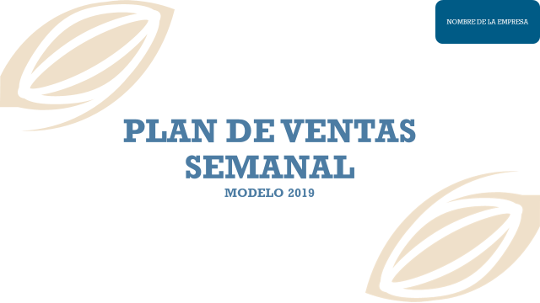
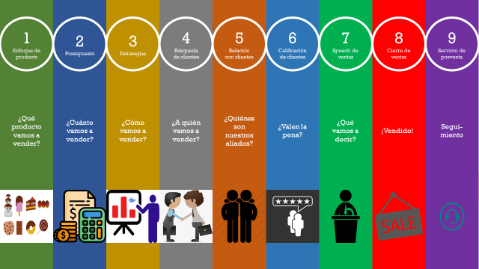
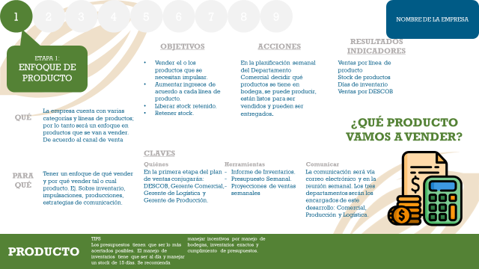
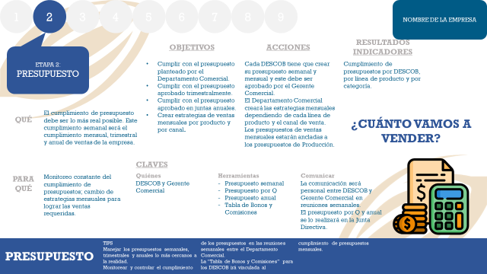
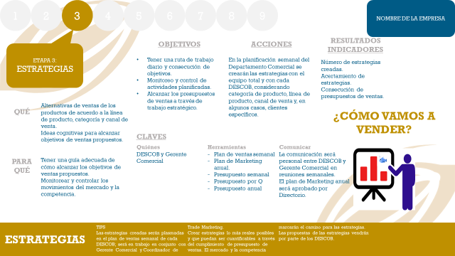
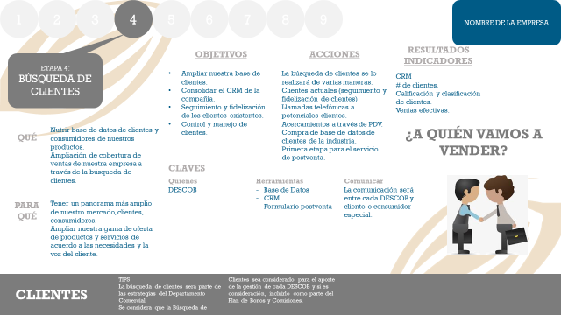
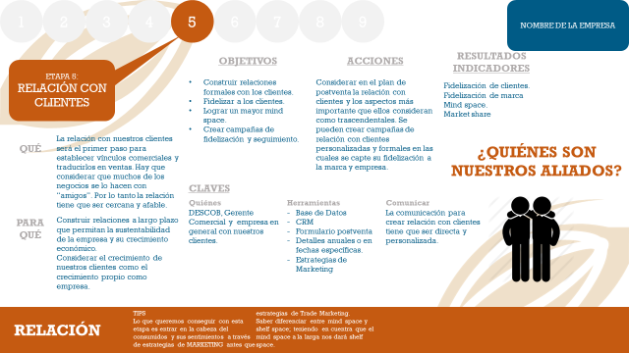
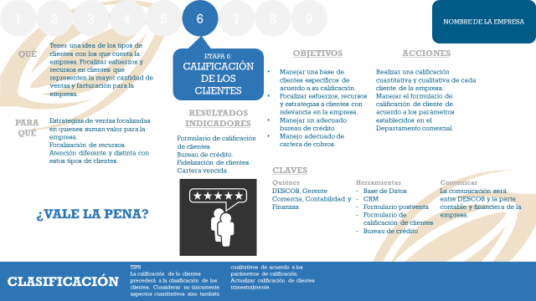
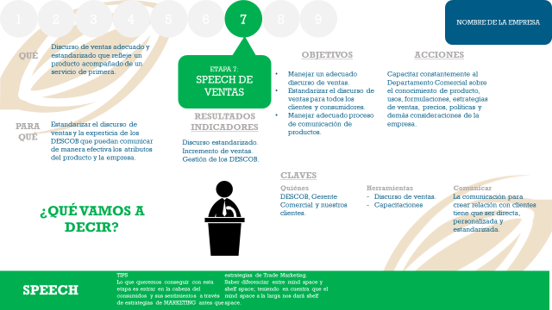
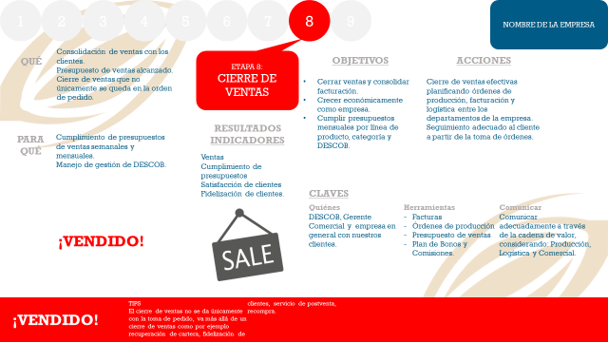
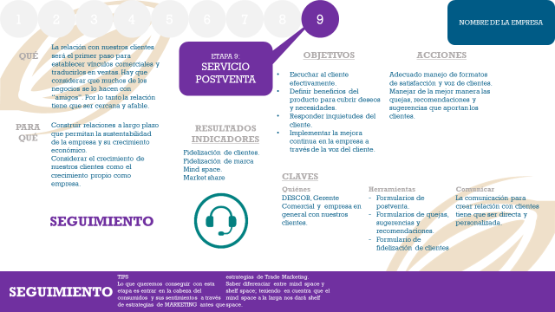
ANEXO F
MODELO DEL PLAN DE INNOVACIÓN Y DESARROLLO
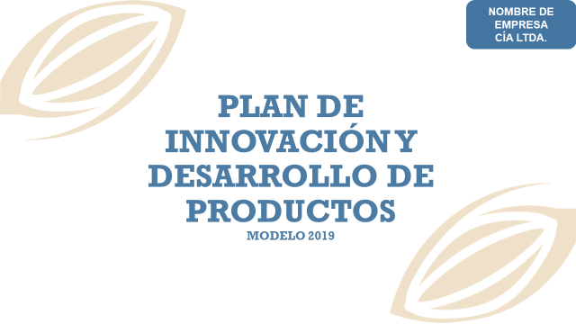
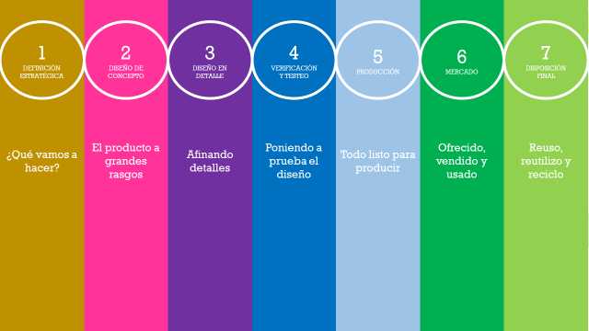
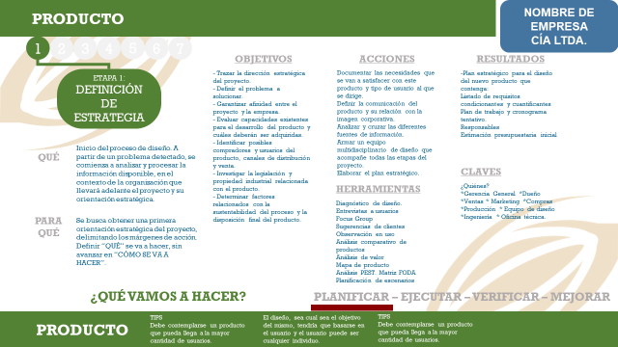
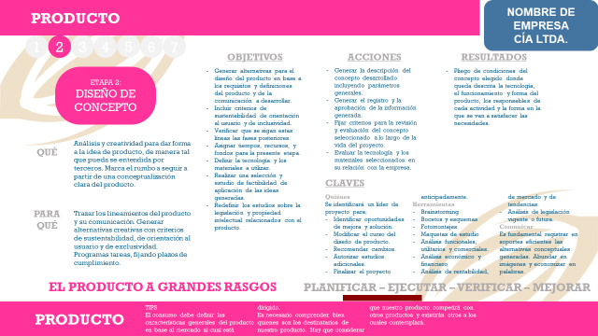
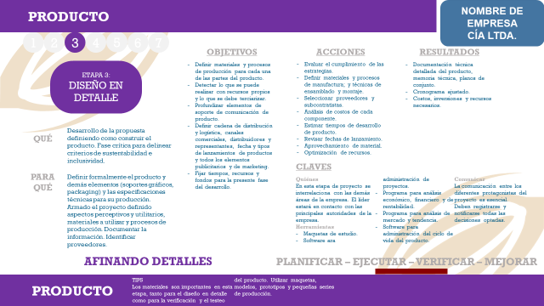
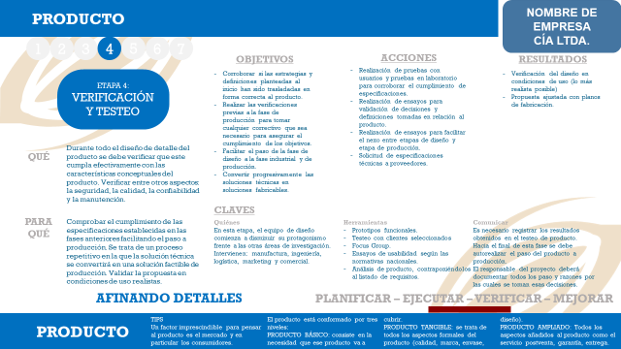
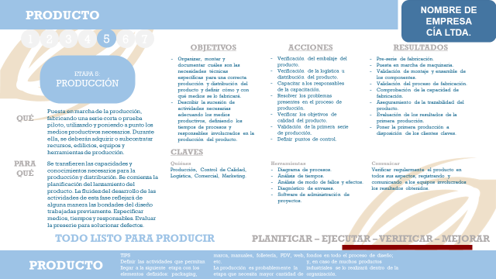
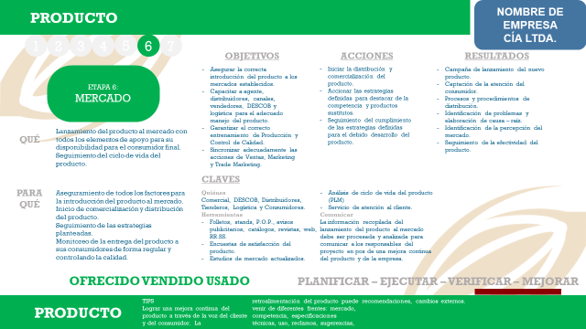
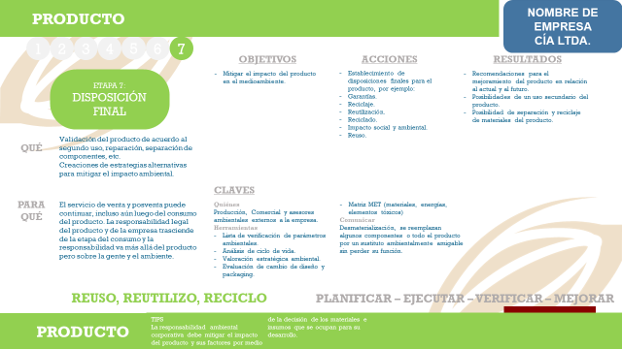

ANEXO G
MODELO DEL PLAN DE CONTRATACIÓN DEL PERSONAL
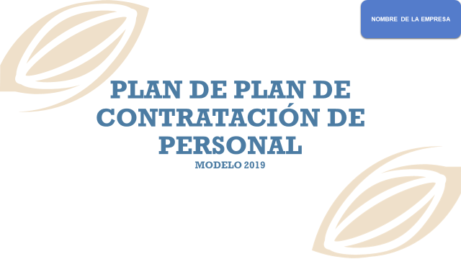
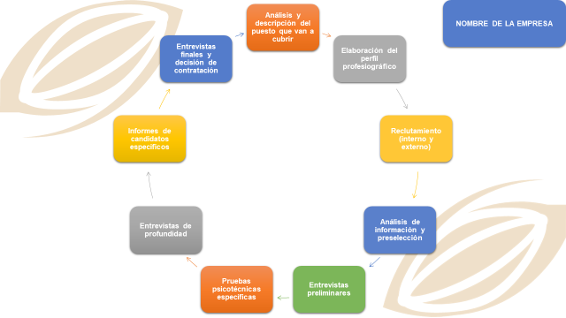
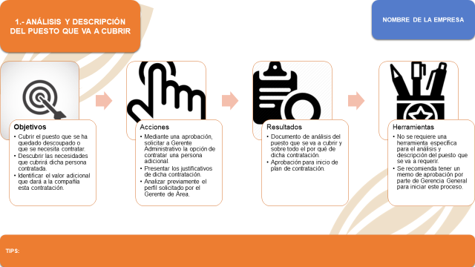
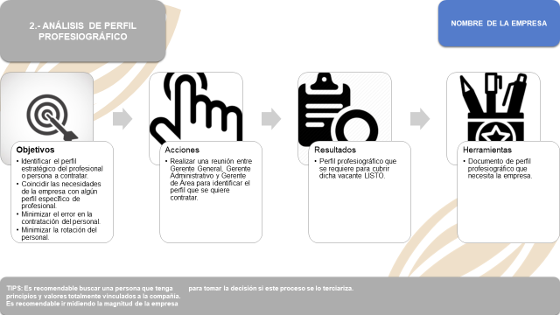
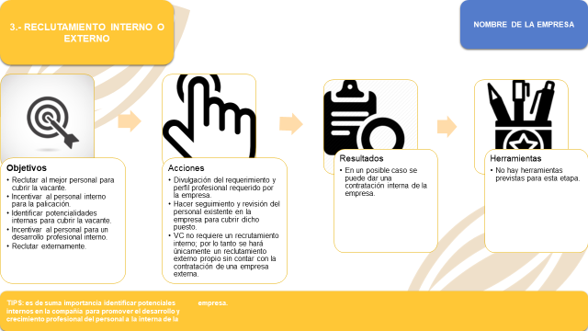
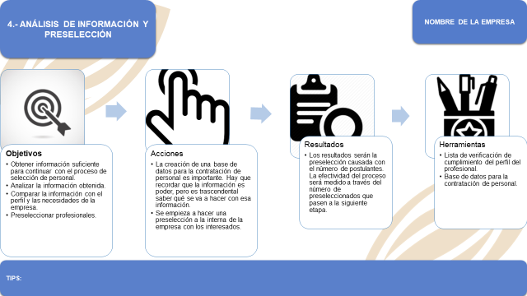
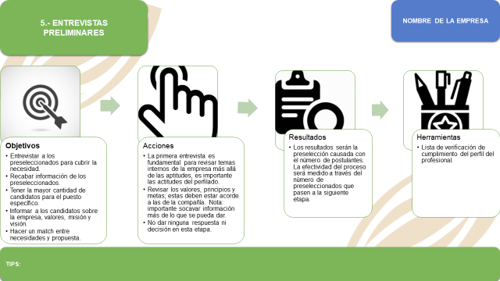
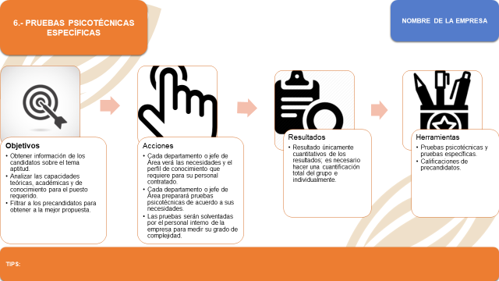
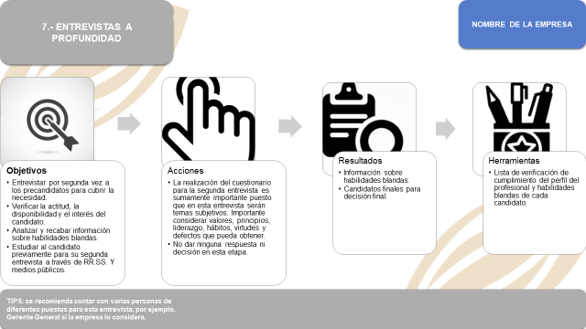
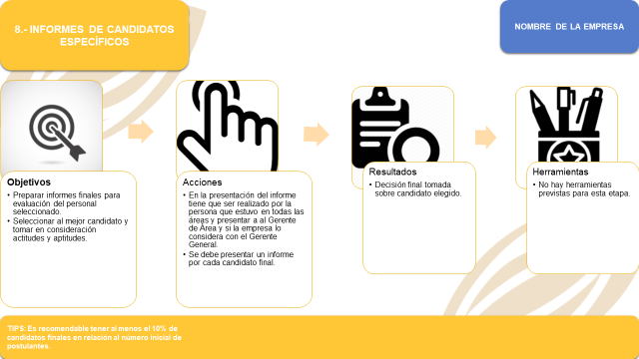
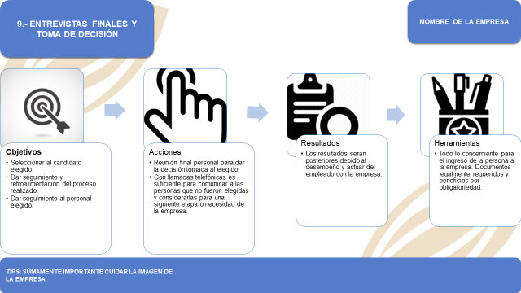
ANEXO H
AVISO DE ENTRADA DE PERSONAL
NOMBRE DE EMPRESA CÍA. LTDA.
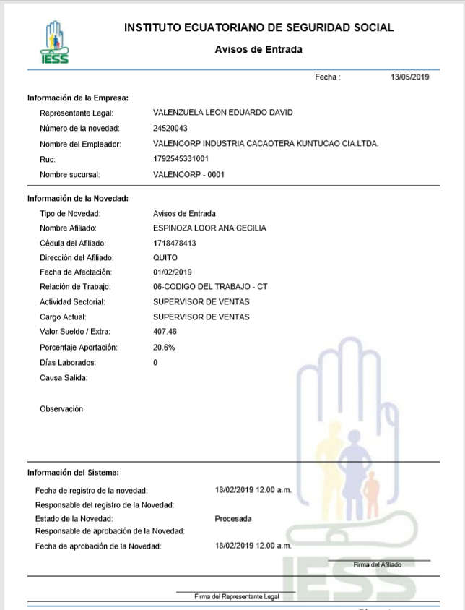

Las denominaciones de Origen son una herramienta de la propiedad intelectual que dan valor agregado y protegen a productos con cualidad, calidad, reputación u otra característica especial vinculadas con el origen, e incluyen los factores naturales geográficos; los factores humanos y un espacio territorial definido.

